Kyststrategi
– Nye jobber langs kysten vil gi vekst og utvikling i Distrikts-Norge

Forord

Foto: Johan Wildhagen for Norges sjømatråd
Nordmenn har alltid bodd langs kysten. Folk bor der verdiene skapes. Havet har vært en viktig kilde til mat, energi, opplevelser, medisiner og transport. Mange av våre mest innovative bedrifter, viktigste næringer og kompetansemiljøer har sitt utspring i bosettingen langs kysten. Fra Agder i sør til Finnmark i nord spiller kystsamfunnene en viktig rolle for utvikling av ny teknologi og nye arbeidsplasser.
I dag er Norge en ledende hav- og kystnasjon. Havet og kysten vil fortsatt bety mye for Norge i framtiden, blant annet gjennom framveksten av næringer som havvind, havbunnsmineraler og nye biologiske ressurser til mat og medisiner.
Norge er spredt befolket. Mye av det eksportrettede næringslivet vårt er lokalisert langs kysten. I tillegg representerer kystsamfunnene sentrale trekk ved norsk identitet og kultur.
Regjeringen ønsker å legge til rette for vekst og utvikling i hele landet. Vi ønsker å bygge på de ulike forutsetningene for vekst som finnes i ulike deler av landet. I denne kyststrategien presenterer vi vår politikk for å skape vekst og utvikling langs hele kysten. Strategien er tett knyttet til regjeringens strategi for småbyer og større tettsteder, og strategien for fjell- og innland. I sum skal disse strategiene bidra til målet for regional- og distriktspolitikken om regional balanse gjennom vekstkraft, likeverdige levekår og bærekraftig utvikling i hele landet.
Regjeringen vil at vi skal skape mer og inkludere flere. Havet og kysten er sentrale når vi går løs på to av Norges største framtidsutfordringer: Vi skal nå klimamålene, og vi skal utvikle nye, grønne jobber. Disse to utfordringene er tett knyttet sammen.
I arbeidet med de tre distriktsstrategiene har regjeringen holdt innspillsmøter
i alle fylker. Vi vil takke alle som har bidratt med gode innspill.

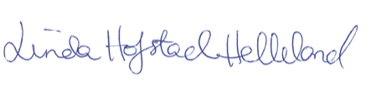
Linda Hofstad Helleland
distrikts- og digitaliseringsminister
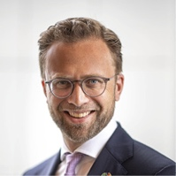
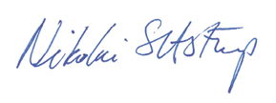
Nikolai Astrup
kommunal- og moderniseringsminister

Kyststrategien forener politikkområder
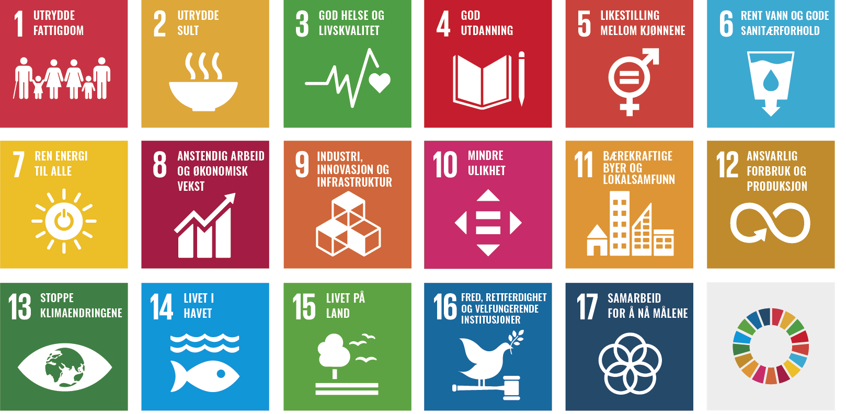
Kyststrategien skal være et bidrag til at flere jobber skapes fra ressursene i havet og langs kysten. Samtidig skal bærekraftig utnytting av naturressurser gi positive ringvirkninger i lokalsamfunnene.
Mye ligger til rette for vekst og utvikling langs kysten, vi har i generasjoner forvaltet hav- og kystområdene godt. Og vi har verdensledende aktører innen kyst- og havbasert næringsliv og forskning.
Målet for kyststrategien er økt bærekraftig verdiskaping ved å fremme lønnsomme arbeidsplasser, konkurransekraft og digitalisering i eksisterende og nye næringer langs hele kysten. Kyststrategien forener på denne måten regjeringens havsatsing, distrikts- og digitaliseringspolitikk. Meld. St. 5 (2019-2020) Levende lokalsamfunn for fremtiden, Meld. St. 9 (2020-2021) Mennesker, muligheter og norske interesser i nord og regjeringens oppdaterte havstrategi Blå muligheter bygges videre på i denne strategien. Oppnådde resultater og gode eksempler fra regjeringens havsatsing så langt kan leses i regjeringens havrapport Blått hav, grønn fremtid.
Statsminister Erna Solberg leder Høynivåpanelet for en bærekraftig havøkonomi som har utarbeidet en global handlingsplan for havet og havøkonomien. Denne strategien er en del av regjeringens oppfølging. Flere av tiltakene som påvirker kystområdene presenteres i denne strategien. Havpanelet oppfordrer blant annet til å anerkjenne og respektere kystsamfunnenes interesser. Regjeringen mener at kystsamfunnenes interesser skal bli hørt og tatt hensyn til i utformingen av den nasjonale kystpolitikken. Derfor vil vi etablere et Havdialogforum for å sikre tettere dialog mellom kystkommuner, næringsliv, kunnskapsmiljøer og beslutningstakere i hav- og kystspørsmål. Unge stemmer inviteres inn i forumet. Dialogen vil legge grunnlag for økt tillit og samhandling mellom forvaltningsnivåer på nasjonalt, regionalt og lokalt nivå, og Sametinget. Formålet med forumet er å legge til rette for dialog, og det skal ikke ta beslutninger. Forumets medlemmer skal i fellesskap komme fram til temaer til diskusjon, bygget på innsatsområder som berører arealprosesser, verdiskaping, sysselsetting og kompetanse i kystsamfunnene.
Havpanelet og deres hovedanbefalinger
Høynivåpanelet for en bærekraftig havøkonomi (Havpanelet) ble etablert av statsministeren i 2018 og består av 14 stats- og regjeringssjefer. Havpanelets konklusjoner ble lagt frem i desember 2020. Panellandene har forpliktet seg bl.a til en planmessig, bærekraftig forvaltning av 100 prosent av sine hav- og kystområder innen 2025. Dette betyr at 40 prosent av verdens kystlinjer og 30 prosent av verdens eksklusive økonomiske soner skal være underlagt helhetlige forvaltningsplaner innen fem år.
Panellandene skal også jobbe for «havet som bærekraftig matfat», «bærekraftig havenergi og næringsvirksomhet til havs», «grønn skipsfart», «redusert havforurensning», og «økt havforståelse og rettferd».
Norge og Havpanelet vil jobbe for en bredest mulig tilslutning til handlingsplanen.
Kilde: www.oceanpanel.org
Kyststrategien svarer også ut en rekke forslag og problemstillinger fra Distriktsnæringsutvalget, Demografiutvalget og Ungdommens distriktspanel. Øvrige stortingsmeldinger og strategier som danner naturlige rammer for denne strategien omtales underveis.

Strategien skal bidra til bærekraftig utvikling
Regjeringen har bestemt at bærekraftsmålene utgjør det politiske hovedsporet for å ta tak i vår tids største nasjonale og globale utfordringer. Arbeidet må skje langs alle de tre dimensjonene av bærekraft – sosial, miljømessig og økonomisk. Sommeren 2021 legger regjeringen fram en stortingsmelding om Norges oppfølging av bærekraftsmålene. For å nå målene må vi bruke mulighetene havet og kysten gir på en måte som gir høy og trygg avkastning over tid. Havpanelet har også vist hvor viktig hav- og kystområder er for å oppnå disse.
Grønn og rettferdig omstilling er høyt prioritert i regjeringens oppfølging av bærekraftsmålene. Det grønne skiftet er i gang, både i Norge og i resten av Europa, og markedet for miljøvennlige løsninger skaper store muligheter for vårt eksportrettede næringsliv langs kysten.
FN legger stor vekt på rollen til regionale og lokale myndigheter, og anslår at to tredjedeler av de 169 delmålene kun kan nås gjennom lokal innsats. Regjeringen forventer at fylkeskommunene og kommunene legger bærekraftsmålene til grunn for samfunns- og arealplanleggingen. Samtidig skal staten ta sin del av ansvaret. Skal Norge lykkes i å nå målene må innsatsen være koordinert mellom forvaltningsnivåene. Bærekraftsmål 17 «samarbeid for å nå målene» står derfor sentralt, herunder delmål 17.17 om å stimulere og fremme partnerskap i det offentlige og mellom det offentlige og det private.
Mål 8 om arbeid og inkluderende og bærekraftig økonomisk vekst står sentralt. Delmål 8.2 - øke produktivitet gjennom diversifisering, teknologisk framgang og innovasjon, og 8.3 - fremme en utviklingsrettet politikk som støtter entreprenørskap, kreativitet og innovasjon er særlig relevante.
Mål 14 handler om livet i havet. Gjennom god forvaltning skal vi bevare og bruke havet og de marine ressursene på en måte som fremmer bærekraftig utvikling. En rekke delmål dreier seg om å forhindre og redusere forurensning (14.1 og 14.3), forvalte økosystemer på en bærekraftig måte (14.2, 14.c) og utøve effektiv fiskeriforvaltning (14.6 og 14.b). Bærekraftige systemer for matproduksjon bidrar også til mål 2 om å utrydde sult, og havet bidrar til mål 7 om ren energi.
Særlig mål 11 står sentralt, om bærekraftige byer og lokalsamfunn, med vekt på 11.3 om deltakende samfunnsplanlegging, 11.2 om bærekraftige transportsystem og mål 11.a om økonomiske, sosiale og miljømessige forbindelser mellom byområder, omland og spredtbygde områder. Mål 3 «God helse» og mål 4 «God utdanning» med vekt på delmål 4.3 lik tilgang til opplæring og høyere utdanning er relevante. Det samme gjelder mål 9 «innovasjon og infrastruktur», herunder delmål 9.1 om regional og grensekryssende infrastruktur, 9.4 om omstilling av næringslivet til mer effektiv ressursbruk og miljøvennlig teknologi og 9.c økt tilgang til IKT. Mål 12 «ansvarlig forbruk og produksjon», med vekt på delmål 12.7 fremme bærekraftige ordninger for offentlige innkjøp, og mål 13 «stoppe klimaendringene». I tillegg er det en rekke andre delmål som er relevante.

Prioriterte innsatsområder
Norge er i omstilling, og det skaper muligheter for næringslivet langs kysten. Samfunns- og næringslivet står overfor to store endringsprosesser - den grønne og den digitale. Næringslivet må satse grønnere, smartere og mer nyskapende for å gi vekst, arbeidsplasser og skatteinntekter. Datadrevet innovasjon vil være en av de viktigste kildene for økonomisk vekst framover.
Vi må satse nå. Næringslivet langs kysten kan utvikles ved å bygge videre på eksisterende styrker. Forutsetningene er der. Vi har rene og produktive hav, og våre rike naturressurser ligger spredt langs kysten.
Men det trengs også en politikk som legger til rette for – ikke begrenser – økonomisk vekst. Regjeringen prioriterer en vekstfremmende skattepolitikk for å legge til rette for etablering av framtidens arbeidsplasser. En aktiv utenriks- og handelspolitikk og EØS-avtalen sørger for tilgang til markeder for distriktsnæringer som sjømat, energi og reiseliv. Samtidig videreføres ordningen med differensiert arbeidsgiveravgift. Det kommer særlig bedrifter i distriktene til gode.
Regjeringen legger til rette for videre utvikling av teknologi og digitalisering, forskning og innovasjon gjennom tilgang til kapital og virkemidler som styrker samarbeid mellom bedrifter og kunnskapsmiljøer. Det investeres tungt i infrastruktur, både fysisk og digital, som er viktig for innbyggere og næringsliv langs hele kysten.
Men Norges viktigste ressurs vil alltid være mennesker. Derfor satser regjeringen på gode utdanningsmuligheter gjennom hele livet.
For å nå målet om økt bærekraftig verdiskaping ved å fremme lønnsomme arbeidsplasser, digitalisering og konkurransekraft i eksisterende og nye næringer langs hele kysten, prioriterer regjeringen følgende innsatsområder framover:
- Verdiskaping fra havet og kystens ressurser
- Digitalisering og nyskaping
- Rekruttering av arbeidskrafttil kystnæringene
- Infrastruktur for verdiskaping og bosetting
- Kunnskapsbasert forvaltning av kyst- og havområder
- Internasjonalt samarbeid og markedsadgang
- Trygge og attraktive kystsamfunn

Verdiskaping fra havet og kystens ressurser
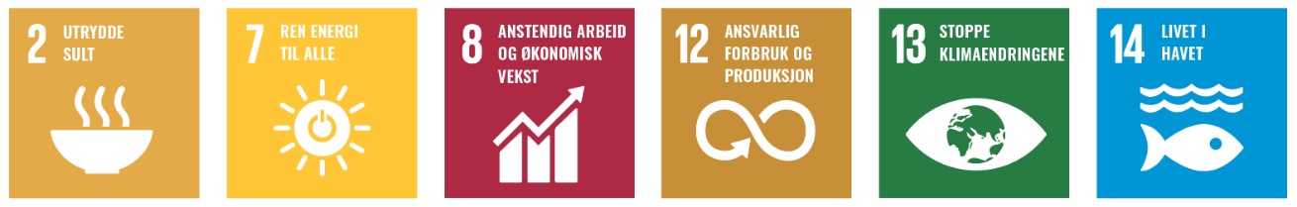Norge har en lang kystlinje og lange tradisjoner for bruk av de rike ressursene i og ved havet. Gjennom generasjoner har vi kunnet høste av havets ressurser, fordi vi har forvaltet dem klokt og langsiktig. Noen av våre mest innovative bedrifter, arbeidsplasser og kunnskapsmiljøer har sitt utspring i bosettingen langs kysten. Mulighetene for framtidig vekst og nye arbeidsplasser er stor, både i etablerte og framvoksende næringer.

Energiressursene gir langsiktig verdiskaping
Regjeringen vil at Norges posisjon som en av verdens ledende energinasjoner skal opprettholdes og videreutvikles. Det skal skje innenfor rammene av norsk klimapolitikk, og våre forpliktelser etter Parisavtalen. I Meld. St. 36 (2020-2021) Energi til arbeid - langsiktig verdiskaping fra norske energiressurser slår regjeringen fast at energipolitikken skal bidra til høy verdiskaping gjennom effektiv og miljøvennlig forvaltning av energiressursene, og bygge opp under regjeringens overordnede mål om å skape flere lønnsomme arbeidsplasser i privat sektor. Samtidig skal utslippene kuttes. Dette gir grunnlag for bosetting og arbeidsplasser over hele landet.
Regjeringen har et langsiktig perspektiv på norsk olje- og gassproduksjon. Samtidig har fornybar energi blitt konkurransedyktig i mange land og markeder. Stadig flere aktører setter mål om karbonnøytralitet og nettonullutslipp fra sin virksomhet. Norsk energipolitikk framover skal legge grunnlag for industriutvikling og omstilling til mer bruk av fornybare energiressurser.
Petroleumsnæringen - Norges største næring
Petroleumsnæringen er Norges viktigste distriktsnæring, med sysselsatte bosatt i mer enn 300 kommuner over hele landet. Petroleumsvirksomheten på norsk sokkel skaper store ringvirkninger for fastlandsøkonomien. Det er derfor viktig med en langsiktig og forutsigbar petroleumspolitikk.
Regjeringen vil legge til rette for lønnsom produksjon av olje og gass i et langsiktig perspektiv, som sikrer arbeidsplasser og verdiskaping i kystområdene.
Regjeringens mål er at påviste forekomster og utbygginger skal skape størst mulig verdier for samfunnet. Ved planleggingen av nye utbygginger vil lokale og regionale ringvirkninger, i henhold til regelverk, bli utredet. Tidlig i planleggingsfasen av nye utbygginger vil det derfor etableres kontakt mellom rettighetshaver, lokalt næringsliv og relevante myndigheter.
Petroleumsnæringen utvikler leverandørindustrien
Norsk leverandørindustri, og utviklingen av denne, er viktig for kystområdene. Den samlede etterspørselen fra leting, utbygging, drift og nedstenging av anlegg på norsk sokkel utgjør et marked på over 200 mrd. kroner årlig. Dette gir norske leverandørbedrifter et stort hjemmemarked, som danner grunnlag for næringsaktivitet, teknologiutvikling og arbeidsplasser i alle landets fylker, særlig langs kysten. Leverandørindustrien har omstilt seg i takt med endringer i etterspørselen, først etter oljeprisfallet i 2014, og nå med pandemien. Økt klimafokus, med vekst innen fornybar energi og lavkarbonløsninger, er også en viktig driver for omstilling. Olje- og gassvirksomheten vil være viktig for leverandørindustrien i mange år framover. Samtidig representerer fornybarnæringen og tilknyttede næringer store muligheter for leverandørindustrien langs kysten.
Vi har i dag en høyteknologisk olje- og gassnæring i verdensklasse. Forskning og teknologiutvikling, som også bidrar til reduserte klimagassutslipp på norsk sokkel, er et prioritert område som en del av den offentlige forskningsinnsatsen.
Teknologioverføring og læring til andre næringer
Læringseffekter og kunnskapsutvikling fra petroleumsnæringen stimulerer til økt produktivitet og innovasjon i andre deler av næringslivet. Både havbruks- og fornybarindustrien tar i bruk teknologi som er utviklet i petroleumsnæringen. Utviklingen framover vil preges av en stadig økende overlapp i verdikjedene og god samordning for flerbruk til havs.
Det er mange eksempler på hvordan tett samarbeid mellom oljeselskaper, leverandørbedrifter og forskningsinstitusjoner har vært en forutsetning for å lykkes i utviklingen av ny teknologi og nye løsninger. For eksempel blir teknologi for rensing av sjøvann på havbunnen i forbindelse med oljeutvinning brukt til å produsere drikkevann fra sjøvann. Overvåking- og kontrollsystemer fra petroleumsnæringen kan benyttes på flytende havvindmøller. Støpingsteknikker, som har sin opprinnelse fra betongplattformenes tid på 1970-tallet, blir brukt i støping av brofundamenter. Vi må derfor ta vare på og utvikle kompetansen i næringen for å bidra til framtidens næringsliv.
Olje og gass møter havbruk
Tysvær-bedriften Imenco er en ledende aktør av subsea-kameraer til olje- og gassektoren. Etter nedgangen i olje- og gassektoren har de omstilt seg, og utvidet virksomheten til nye markeder som havvind og havbruk. Bedriften har hatt god nytte av å delta i prosjekter i regi av klyngene GCE Ocean Technology og NCE Seafood Innovation Cluster. Bedriftene får kunnskap om hvordan de kan utvikle seg i nye markeder, og tilgang til unike læringsarenaer med aktører fra både olje- og gass og havbruksnæringen.
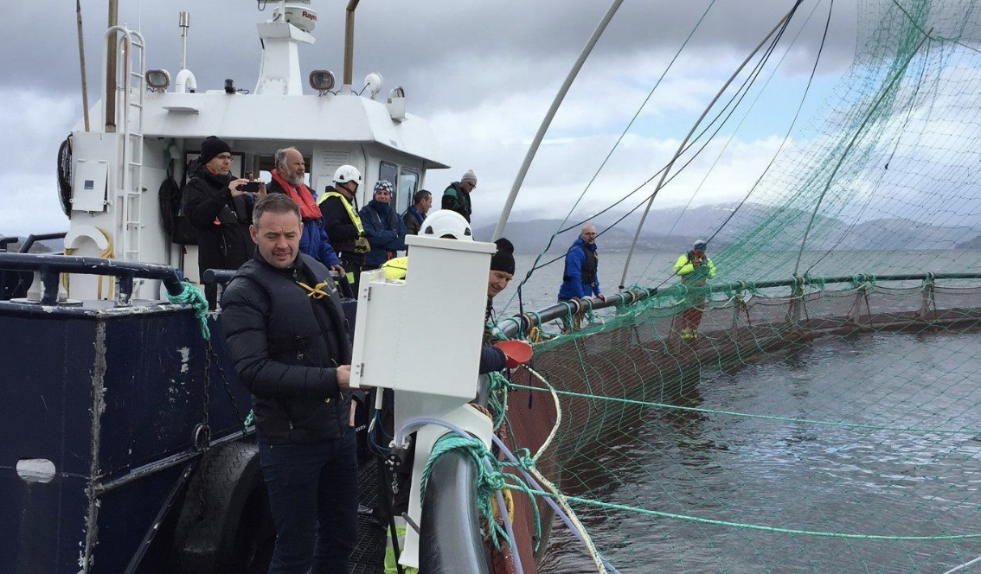Havbruksnæringen trenger teknologi som kan øke verdiskaping, bærekraft og fiskevelferd, samt smartere og mer autonom drift. Subsea -kameraene fra Imenco gir mer presis lusetelling og fiskefôrpelletsdeteksjon. Foto: Imenco
Fornybar energi til havs
I kjølvannet av petroleumsnæringen vokser det fram nye næringer til havs. Havvind gir nye nasjonale og internasjonale muligheter. Regjeringen har åpnet områdene Sørlige Nordsjø II og Utsira Nord for fornybar energi til havs. Regjeringen vil starte et arbeid med å identifisere nye områder som egner seg for fornybar energiproduksjon til havs og gjennomføre ny konsekvensutredning. Et av målene med den norske politikken for vindkraft til havs er å styrke norske eksportbedrifters mulighet til å konkurrere i et voksende globalt marked, og å legge til rette for god ressursforvaltning. Dette kan gi nye bedrifter og arbeidsplasser langs kysten. Teknologien knyttet til flytende havvind er fortsatt svært kostbar og under utvikling. Neste skritt i havvindsatsingen blir å legge til rette for havvind i industriell skala, for å hente ut storskalafordeler. Regjeringen vil vurdere hvordan en teknologistøtte til havvind, gjennom Enova eventuelt kan utformes, når prosjektene på Utsira Nord nærmer seg konsesjonssøknad. Norske aktører er allerede involvert i prosjekter internasjonalt.
Ressursene fra havvind skal skape størst mulig verdier for samfunnet. Ved planlegging av nye utbygginger skal det legges til rette for positive lokale og regionale ringvirkninger. Det må derfor i en tidlig fase av planleggingen etableres kontakt mellom industrien, lokalt næringsliv og relevante myndigheter. Det bør tidlig i planleggingen gjøres nødvendige analyser av blant annet lokal kompetanse, kapasitet, arbeidskraftbehov og kompetansehevende tiltak.
Gjennom det eksisterende virkemiddelapparatet har regjeringen satset betydelig på havvind de siste årene. For å legge til rette for bedre samhandling og kompetanseutvikling vil regjeringen etablere et samarbeidsforum for den brede havvindnæringen, som inkluderer næringsaktører, myndigheter, virkemiddelapparatet, forskningsmiljøer, klynger, og andre relevante interessenter.
Hywind Tampen skaper et marked for norsk leverandørindustri
Verdens største flytende havvindpark, Hywind Tampen, er under utbygging. Vindparken skal forsyne fem plattformer på Snorre- og Gullfaks-feltene i Nordsjøen med fornybar strøm. Hywind Tampen er et pionerprosjekt som også gir markedsmuligheter for underleverandører innen havvind. Enova har gitt tilsagn om støtte på inntil 2,3 milliarder kroner til Hywind Tampen.
Equinor har valgt Wergeland Base i Sløvåg, Gulen kommune i Ytre Sogn som lokasjon for sammenstilling av de flytende vindturbinene til Hywind Tampen. Wergeland Group er eier av store havne- og kaianlegg, og satser tungt i markedet for havvind.
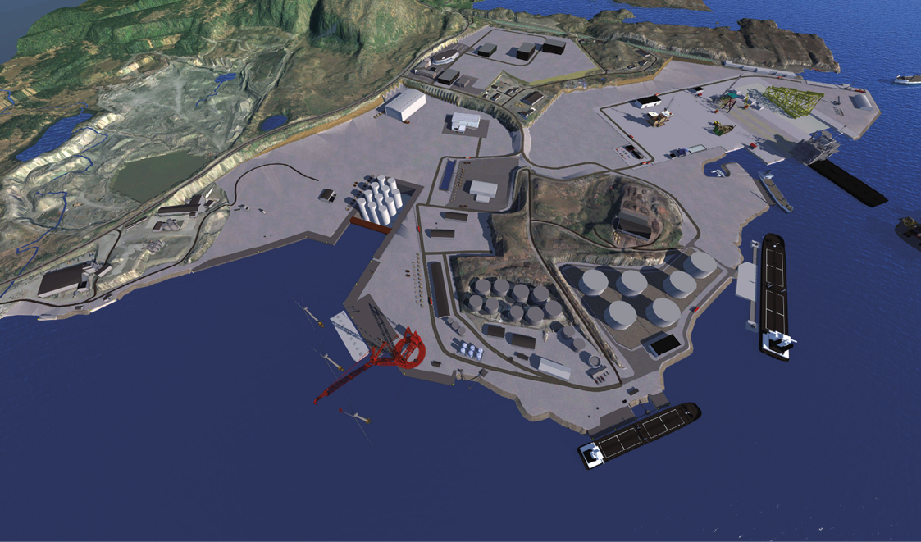
Wergeland bygger dokk og nødvendig infrastruktur for å være en totalleverandør og base for hele verdikjeden innenfor havvind. Illustrasjon: Wergeland Group

Sjømatnæringen styrker kystsamfunnene
Sjømatnæringen har hatt en sterk vekst de siste årene. Regjeringen har en ambisjon om videre vekst. Regjeringens fiskeri- og havbrukspolitikk er bygd på en bærekraftig forvaltning av fellesskapets ressurser, og prinsippet om at høsting av marine ressurser skal medvirke til å sikre sysselsetting og bosetting i kystsamfunnene.
Fra olje og gass til bærekraftig fiske
Vestlandsbedriften Scantrol er leverandør av produkter til både offshore, fiskeri og marin næring. Scantrol Deep Vision har utviklet et undervannskamerasystem som identifiserer art og lengde på fisk som går inn i en trål. Dermed kan fisket skje mer effektivt og bærekraftig, samtidig som fartøyene kan spare drivstoff og redusere klimautslipp. Teknologien har blitt utviklet i et tett samarbeid mellom Havforskningsinstituttet i Bergen og Scantrol.
I løpet av de nærmeste årene lanseres en versjon for kommersielt trålfiske som vil gjøre det mulig å sortere fangsten i trålen, og på den måten sikre større inntjening på kvotene, bidra til et mer bærekraftig fiskeri og legge til rette for digital fangstrapportering.
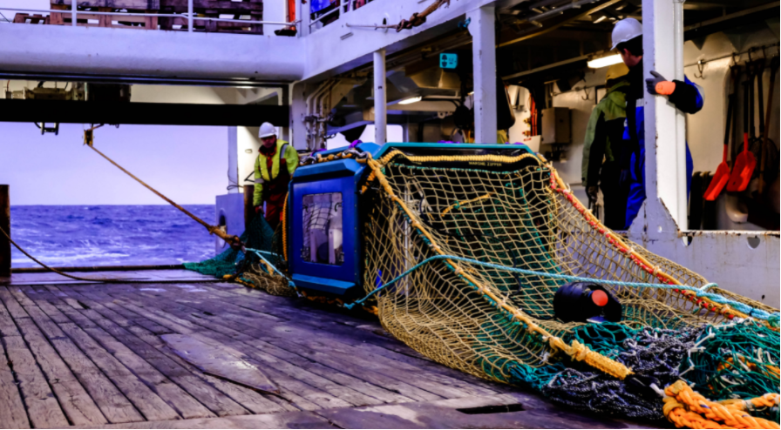
Undervannsrammen festes til trålposen med et stereokamera og lyssystem inni. Dette tar bilder av all fisk som svømmer inn i trålen, og blir videre analysert for art og lengde i Deep Visions analyseprogramvare. Foto: Deep Vision
Havbruk
Regjeringens mål for havbruksnæringen er å øke veksten i næringen innenfor bærekraftige rammer. Næringen skal bidra til gode og lønnsomme arbeidsplasser og lokale ringvirkninger langs hele kysten, inntekter til fellesskapet og produksjon av sunn og trygg sjømat med lavt klima- og miljøavtrykk. Regjeringen legger fram en Havbruksstrategi før sommeren 2021, som staker ut politikken videre.
Ny teknologi gjør det mulig å produsere lengre til havs, på land, og videreutvikle det kystnære havbruket. I tillegg er det et stort potensial for utvikling av marine verdikjeder gjennom oppdrett av nye arter som torsk, kveite, blåskjell og tare, levendelagring, utnyttelse av restråstoff, og utvikling av fôrråstoff. Næringen er særlig konsentrert fra Vestlandskysten til Nordland. Produksjonen øker mest i nord, hvor tilgangen til egnede lokaliteter er bedre, og det er færre biologiske utfordringer.
Eierstrukturen i norsk havbruksnæring består av et fåtall store selskaper og mange små og mellomstore aktører. I Granavolden-plattformen peker regjeringen på at spredt eierskap er nødvendig for å fordele makt og ressurser på flere hender, og at lokalt eierskap gir stabile lokale arbeidsplasser.
Flytende sol testes utenfor Frøya
I havet utenfor Frøya planlegger Equinor i samarbeid med Moss Maritime å bygge et flytende testanlegg for produksjon av solenergi. Norskekysten og sokkelen utenfor er i verdensklasse når det kommer til olje, gass og vind. Når det kommer til sol er det andre som har bedre forutsetninger.
Prosjektet er et eksempel på godt samarbeid mellom offentlige myndigheter, forskningsmiljøer og bedrifter. Frøya kommune har vært en nær samarbeidspartner og tilrettelegger for prosjektet. Equinor har allerede skrevet samarbeidsavtaler med flere lokale bedrifter for leveranser innen produksjon, montering, el m.m.
I tillegg er det en stor fordel med nærhet til Equinors forskningssenter i Trondheim, samt kompetansen som finnes hos forskningsinstituttet Sintef og NTNU. Testanlegget bygger på Equinor og Moss Maritime sin maritime kompetanse, og bruker erfaring og kompetanse fra oppdrettsnæringen.
Olje- og energidepartementet har gitt prosjektet unntak fra havenergilovens regler om åpning av areal. Det flytende solkraftanlegget kan dermed konsesjonsbehandles, uten at området er åpnet for fornybar kraftproduksjon.
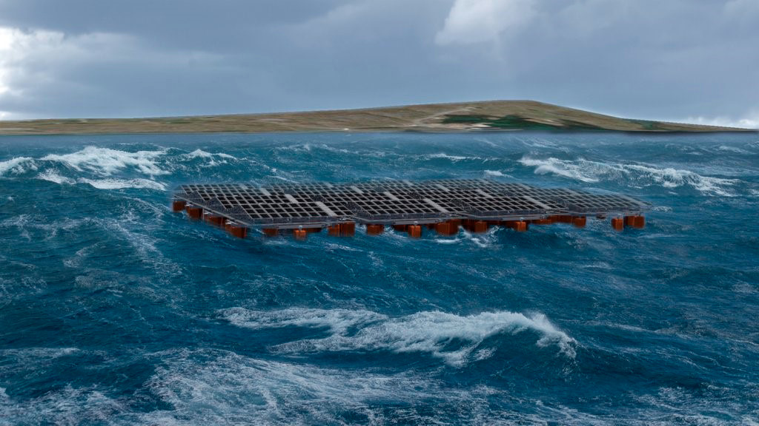
Ute i havgapet, er Frøya et svært godt egnet testområde. Hensikten med testanlegget er ikke først og fremst å se hvor mye energi det kan produsere, men hvordan værforholdene påvirker anlegget. Illustrasjon: Moss Maritime
Fiskeri
Fiskerinæringen har høy lønnsomhet, med potensial for økt vekst. Utviklingen i senere år er preget av økte investeringer i hvitfiskindustrien av kapitalsterke selskaper fra laksenæringen, fortsatt svak lønnsomhet i store deler av den tradisjonelle fiskeindustrien og vedvarende debatt rundt tilgang på råstoff for den norske industrien.
Leverandørutvikling Havbruk Nord
Leverandørutvikling Havbruk Nord er et nettverk og en utviklingsarena for leverandørnæringen til havbruk i Troms og Finnmark.
Målet med satsingen er:
- Å øke andelen av varer og tjenester kjøpt lokalt/regionalt, øke konkurranseevnen hos lokale leverandører, levere framtidens løsninger.
- Økt kompetansebygging, økt samspill i nettverket, økt markedsorientering og innovasjonsevne.
10 havbruksaktører er partnere i prosjektet, og har et sterkt eierskap til satsingen. Nettverket dekker Troms og Finnmark, og over 100 aktører deltar: havbruksaktører, leverandørbedrifter og FoU-miljøer. Satsingen er i oppstartsfasen i Nordland, slik at hele Nord -Norge blir dekket av tiltaket.
Leverandørutvikling Havbruk Nord er et eksempel på godt samarbeid mellom næringshagene, virkemiddelaktører, regionale myndigheter og Sametinget. Programmet har også et godt samarbeid med sentrale kunnskapsmiljøer i nord, Universitetet i Tromsø, Norges arktiske universitet, Nofima, Norce og SINTEF.

Foto: JM Hansen
Regjeringen la i 2019 fram en kvotemelding for å bidra til et enklere, mer fleksibelt og effektivt system for fiskerinæringen. Forvaltningen av fiskeriene skal bidra til at fiskerinæringen støtter opp om bosetting og sysselsetting i kystsamfunnene. Fisket har derfor vært, og er fortsatt regulert slik at flåten er spredt langs kysten, til tross for at trenden er at fiskeriaktivitet samles i noen regionale sentra. Særlig gjelder dette bestemmelser for den minste flåten, som hindrer konsentrasjon og geografisk mobilitet. Dette burde også sikre en spredt kapitaloppbygging. Kvotesystemet påvirker også kvaliteten på råstoffet og landingsmønsteret for fisk, og har derfor betydning for aktiviteten i sjømatindustrien langs hele kysten.
Havbrukskommunen Frøya
I Frøya kommune finnes det totalt 45 lokaliteter med akvakulturvirksomhet.
Kommunen er en aktiv tilrettelegger for utviklingen av havbruksnæringen og andre nye bransjer til bærekraftig utnyttelse av havets ressurser. Kommunen er pekt på som en god vertskapskommune for næringslivet bl.a. på grunn av deres helhetlige tilnærming til næringsutvikling, som gir bedrifter tilgang til arbeidskraft. Det inkluderer satsing på infrastruktur, boliger og et godt kommunalt tjenestetilbud. Kommunen deltar bl.a. i et prosjekt for å etablere en autonom buss på Sula, som et ledd i en helhetlig transportkjede som kommer innbyggere og lokalt næringsliv til gode.
Havbruksnæringen på Frøya er mer enn bare fisk. Den er også et sammensatt nettverk av industrier, fra båtbransjen til sjømatindustri, og utvikling og bruk av data og IKT. Gjennom kapasitetsløftet «Brohode Havbruk» er det godt samspill med kompetansemiljøer i regionen og regionale myndigheter. Bedriftene gir stabile arbeidsplasser i kommunen,
og flere bidrar også med finansiell støtte til lokalsamfunnet med bl.a. idrettshall og kultur- og kompetansesenter. De familieeide bedriftene
SalMar og BeWi har sitt hovedkontor her. SalMar har også etablerte Ocean Farm 1 – verdens første oppdrettsanlegg til havs.
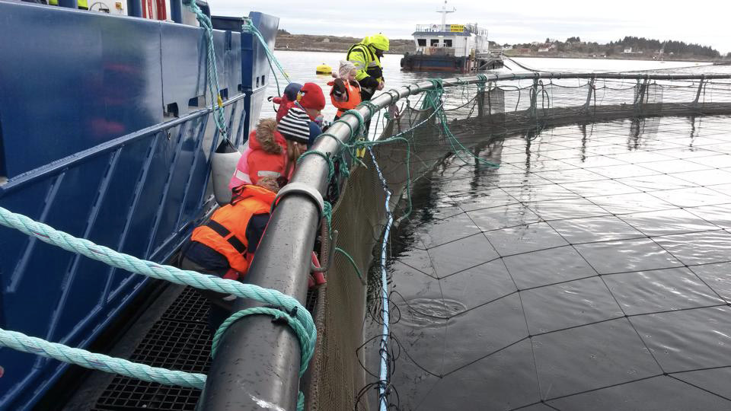
Foto: Måsøval
Fiskerinæringen trenger flere nye fiskere. Det viktigste tiltaket for å sikre rekruttering er gode rammebetingelser, som legger til rette for lønnsomme arbeidsplasser om bord på fiskebåter. I tillegg finnes særlige ordninger som skal bidra til rekruttering, blant annet gis fartøy eid av fiskere under 30 år et kvotetillegg. Det avsettes også kvoter til ungdomsfiskeordning, skolekvoteordning og lærlingekvoteordning.
Sjarkflåten har en særlig sentral rolle fordi den representerer et startsted for unge som vil etablere seg som fartøyeier. Videre driver den kystnært fiske og leverer til lokale mottak. Sjarkflåten har vært unntatt fra ordninger som strukturkvoteordningen og styrt kapasitetsreduksjon av slike hensyn. Dette innebærer at nedgangen i antall fartøy har vært mindre her enn i øvrige flåtegrupper.
Økt bearbeiding gir flere arbeidsplasser langs kysten
Regjeringen ønsker flere lønnsomme og attraktive arbeidsplasser i fiskeindustrien. Det er derfor viktig at vi legger til rette for de som ønsker å satse, gjennom konkurransedyktige og stabile rammevilkår og reguleringer. Det innebærer tilstrekkelig lave skatter og avgifter, slik at det lønner seg å gjøre en innsats, og samtidig bidra til fellesskapet. Det innebærer også satsing på kunnskap, forskning og utvikling av teknologi, god infrastruktur og ansvarlig finanspolitikk.
Økt bearbeiding handler for en stor del av fiskeindustrien om kostnadsnivå i det som er et globalt råvaremarked. Handelsvilkår kan derfor også påvirke bearbeidingsgraden.
Regjeringen har et kontinuerlig fokus på forsknings- og innovasjonsmidler. Satsing på teknologi og automatisering kan redusere produksjonskostnader i bearbeidingsindustrien. SINTEF har beregnet at en helautomatisert norsk fiskeindustri med 3-skiftsordning vil være såpass kostnadsbesparende at kostnadsnivået for bearbeiding blir på samme nivå som i Polen og Kina.
Tilgang på råstoff gjennom hele året er viktig, samtidig som de norske fiskeriene naturlig nok domineres av sesongvariasjoner på grunn av biologiske forhold. Regjeringen har flere reguleringstiltak som er ment å gi industrien bedre tilgang til råstoff utenom hovedsesongen. Ferskfiskordningen innen torskefiskeriene og bonusordningen for levendelagring av torsk er de beste eksemplene fra dagens reguleringssystem. Disse ordningene er opprettet for å tilgodese landindustriens behov for råstoff.
I tillegg kan førstehåndsomsetningen påvirke hvorvidt det er råstoff tilgjengelig for norsk industri. Regjeringen er opptatt av at det innenfor rammene til fiskesalgslagsloven legges til rette for markedsplasser hvor det er reell konkurranse om råstoffet, bl.a. gjennom bruk av auksjon.
Regjeringen vil sette ned et ekspertutvalg som skal vurdere tiltak for å øke bearbeiding og produksjon av bærekraftige sjømatprodukter i Norge.
Cod cluster for lønnsomhet og helårlige arbeidsplasser
Den nasjonale hvitfisk- og Arena Pro-klyngen Cod Cluster har medlemmer fra Øst-Finnmark til Trondheim. Klyngens vel 50 medlemmer representerer hele verdikjeden fra fangst til marked, inkludert leverandører og FoU. Klyngens visjon er å forme framtidens fiskerinæring med bærekraftig verdiskaping og levende kystsamfunn. Klyngen skal de neste fem årene bidra til økt eksport, økt lønnsomhet i partnerskapet og flere helårlige arbeidsplasser. Det skal gjøres gjennom levendefangst og -lagring, torskeoppdrett, mer bearbeiding, økt anvendelse av restråstoff og markedsarbeid.

Foto: Caroline Meier
Andre biomarine ressurser
Bedre utnyttelse av havets ressurser står sentralt i regjeringens strategi for økt verdiskaping fra marint restråstoff og regjeringens bioøkonomistrategi. Å utnytte 100 prosent av råstoffet fra fiske og oppdrett vil gi en verdifull og lønnsom sidestrøm i verdikjeden. Målet er å redusere behovet for uttak av nye fornybare eller ikke-fornybare råstoffer, samtidig som negative miljøkonsekvenser reduseres.
Tilgangen til marine ressurser og kompetanse har bidratt til å utvikle sterke kompetansebaserte, industrielle miljøer i Norge innen mer avansert foredling og raffinering av marine råvarer. Disse har gjerne høy innovasjonstakt og økende verdiskaping. Regjeringen har satset særlig i Nord-Norge, som har en unik tilgang til store havområder og marine ressurser. Flere store globale industriaktører er allerede etablert i Norge, og produserer spesialingredienser fra ulike marine råvarekilder, som importerte fiskeoljer, restråstoff fra sjømatindustrien og tang og tare til produkter rettet mot mat, helsekost, ernæringsprodukter, fôr, kosmetikk og farmasi.
Det offentlige virkemiddelapparatet støtter en rekke prosjekter for å videreutvikle næringene. Virkemiddelaktørene har også et ansvar for å samarbeide på tvers av ulike ansvarsområder, og utvikle virkemidler tilpasset nye behov og samfunnsutfordringer vi står overfor.
NCE Blue Legasea
NCE Blue Legasea har som mål å styrke konkurransekraft og verdiskaping i marin og biomarin næring ved å fremme 100% bruk av marine ressurser. Nasjonale og internasjonale samarbeidsprosjekter mellom forskningsinstitutter og industri fra hele verdikjeden er verktøy for å forbedre og øke bærekraften på området. Teknologier, prosesser og bedre kvalitet på marine bulk og ferdigprodukter er fokusområder for klyngen.
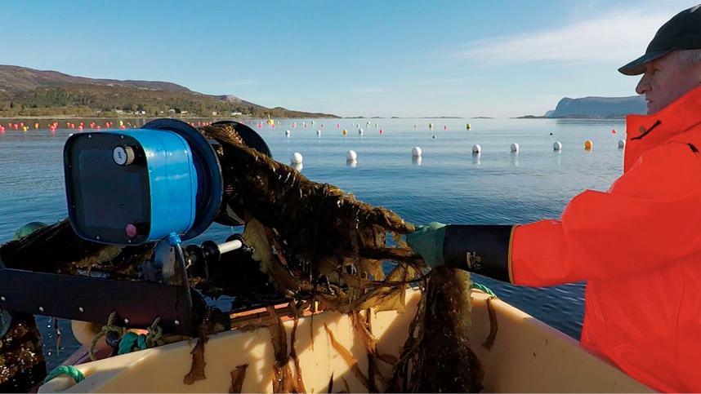
TANGO Seaweed deltar i klyngen Blue Legasea. Bedriften har fått økologisk godkjenning av tare-produksjonen på Skarveskjæret i Herøy, og jobber aktivt for matprodukter som er sunne for både mennesker og miljø. Foto: Tango Seaweed

Seaweedproduction AS
Dyrking av tare krever store arealer, fordi det er solinnstråling per kvadratmeter som begrenser produksjon per arealenhet. Makroalgene har en fantastisk høy produksjon av biomasse, selv i våre kalde farvann. Mens kystnære lokaliteter i løpet av en dyrkingssesong vil kunne produsere 7500 tonn tare per km2 og ta ut 1500 tonn CO2 fra havvannet, vil dyrking i høyproduktive områder offshore kunne produsere 20.000 tonn tare og ta ut 3000 tonn CO2 per km2, ifølge SINTEFs beregninger.
De neste flaskehalsene er tilgang på gjødsel, og oppløste næringssalter (nitrogen og fosfor) i havvannet. Spesielt på sommeren blir det mangel på næringssalter i overflatevannet som følge av naturlig planteplanktonproduksjon. Derfor gjør Seaweedproduction AS forsøk med nedsenking av tareanlegg i dypvannet om natten, for å fylle opp lageret av næringssalter i algene. I dypvannet finnes det til enhver tid overskudd av næringssalter. Denne teknologien kan også brukes av dyrkingsanlegget til å rømme unna uvær, gjennom neddykking. Nordsjøen tilbyr store dyrkingsarealer med relativt rimelige oppankringskostnader, ettersom havområdet er relativt grunt.

Marin bioteknologi og bioprospektering
På kontinentalsokkelen og i havet er det fortsatt store naturressurser som ikke utnyttes. Dette er biologiske råstoffer, gener fra marine organismer og mineralforekomster som vi ikke kjenner godt nok. Gjennom marin bioprospektering letes det etter spesielle gener og biokjemiske forbindelser i det biologiske mangfoldet. Slike naturressurser kan bli en lønnsom kilde til nye næringer, men vi trenger mer kunnskap og kompetanse både for å kunne utnytte dem effektivt, og for sikre at dette kan skje på en bærekraftig måte. Regjeringen har startet arbeidet med en bioprospekteringsforskrift, som vil legge til rette for at forskningsmiljøer og næringsliv kan ta ut biologisk materiale fra norsk natur innenfor bærekraftige rammer, samtidig som fellesskapets interesser ivaretas. Forskriften har vært ute på høring, og er under arbeid i departementene.

Havbunnsmineraler
Havbunnsmineraler kan bli en ny og viktig havnæring i Norge. Økt etterspørsel etter mineraler i overgangen til lavutslippssamfunnet og i takt med økende digitalisering av samfunnet, kan føre til at utvinning av mineraler fra havbunnen blir økonomisk lønnsomt i framtiden. Norskbaserte miljøer har gode forutsetninger for å bli kunnskaps- og teknologileverandører til den nye næringen, og mineralvirksomhet på havbunnen kan bli viktig for norsk leverandørindustri i framtiden. Regjeringen vil legge til rette for undersøkelse og utvinning av mineraler på havbunnen og derfor gjennomføre en åpningsprosess for mineralvirksomhet på norsk kontinentalsokkel i henhold til havbunnsmineralloven, herunder en konsekvensutredning.

Kystbasert reiseliv
I Norge har store deler av befolkningen tradisjonelt hentet sitt inntektsgrunnlag fra næringer knyttet til sjøen og kysten. Dette har skapt rike, kulturhistoriske verdier og et mangfold av kulturminner langs kysten, som fyr, fiskevær, båter, rorbuer og minner etter tilvirking av produkter knyttet til fiskeri og fangst. Regjeringen har lagt fram reiselivsmeldingen Opplev Norge- unikt og eventyrlig, og Strategi for kultur og reiseliv Noreg som attraktiv kulturdestinasjon.
Regjeringen har som mål å utvikle norsk reiseliv i en mer lønnsom og bærekraftig retning, og skape helårige arbeidsplasser. Reiselivsnæringen må spille på lag med lokalbefolkningen, og bidra til å skape attraktive lokalsamfunn.
Reiselivet langs kysten har vokst, spesielt i Nord-Norge. Flere ønsker å oppleve natur og hav, kystkultur og andre opplevelser knyttet til det særegne kystlandskapet og dyrelivet. Turistfiske i sjø blir stadig mer populært. Ulike former for havsport som padling, seiling og dykking øker i popularitet, og finnes langs hele kysten.
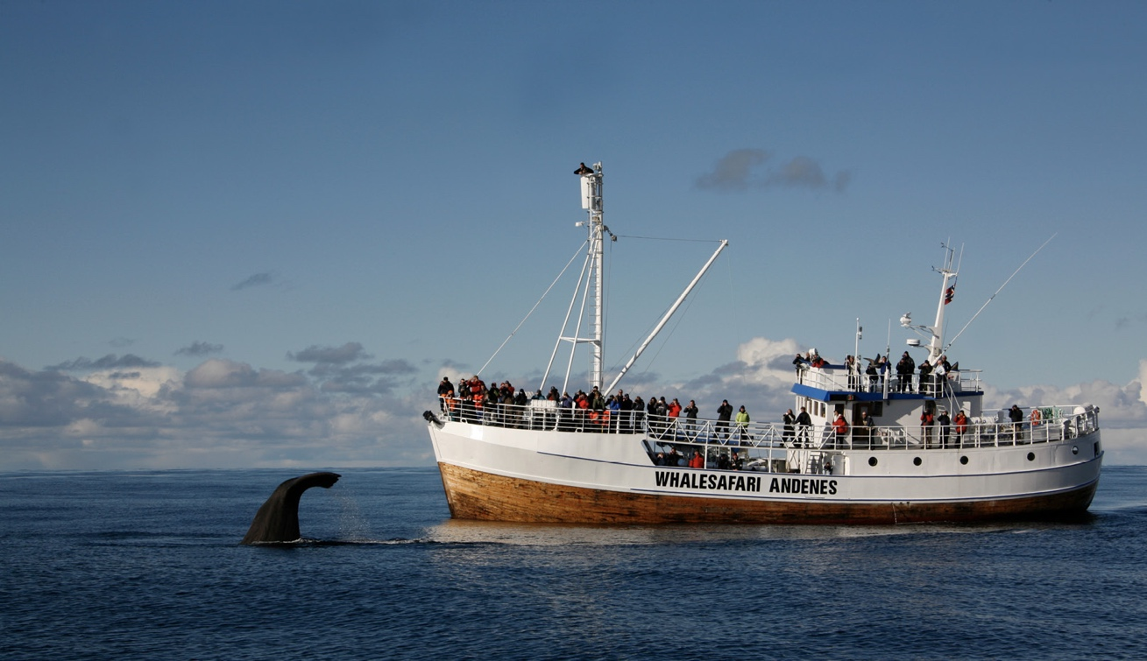
Foto: Hvalsafari Andenes
Reiselivet langs kysten består av mange små virksomheter som bidrar til økt aktivitet og sysselsetting i lokalsamfunnene. Næringen er preget av store sesongvariasjoner, og har i dag til dels lav lønnsomhet. Næringen har en forventet vekst både i sysselsetting og verdiskaping fram mot 2030.
Utviklingen skaper muligheter for videre verdiskaping, men kan også bidra til for stor konsentrasjon av turister på enkelte steder og dermed økt press på lokalsamfunn. Reiselivsnæringen har et medansvar i å bidra til en bærekraftig ressursforvaltning. Naturen er en viktig råvare for reiselivet, og det er derfor et premiss at utviklingen er skånsom, slik at naturkvalitetene ikke forringes. Alle som beskatter Norges felles ressurser har et medansvar for at uttaket er bærekraftig. God forvaltning av fiskeressursene er derfor også positivt for reiselivsnæringen.
I Meld. St. 23 (2020-2021) Musea i samfunnet. Tillit, ting og tid løftes kystkulturen som et særlig satsingsområde i museumspolitikken framover. Det pekes på flere prosjekter som vil styrke potensialet i kulturbasert reiseliv langs kysten. Museene er viktige formidlere av kunst og kultur for både innenlands- og utenlandsturisme, og er sentrale aktører i videre utvikling av denne delen av reiselivsnæringen.
Regjeringen har lagt fram strategien Matnasjonen Norge som skal være en felles plattform for videre utvikling av Norge som matnasjon, fram mot 2030. Strategien er tverrsektoriell og omfatter blå og grønn sektor, og matproduksjon og koblinger mot tilhørende næringsliv. Regjeringen legger vekt på bedre utnyttelse av ressursene fra hav og land, og at disse må sees i sammenheng. Gjennom samarbeid og felles omdømmebygging kan den samlede konkurransekraften til det norske matsystemet styrkes. Strategien skal bidra til å styrke samarbeidet mellom matprodusenter og reiselivs- og turistnæringen. Kyst-Norge har en rik og mangfoldig matkultur med stolthet over ulike råvarer, retter og tradisjoner som vi skal bidra til å utvikle videre.

Undervannsrestauranten «Under» i Lindesnes benytter produkter fra lokalområdet i sin sesongbaserte meny. Foto: Ivaar Kvaal
Regjeringen ønsker at norsk reiseliv skal fortsette å bidra til økt verdiskaping, samtidig som et viktig premiss er at Norge skal bli et lavutslippssamfunn. Naturen er en viktig råvare for reiselivet, og det er derfor et premiss at utviklingen er skånsom og bærekraftig, slik at naturen ikke forringes.
Et mer forpliktende samarbeid mellom frivillighet, kommersiell aktivitet og offentlige aktører vil videreutvikle reiselivet, og kan samtidig skåne naturen. Regjeringen vil derfor sette ned et utvalg som skal vurdere reisemålsutvikling og besøksforvaltning i norske kommuner.
Digitalisering skaper nye muligheter for reiselivsnæringen. For eksempel kan sensorer bidra til å gi opplysninger i sanntid og smart-teknologi muliggjøre bedre mobilitet, samtidig som visualiseringsteknologier kan gi bedre markedsføring og utvikle reisemålet. Gjennom å legge til rette for utbygging av bredbånd og 5G i hele landet, bidrar regjeringen til bedre infrastruktur og digitale muligheter. Digital samhandling kan koble aktiviteter mellom flere aktører. Spesielt vil en slik samhandling og teknologisk utvikling kunne gi små reiselivsaktører muligheten til å delta i større økosystem, for både bredere og mer spisset digital reisemålsutvikling og kompetansebygging.

Maritim næring
Regjeringen la i 2020 fram en ny maritim melding til Stortinget, Grønnere og smartere – morgendagens maritime næring. Meldingen vil bidra til framtidsrettede og forutsigbare rammebetingelser for næringen, og til å svare ut morgendagens utfordringer gjennom fokus på tre områder: grønn skipsfart, digitalisering og kompetanse. Kjernen i den maritime politikken er virkemidler for å stimulere innovasjon, forskning og kompetanse, samt å sikre likeverdige, internasjonale rammevilkår for norske rederier og norske sjøfolk. Som en oppfølging av meldingen vil regjeringen oppdatere Maritim 21-strategien. Strategien skal være en helhetlig, samlet og godt forankret strategi for forskning, utvikling og innovasjon for maritim næring, og gi en særlig gjennomgang av teknologi og forskningsmuligheter knyttet til grønn skipsfart og digitalisering. Næringsministeren har oppnevnt en strategigruppe som representerer bredden i maritim næring. Strategigruppen vil involvere relevante aktører i hele maritim sektor i arbeidet med strategien, som ventes å være ferdigstilt i løpet av desember 2021.
Hurtigruten
I snart 130 år har Hurtigruten vært en livsnerve langs kysten, og frakter gods, lokalpassasjerer og internasjonale turister i rute mellom Bergen og Kirkenes. Gjestene kan oppleve hverdagslivet langs kysten, se det spektakulære landskapet, spise kortreist mat og besøke 34 små og store havner. Alt skjer i tett samarbeid med samarbeidspartnere langs kysten som leverer mat, forsyninger, tekniske tjenester og tar med gjestene på et variert tilbud av utflukter på sjø og land.
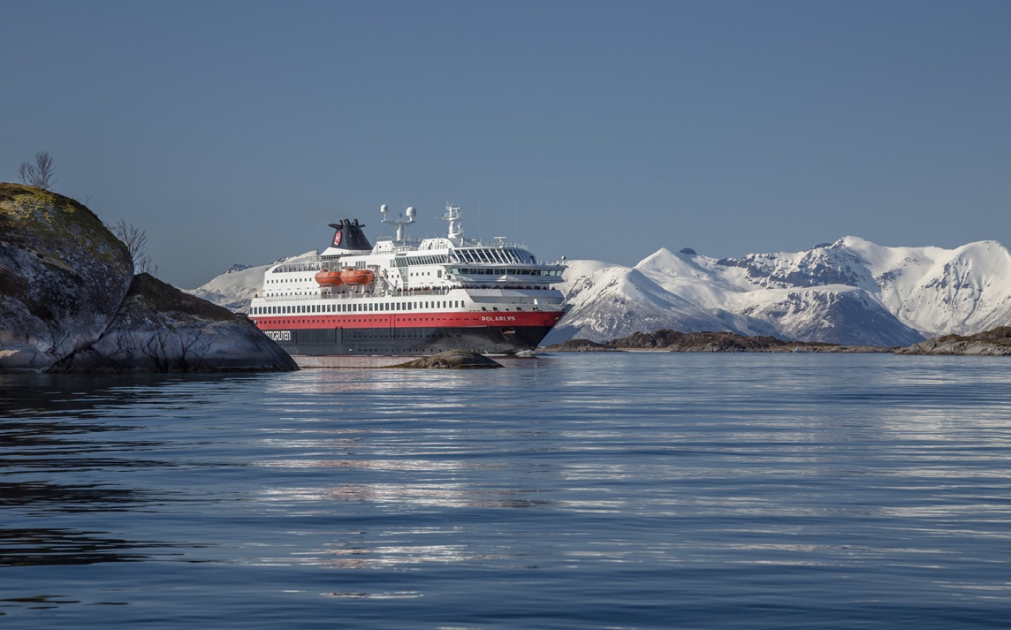
M/S Polarlys. Foto: Carsten Pedersen
Den verdensledende kompetansen som ligger i maritime næringer i Norge, er et viktig bidrag til å kunne gjennomføre det grønne skiftet. Norge er ledende når det gjelder å ta i bruk null- og lavutslippsteknologi i maritim sektor, og norske næringsaktører leverer null- og lavutslippsteknologi på verdensmarkedet.
Meld. St. 13 (2020-2021) Klimaplan for 2021-2030 ble det varslet økt bruk av krav og kriterier om lav- og nullutslippsløsninger for flere fartøykategorier. For ferjer og hurtigbåter varslet regjeringen innføring av lav- og nullutslippskriterier i alle nye anbud fra henholdsvis 2023 og 2025, der det ligger til rette for det. For servicefartøy i havbruksnæringen varslet regjeringen en trinnvis innfasing av krav om lav- og nullutslippsløsninger fra 2024, der forholdene ligger til rette for det.
Verftsnæringen har blitt sterkt påvirket av både fallet i oljeprisen og koronapandemien. Menon Economics gjennomfører på oppdrag fra Nærings- og fiskeridepartementet en studie av norsk verftsnærings økonomiske og konkurransemessige situasjon. Studien vil være et godt grunnlag for videre utvikling av politikken.
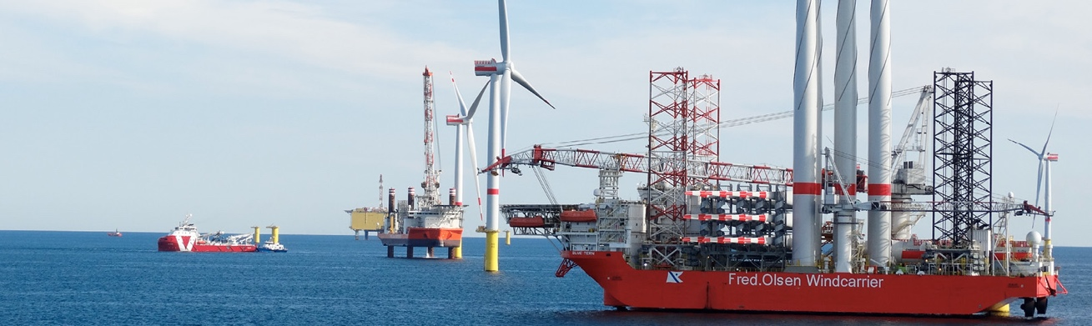
Maritim sektor er i front for det grønne skiftet langs kysten.
Foto: Fred Olsen Windcarrier/Mineev Aleksandr
Forsvarssektoren bidrar til verdiskaping i maritim sektor
Regjeringen har de siste årene lagt vesentlig vekt på beredskaps- og forsyningssikkerhet i relasjon til nasjonale sikkerhetsinteresser innenfor investerings- og driftsanskaffelser. Dette har resultert i at oppdrag er forbeholdt norsk maritim industri. Det kan forventes tilsvarende beslutninger i tiden framover. Forsvaret har inngått rammeavtaler med bedrifter utenfor tradisjonell forsvarsindustri på det maritime logistikkområdet, og dette er mekanismer som kan forventes benyttet mer i sektoren. Levetidsstøtte for militære systemer, herunder forsyninger, reparasjoner og vedlikehold, er et kompetanseområde hvor Forsvaret vil kunne prioritere norske rederier og maritim næring ved anskaffelser, for å ivareta vesentlige nasjonale sikkerhetsinteresser, og for å opprettholde kompetansen i norsk maritim næring. Det er åpnet for at sektoren kan gjøre det enklere for regionale og lokale leverandører, herunder maritime aktører, å levere til forsvarssektoren enn det er i dag.

Blå og grønne verdikjeder spiller sammen
De blå og grønne verdikjedene er allerede tett knyttet sammen. Det grønne skiftet, med utvikling av sirkulær- og bioøkonomi, har et stort potensial for vekst. Landbruket, med hele sin verdikjede fra primærlandbruket til foredlingsindustrien, er en del av næringsstrukturen i kystområdene. Et sentralt mål med landbrukspolitikken er å legge til rette for et sterkt og konkurransedyktig landbruk i alle deler av landet. Noen av de beste og mest produktive landbruksområdene ligger i kystnære strøk, sammen med noen av de beste forholdene for skogproduksjon i Norge. Skogressursene i kystfylkene gir muligheter som kan utnyttes bedre. Målet til kyst-skogbruket er å firedoble verdiskapingen innen 2040.
Sammen med ressurser fra havet, vil ressurser fra jord- og skogbruket danne et viktig grunnlag for videreutviklingen av en blågrønn bioøkonomi. I Regjeringens bioøkonomistrategi Kjente ressurser - uante muligheter, peker regjeringen på potensialet for økt verdiskaping gjennom forsterket tverrsektorielt samarbeid, der restråstoff og sidestrømmer fra én verdikjede kan utnyttes som ressurs i en annen. Fiskeslam, som er utfordrende å bli kvitt for fiskeriindustrien, kan for eksempel inngå som et av flere råstoff i gjødsel, og på den måten bli til en viktig og verdifull ressurs for landbruket. Tilsvarende kan restprodukter fra skogsindustrien, gjennom avansert bioraffinering, inngå som proteinkilde i fiskefôr.
Samarbeid mellom klynger gir større innovasjonskraft. NCE Heidner Biocluster har sammen med de blå klyngene NCE Seafood Innovation, NCE Blue Legasea og BioTech North fått finansiell støtte fra Grønn plattform for prosjektet «Innovasjon for bærekraftig fôr til laks og produksjonsdyr». Dette er et godt eksempel på koblinger mellom blå og grønne verdikjeder.

Næringsutvikling basert på regionale fortrinn
Alle regioner har særegne muligheter og forutsetninger for næringsutvikling. Strategier for smart spesialisering er EUs metode for næringsutvikling i regioner. Strategier for smart spesialisering skal fremme fornying og omstilling, ved å styrke utviklingen på de næringsområdene der regionen effektivt kan koble ressurser og kompetansefortrinn med markedspotensialer. Fylkeskommunen har i rollen som regional samfunnsutvikler ansvar for å skape en helhetlig og ønsket utvikling i egen region. Smart spesialisering gir politikere og administrativ ledelse i fylkeskommunene et verktøy for å styrke denne rollen på næringsutviklingsfeltet. Alle fylkeskommunene langs kysten har tatt smart spesialisering i bruk i sitt arbeid med næringsutvikling. Kommunal- og moderniseringsdepartementet har utviklet en veileder i smart spesialisering. Regjeringen legger vekt på at nasjonale og regionale virkemidlene må spille sammen i gjennomføringen av regionale mål og strategier for smart spesialisering.
EU forventer at smart spesialisering kan få stor betydning for gjennomføringen av det grønne skiftet. Regjeringen vil oppfordre fylkeskommunene til å legge vekt på grønne og mer sirkulære løsninger, og at næringslivet involveres godt i arbeidet med smart spesialisering.
Kommunene er vertskap for næringsliv, og mange tilrettelegger for næringsvekst, selv om dette ikke er en lovpålagt oppgave. Kommuner med vellykket næringsutvikling ser arbeidet som en del av det å skape gode lokalsamfunn. De tar utgangspunkt i sine geografiske og næringsmessige fortrinn, har en langsiktig strategi, og har god dialog med næringslivet både på administrativt og politisk nivå.
Regjeringen forventer at de nasjonale virkemiddelaktørene samarbeider og ser muligheter på tvers. På denne måten kan nasjonale virkemidler bygge opp under en nyskapende, grønn og bærekraftig næringsutvikling i alle deler av landet.
Smart spesialisering i Nordland – en næringspolitisk innovasjon
Nordland fylkeskommunes innovasjonsstrategi (2014-2020) er bygd på EUs modell for smart spesialisering, og blir trukket fram av EU som eksempel på god praksis. Næringsutviklingsarbeidet i fylket har blitt profesjonalisert gjennom bruk av mer forskning, og bedre samordning av virkemiddelaktører i arbeidet med den regionale strategien. Det har også vært lagt til rette for et bedre samarbeid mellom offentlige aktører og næringslivet.
- Prosessindustriklyngen Arctic Cluster Team (ACT) har oppnådd Arena Pro-status i klyngeprogrammet Norwegian Innovation Clusters.
- Rundt de mange aktivitetene i marin sektor langs hele kysten, og med kobling til små, men voksende kunnskaps- og utviklingsmiljø i regionen, er det vokst fram et nettverk av bedrifter som utforsker kommersielle muligheter i nye verdikjeder rundt algevekst.
- Reiselivets omstilling til å utnytte opplevelsesøkonomien har ledet til økt attraktivitet blant turister som gjerne betaler for godt tilrettelagte opplevelser.
- Prosessen med etableringen av fabrikken Freyr for batteriproduksjon rettet mot elektrifiseringen i europeisk bilindustri, oppstod i forbindelse med det samarbeidsklimaet som har utviklet seg for å få fram ny og kunnskapsintensiv industri og verdiskaping i regionen.
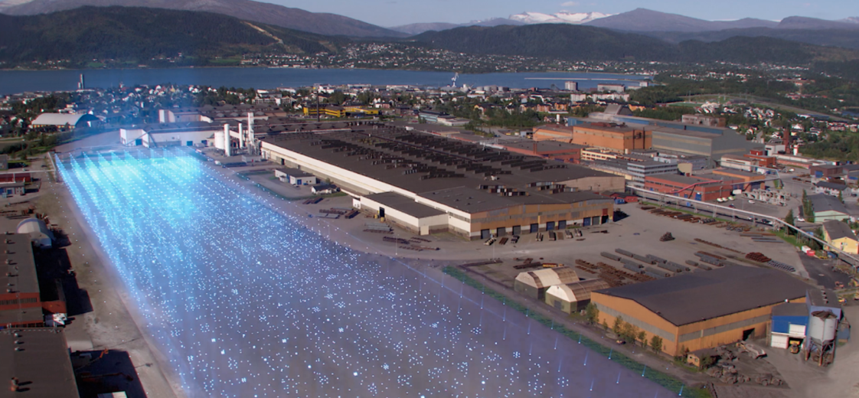
Foto: Freyr

En vekstfremmende skattepolitikk
Regjeringen fører en skattepolitikk som fremmer vekst og investeringer i norske arbeidsplasser, både nasjonalt og lokalt. Brede skattegrunnlag, lave skattesatser og skattemessig likebehandling av næringer bidrar til at ressursene blir utnyttet best mulig. Redusert selskapsbeskatning gjør det mer lønnsomt for bedriftene å gjennomføre investeringer som skaper arbeidsplasser og ruster bedriftene for framtiden. Regjeringen har også prioritert lettelser i formuesskatten for å styrke det private, norske eierskapet og små bedrifter som er avhengige av lokale investorer. Regjeringen sine lettelser i skattleggingen er særlig viktige for å legge til rette for verdiskaping, omstilling og for å sikre og skape arbeidsplasser i distriktsnæringslivet.
Regjeringen mener at naturressurser bør beskattes slik at overskuddet tilfaller fellesskapet, samtidig som selskapene kan utvinne lønnsomme ressurser. Norge er rikt på naturressurser som ved effektiv regulering og utnyttelse kan gi avkastning ut over hva en kan få gjennom annen næringsvirksomhet, det vil si grunnrente eller ren profitt. Beskatning av grunnrenten i petroleumsvirksomheten og i vannkraften har gitt et betydelig bidrag til å finansiere velferd. Riktig utformede skatter på grunnrente fra stedbundne kilder hemmer ikke investeringene, og bidrar samtidig til å redusere behovet for vridende skatter. Samlet sett kan det bidra til bedre ressursbruk.
I havbrukssektoren betaler næringen for kapasitetsutvidelser, og betaler i tillegg en produksjonsavgift fra 2021. Gjennom havbruksfondet fordeles kommunal sektors andel av inntektene fra salg av ny kapasitet og produksjonsavgiften på laks, ørret og regnbueørret. Fordelingen baseres i hovedsak på hvor mye lokalitetskapasitet den enkelte kommune og fylkeskommune setter av til oppdrett, men en andel er også forbeholdt kommuner som har klarert ny lokalitets-MTB (maksimalt tillatt biomasse).
Regjeringen vil videreføre ordningen med differensiert arbeidsgiveravgift, som er et av de viktigste distriktspolitiske virkemidlene. Regjeringen legger vekt på at ordningen treffer best mulig, der behovene for avgiftslettelser er størst. I noen av kommunene som ble slått sammen etter 2014, vil det kunne være nødvendig med ulike avgiftssatser også etter 2021. Regjeringen jobber derfor aktivt opp mot Europakommisjonen og ESA, for at det skal være mulig å opprettholde flere avgiftssatser innenfor sammenslåtte kommuner.

Regjeringen vil
- at Norge skal ta en internasjonal lederrolle for økt og mer bærekraftig matproduksjon, og videreutvikle utnytting av biologiske ressurser fra havet ved bruk at data og ny teknologi
- ta initiativ til å etablere et samarbeidsforum for vindkraft til havs med næringsaktører, myndigheter, virkemiddelapparatet, forskningsmiljøer, klynger og andre relevante interessenter
- starte et arbeid med å identifisere nye områder som egner seg for fornybar energiproduksjon til havs og gjennomføre ny konsekvensutredning
- vurdere økte bevilgninger til Enova til vindkraft til havs i den ordinære budsjettprosessen
- legge fram en Havbruksstrategi
- videreføre havbruksfondet, for å sikre at kommuner og fylkeskommuner mottar en andel av havbruksinntektene som bidrar til å utvikle kystsamfunn
- videreutvikle regelverk og forvaltningsregimet for dyrking av nye arter og høsting av nye biologiske ressurser fra havet
- legge vekt på å opprettholde en variert flåtestruktur i Norge, og ordninger som kan bidra til å rekruttere yngre fiskere til fiskerinæringen
- sette ned et ekspertutvalg som skal vurdere tiltak for grønn omstilling og økt konkurransekraft for sjømatindustrien
- legge til rette for en bærekraftig, mer sirkulær produksjon og verdiskaping i bionæringene
- legge til rette for lønnsom produksjon av olje og gass, blant annet gjennom forutsigbare rammevilkår
- legge til rette for undersøkelse og utvinning av mineraler på havbunnen og derfor gjennomføre en åpningsprosess for mineralvirksomhet på norsk kontinentalsokkel i henhold til havbunnsmineralloven, herunder en konsekvensutredning
- videreføre kartleggingen av ressurspotensialet for havbunnsmineraler på norsk sokkel
- be Forskningsrådet legge til rette for at FoU skal få fram ny kunnskap om ressursgrunnlaget, natur- og miljøforhold og ny teknologi som muliggjør undersøkelser og utvinning av havbunnsmineraler på norsk kontinentalsokkel
- sette ned et utvalg som skal vurdere reisemålsutvikling og besøksforvaltning i norske kommuner
- videreutvikle reiselivet langs kysten for å bidra til å skape lønnsomme arbeidsplasser og størst mulig samlet verdiskaping innenfor bærekraftige rammer
- legge fram en oppdatert Maritim 21-strategi

Digitalisering og nyskaping gir framtidens arbeidsplasser

Digitalisering øker verdiskapingen langs hele kysten. I takt med utbyggingen av digital infrastruktur, øker næringslivets forutsetninger for videre vekst og nye arbeidsplasser. Næringslivet består av mange små og mellomstore bedrifter som hele tiden må utvikle seg. Digitalisering, ny teknologi og behovet for et grønt skifte gir muligheter for industriutvikling. Sammen med verdensledende forskning gir disse mulighetene grunnlag for å både videreutvikle de sterke næringene langs kysten, og utnytte potensialene i framvoksende næringer.

Vår felles digitale grunnmur skaper trygghet og verdier
Raske og stabile mobil- og bredbåndsnett er grunnleggende infrastruktur for innbyggere og næringsliv i distriktene, og en viktig forutsetning for å redusere ulemper med lange avstander og spredt bebyggelse.
Solid digital grunnmur: Høyhastighets bredbånd til alle
Tilgang til høyhastighets bredbånd er viktig for regjeringens mål om å skape mer og inkludere flere. Det bidrar til økt konkurransekraft for bedriftene langs kysten, og det bidrar til å inkludere flere i det digitale fellesskapet. Norge scorer jevnt høyt i internasjonale sammenligninger av mobil- og bredbåndstilbud i ulike land. I EUs DESI-indeks for 2020, sammen med Danmark, rangeres Norge som best på mobil- og bredbåndstilgang. Nesten alle husstander og bedrifter har tilbud om grunnleggende bredbånd. Om lag 90 prosent av husstandene har tilbud om raskt bredbånd, med minst 100 megabit per sekund nedlastningshastighet.
I Meld. St. 28 (2020-2021) Vår felles digitale grunnmur – Mobil-, bredbånds- og internettjenester (Ekom-meldingen), setter regjeringen som mål at 100 prosent av husstandene og virksomhetene i Norge skal ha tilbud om minst 100 Mbit/s nedlastingshastighet, og minst 10 Mbit/s opplastingshastighet innen utgangen av 2025. Videre skal det være mobildekning hvor folk bor, jobber og ferdes, og hvor privat, frivillig og offentlig sektor driver virksomheter.
Ekom-sektoren kjennetegnes ved rask teknologisk utvikling, og er et godt eksempel på en velfungerende markedsdrevet sektor, og hvor det offentlige bidrar der markedet ikke strekker til.
Norge er godt posisjonert med tanke på femte generasjons mobilnett (5G). Regjeringen har satt som mål at tilbyderne i løpet av 2025 skal levere nasjonal 5G-dekning om lag på nivå med 4G-dekningen i 2020. Tilbyderne er avhengige av økte frekvensressurser for å ta i bruk mulighetene 5G gir. Ved neste frekvensauksjon vil regjeringen tilby en distriktspakke på 560 millioner kroner. Utbyggere av 5G-nett kan få rabatt på det de skal betale for frekvensene, dersom de bygger ut raskt, og trådløst bredbånd i områder som mangler et slikt tilbud for minst samme beløp som rabatten.
Sikre og robuste ekomnett
Ekom-meldingen presenterer en nasjonal strategi for sikker og robust digital infrastruktur. Vi legger stadig større verdier over mobil- og bredbåndsnettene, og stadig flere kritiske samfunnsfunksjoner er avhengige av dem. Derfor stiller regjeringen krav til forsvarlig sikkerhet gjennom regulering og pålegg, og følger opp gjennom tilsyn. Kvaliteten og oppetiden i norske nett og tjenester er høy i internasjonal sammenheng. Likevel er enkelte distriktsområder mer utsatt for langvarige utfall, som kan gjøre viktige digitale tjenester utilgjengelige over tid. Staten har stilt krav til, og tilrettelagt for, at nettene er sikre og robuste. Staten har også gitt tilskudd til sikkerhets- og beredskapstiltak som går ut over det tilbyderne dekker kostnadene for.
Mellom 2014 og 2020 er 64 kommuner inkludert i programmet for forsterket ekom, der de får forsterket sin mobilberedskap. Blant annet er hele Finnmark, mange kommuner langs kysten i Nord-Norge og på Vestlandet, samt kommuner i indre Agder nå med. Programmet gir befolkningen og lokal kriseledelse et område der mobildekningen opprettholdes i tre døgn ved langvarige strømutfall.
Regjeringen gjennomfører en pilot for alternativt kjernenett, blant annet i Finnmark, på grunn av områdets sårbarhet. Regjeringen vil benytte erfaringene fra Finnmark, og gjennomføre grundige risiko- og sårbarhetsanalyser i minst fem sårbare distriktsområder. Tiltak i disse regionene vil bli vurdert og faset inn etter en årlig vurdering. Det er startet en analyse for Troms, og regjeringen har i revidert nasjonalbudsjett foreslått en satsing for å gjennomføre tiltak i denne regionen i 2021.
Det er en økende gjensidig avhengighet mellom ekomsektoren og kraftsektoren, og ekomnett og -tjenester er avhengige av stabil strømforsyning. Regjeringen vil styrke samarbeidet mellom kraftsektoren og ekomsektoren om sikkerhets- og beredskapsarbeid, for å forebygge mot og sikre raskere gjenopprettelse av ekomnett og -tjenester ved utfall i strømnettene.

Datadrevet innovasjon og sikkerhet
Datadrevet innovasjon vil være en viktig driver for økonomisk vekst framover. Våren 2021 la regjeringen fram Meld. St. 22 (2020-2021) Data som ressurs – Datadrevet økonomi og innovasjon. Regjeringen har som mål at Norge skal utnytte mulighetene som ligger i data som ressurs til økt verdiskaping, flere nye arbeidsplasser i hele landet og en effektiv offentlig sektor.
Økt bruk og deling av data fra hav og kyst
Havdata er omfattet av regjeringens datapolitikk, som legger følgende prinsipper til grunn: Data skal åpnes når de kan, og skjermes når de må. Data bør være tilgjengelig, gjenfinnbare, mulige å bruke og kunne sammenstilles med andre data. Data skal deles og brukes på en måte som gir verdi for næringslivet, offentlig sektor og samfunnet. Data skal deles og brukes slik at grunnleggende rettigheter og friheter respekteres, og norske samfunnsverdier bevares.
Økt deling og bruk av data vil bidra til økt kunnskap og kompetanse om havet og kysten, og være grobunn for utvikling av nye og mer bærekraftige metoder for utnyttelse og forvaltning av hav- og kystressurser. I enkelte næringer ligger norske virksomheter langt fremme når det gjelder deling av data, slik som i olje- og gassnæringen og i havbruksnæringen. Muliggjørende teknologier og digitale verktøy gir mulighet for blant annet mer effektiv og miljøvennlig sjøtransport, større omfang av autonome operasjoner i petroleumsnæringen og et smartere havbruk. Nyvinningene vil komme innbyggere og næringslivet langs kysten til gode. Piloter testes ut bl.a. i havbruk på Frøya, autonome ferjer i Trondheim og autonome fraktskip kombinert med automatisert havnelogistikk ved Herøya.
Coastwatch kystobservasjon
Havforskningsinstituttet leder en nasjonal satsing på en samlet infrastruktur for kystobservasjon (Coastwatch). Dette initiativet vil utfylle og samkjøre pågående miljømålinger, og knytte dem sammen med havvarslingsmodeller, tilsvarende modeller som brukes til værvarsling.
I sum danner dette avgjørende data som kan inngå i risikovurderinger knyttet til for eksempel spredning av oljesøl, plast, skadelige alger, lakselus eller utslipp fra gruvedeponier. Modellene blir langt mer presise når de korrigeres underveis med gode observasjoner.
En slik kobling mellom miljøundersøkelser og havvarslingsmodeller gir et bedre kunnskapsgrunnlag for arealplanlegging, beredskap og vurdering av bærekraftig sameksistens mellom næringer.
Veterinærinstituttet er samarbeidspartner. Systemet skal også være direkte integrert med det europeiske kystobservasjonssystemet JERICO.
Kilde: hi.no, forskningsradet.no
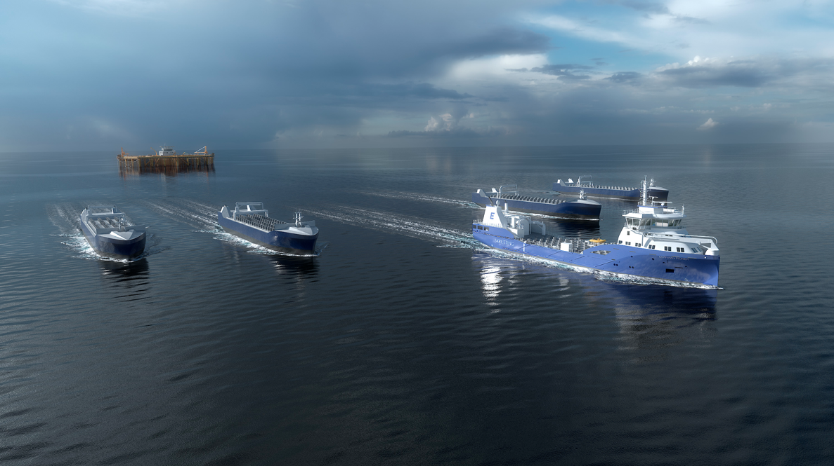
Forskningsprosjektet Autoship Horizon 2020, som er et samarbeid mellom Kongsberg Gruppen, Sintef og andre aktører, har mottatt 200 millioner kroner fra EUs forskningsprogram Horisont 2020 for å utvikle autonome skip, til bruk blant annet i havbruksnæringen. Illustrasjon: Kongsberg Gruppen ASA
I 2020 ble OPS sjømat (offentlig-privat sektorutvikling) etablert, som en pådriver for digitalisering og deling av data mellom sjømatnæringen og myndighetene, og for å identifisere forenklingspotensial i næringen. Samarbeidet skal bidra til å styrke verdiskapingen.
Oppdrettere bruker ny teknologi, som stordataanalyser og kunstig intelligens, for å drive mer effektivt og sikre god fiskevelferd. I 2001 etablerte havbruksnæringen, sammen med det daværende Fiskeridepartementet, Havbruksdata for innrapportering av biomasse og lakselus. Dette har senere blitt en del av BarentsWatch, og er utvidet til andre områder. Næringen var også tidlig ute med datadeling og full digital innrapportering til det offentlige via Altinn.
Regjeringen vil jobbe for at den nasjonale IT- og datapolitikken bidrar til en bærekraftig utvikling. Regjeringen skal blant annet opprette en ekspertgruppe for deling av industridata som skal lage felles retningslinjer for ansvar, eierskap og bruksrettigheter til denne type data. Retningslinjene skal bidra til økt deling og bruk av data i næringslivet. Regjeringen støtter Datafabrikken, som skal være en pådriver for å tilpasse og skalere opp felles tjenester og løsninger som bidrar til at flere aktører får raskere og enklere tilgang til relevante data.
Digitale innovasjonsnoder over hele Europa
Norge vil delta i rammeprogrammet Digital Europe Programme (DIGITAL). DIGITAL er EUs nye investerings- og kapasitetsbyggingsprogram for digital omstilling og bruk av innovative digitale teknologier. Norge ser på DIGITAL som et verktøy som skal bidra til at innbyggere, næringsliv og offentlig sektor bedre kan hente ut gevinster og håndtere utfordringer som følger av digitalisering. En del av DIGITAL er digitale innovasjonsnoder, European Digital Innovation Hubs (EDIH), som skal bistå bedrifter med å bli mer konkurransedyktige ved bruk av digitale teknologier. EDIH skal tilby teknisk ekspertise og eksperimentering, finansielle tjenester og kompetanseheving. Det er gjennomført en interessentutlysning for å definere mulige norske noder. Blant grupperingene som går videre i konkurransen er EDIH Mosaic, som vil stimulere til bruk av blant annet kunstig intelligens i maritim og marin sektor, og EDIH Oceanopolis som bygger på den digitale noden for havnæringene. Noden legger vekt på økt konkurransekraft i etablerte blå næringer, og verdiskaping i framvoksende havnæringer.
Sjøkartlegging og marine geodata
Regjeringen vil videreutvikle den nasjonale geografiske infrastrukturen for å møte nye brukerbehov og bidra til deling av data på tvers av privat og offentlig sektor. Gjennom geonorge.no, det nasjonale nettstedet for geodata og stedfestet informasjon, tilgjengeliggjøres geodata for kyst og fiskeri fra en rekke offentlige etater. Geonorge er en del av den nasjonale infrastrukturen for geografisk informasjon.
Sjøkartlegging gir gode marine geodata, som alltid har vært viktig for sikkerhet, miljø og økonomi i kystsamfunnene. Dataene åpner for at næringslivet kan utvikle mer bærekraftig produksjon og besparelser ved ankring eller masseuttak, og kan bidra til effektive planprosesser i kommunene.
Mareano er et nasjonalt, tverrfaglig program for kartlegging av havbunnen i norske havområder. Programmet bidrar til en kunnskapsbasert og bærekraftig forvaltning og næringsutvikling. Den digitale plattformen BarentsWatch driftes og utvikles av Kystverket, i samarbeid med en rekke offentlige etater. Det bidrar til at norske hav- og kystområder brukes og forvaltes på en effektiv, bærekraftig og koordinert måte. BarentsWatch består av en åpen, nettbasert informasjonsportal, og en lukket del for informasjonsdeling og felles situasjonsbilde for norske, offentlige etater med operative oppgaver i havområdene. Norsk marint datasenter (NMD) ved Havforskningsinstituttet er opprettet som et nasjonalt datasenter for profesjonell håndtering av marine miljø- og fiskedata, og for fremstilling av dataprodukter.
Datadrevne løsninger for havet – «C4IR Ocean»
World Economic Forum og Aker-gruppen har lansert C4IR Ocean, som er det norske senteret til det globale nettverket Centre for the Fourth Industrial Revolution (C4IR). Målet til C4IR Ocean er å etablere verdens største og mest avanserte plattform for datadrevne løsninger for havet, med data fra industri, akademia og det offentlige prosjektet Ocean Data Plattform. Denne havdataplattformen skal, ifølge senteret, frigjøre og tilgjengeliggjøre et bredt spekter av data for forskere, beslutningstakere og utviklere.

Marine grunnkart i kystsonen – skrur på lyset under vann
Pilotprosjektet Marine grunnkart samler inn, forvalter og formidler data om sjøbunnens geologiske, biologiske og kjemiske tilstand. I tillegg utvikles nye metoder og teknologi for innsamling og behandling av data. Dette gjør at vi kan «skru på lyset under vann» og se fjordbunnen som en helhet. Slik kunnskap gir bedre plassering av oppdrettsanlegg, noe som alene gjør pilotprosjektet samfunnsøkonomisk lønnsomt. Piloter kjøres i kystområdene ved Stavanger og Ålesund, og ved Kvænangen og Skjervøy i Troms og Finnmark.
Nye typer data og forenklede løsninger etterspørres fra skipsfarten, for eksempel nøyaktige dybdedata om havner eller digitalisert informasjon om kaianlegg. Det forventes at brukerne av marine geodata vil ønske enda enklere tilgang til slik informasjon, og at de selv kan bidra til å samle inn data som også andre kan ha nytte av. Kartverket jobber derfor med å utvikle et forbedret forvaltningssystem som vil gjøre det enkelt å samle inn, bearbeide, distribuere og hente ut data om dybde- og bunnforhold. Slik forenkling og digitalisering vil være avgjørende for autonom skipsfart, som særlig åpner opp muligheter for de mindre havnene. Presise dybdedatamodeller gjør det også mulig å ta inn større skip.
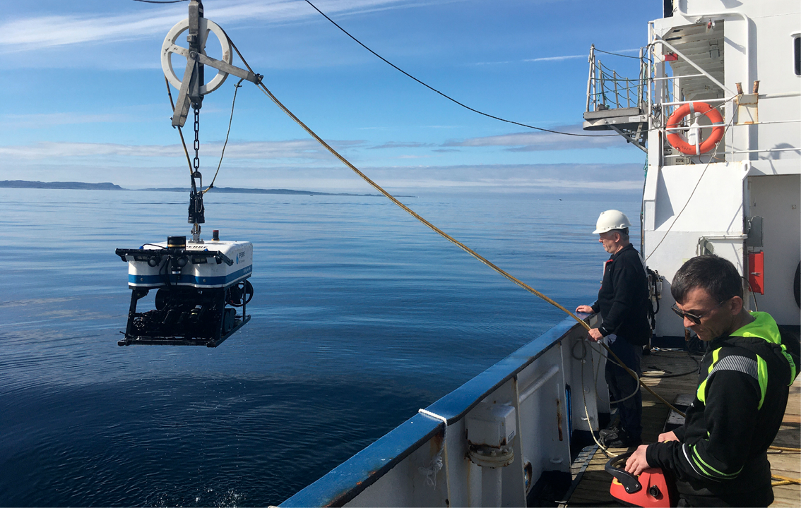
Den fjernstyrte undervannsfarkosten blir sjøsatt fra MS Hydrograf. Etter ca. 45 minutter er den nede på 500 meters dyp og kan starte kartleggingen.
Foto: Pål Mortensen/Havforskningsinstituttet
Data øker sikkerheten
Meldings- og informasjonstjenester gir fartøy langs kysten relevant informasjon, og forenkler rapporteringen til norske myndigheter. Overvåking av skipstrafikk i norske kyst- og havområder, blant annet gjennom mottakere for signaler fra fartøyenes antikollisjonssystem, gir et detaljert situasjonsbilde som gjør det lettere å gi assistanse, eller iverksette skadebegrensende tiltak til rett tid. I april 2021 ble den norskutviklede maritime overvåkingssatellitten NorSat-3 skutt opp. Den vil bidra til å opprettholde Kystverkets konstellasjon av satellitter for maritim trafikkovervåking, som nå består av fem mikrosatellitter.

Forskning og innovasjon utvikler kystnæringene
Kunnskapen om hav- og kystområdene er forholdsvis liten, sammenlignet med vår kunnskap om landjorda. Det kan derfor være store muligheter i havet som vi i dag ikke kjenner til. For å finne og utnytte disse mulighetene, og utvikle det kystbaserte næringslivet videre, trenger vi kunnskap.
Sterke forskningsmiljøer for kystnæringene
Selv om Norge står for under én prosent av verdens samlede forskningsinnsats, er vi blant de fremste nasjonene på noen fagområder, blant annet marin forskning og klimaforskning. Foruten satsing på FoU som skal styrke den enkelte næringens internasjonale konkurransekraft, legger regjeringen til rette for tverrfaglige satsinger som stimulerer til oppbygging og overføring av kunnskap, kompetanse og teknologi.
Sammenlignet med andre land står Norge godt rustet til å møte de store endringene som følger av grønn omstilling. Forskning og innovasjon er avgjørende for å få det til, og fra 2020 har regjeringen opprettet en Grønn plattform som skal legge til rette for at næringslivet holder tempoet oppe i det grønne skiftet. Grønn plattform bygger på eksisterende ordninger i Innovasjon Norge, Norges Forskningsråd og Siva. Samarbeidet inkluderer også Enova. Gjennom plattformen får grønne prosjekter én felles inngang til aktørene i virkemiddelapparatet, der prosjekter fra forskning til markedsklare løsninger kan søke om støtte. Regjeringen har i revidert nasjonalbudsjett 2021 foreslått å forsterke satsingen på Grønn Plattform.
Norge er ledende på havforskning
Norge definerer forskning på hav både som åpne havområder og kystområder. Norge har en ledende rolle i utviklingen av kunnskap om forvaltningen av miljøet og ressursene i hav- og kystområder. Havforskning i Norge holder et høyt nivå. Hav er et prioritert område i Meld. St. 4 (2018-2019) Langtidsplan for forskning og høyere utdanning 2019-2028. Forskningsrådet har blant annet en egen portefølje for hav og delporteføljer for havnæringer. Forskningsrådet er også sekretariat for FNs havforskningstiår for bærekraftig utvikling. Havforskningstiåret skal bidra til et løft for kunnskapen om havet, og sørge for at samfunnet tar kunnskapen i bruk for å nå FNs bærekraftsmål. Statsminister Erna Solberg er tiårets høye beskytter.
Norge har mange fremragende forsknings- og innovasjonsmiljøer innenfor hav og kyst. I tillegg til universitet og høyskoler har vi forskningsmiljøer som Havforskningsinstituttet i Bergen, det største, marine forskningsinstituttet i Europa. Regjeringen vil fortsette å prioritere og videreutvikle senterordningene som sentre for fremragende forskning (SFF) og forskningsdrevet innovasjon (SFI) som også har relevans for havnæringene. Senter for hav og Arktis er oppnevnt av regjeringen for å sammenstille, analysere og formidle kunnskap om blå økonomi. Regjeringen etablerer også Ocean Space Laboratories ved NTNU/SINTEF. Det innebærer bygging av nye laboratorier på Tyholt i Trondheim, og fjordlaboratorium med måleutstyr for studier av miljø og redskaper i sjøen utenfor Ålesund og Hitra/Frøya. Laboratoriene vil tilpasses undervisnings- og forskningsbehovene for både nåværende og nye havnæringer.
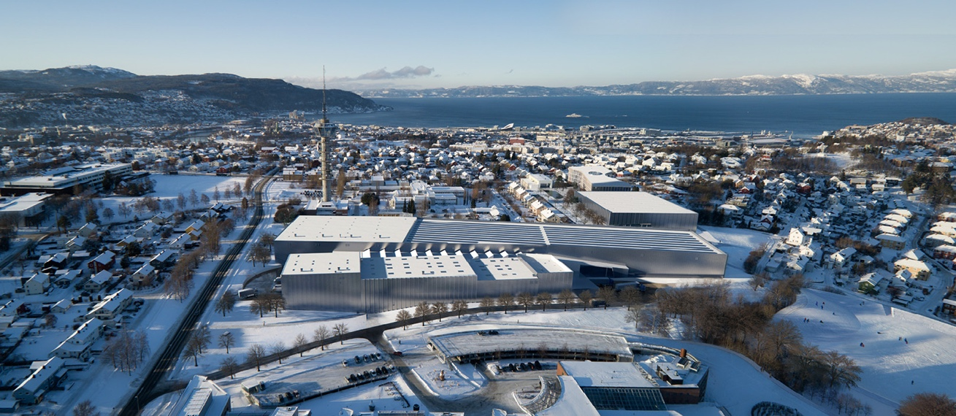
Ocean Space Centre (OSC) skal bli et av verdens mest avanserte anlegg for forskning og undervisning på hav, og mulighetene som ligger i havrommet. Senteret skal bli det nasjonale kunnskapssenteret for havromsteknologi. Foto: Snøhetta/Plomp.
Senter for oljevern og marint miljø (SOMM), ble opprettet som et kompetansesenter for å fremme vitenskapelig og erfaringsbasert kunnskap om oljevern og marin forsøpling. Det er også en pådriver for utvikling av kostnadseffektive og miljøvennlige teknologier, metoder og tiltak for oljevern og mot marin forsøpling. Senteret er etablert i Svolvær. Regjeringen har besluttet at senterets aktiviteter innen oljevern skal overføres til Kystverket. Fra 1. januar 2022 blir senteret rendyrket som et senter for arbeid mot marin forsøpling, og overført til Klima- og miljødepartementet.
Regjeringen har besluttet at det skal etableres testfasiliteter for oljevernteknologi på Fiskebøl i Vesterålen. Fasilitetene vil styrke forskning og utvikling på oljevernteknologi rettet mot aktivitet i isfylte farvann. Kystverket vil stå for det videre arbeidet med testfasilitetene.
Det isgående forskningsfartøyet «Kronprins Haakon» bidrar til å styrke Norges ledende posisjon i kunnskapsoppbyggingen i polarområdene. Samarbeidsprosjektet Arven etter Nansen omfatter ti norske universiteter og forskningsinstitutter. Det skal bidra til økt vitenskapelig forståelse av marine økosystemer i de sentrale og nordlige delene av Barentshavet.
Instituttsektoren er en viktig samarbeidspartner og leverandør av FoU-tjenester, og dekker en betydelig del av norsk næringslivs og offentlig sektors etterspørsel etter anvendt forskning. Regjeringen har utviklet en strategi for helhetlig instituttpolitikk, og støtter utviklingen for mer konkurransedyktige og robuste institutter.
Norge deltar i OECD-prosjektet Future of the Ocean Economy, som beregner verdens havøkonomi og vurderer betydningen av framtidig vekst i maritime aktiviteter på havmiljø og kystsamfunn. Regjeringen vil styrke arbeidets betydning for Norge ved å følge opp den globale rapporten om klimagevinster, herunder synliggjøre jobb- og verdiskapingspotensial. I den kommende rapporten skal også regionale forhold og forskjeller synliggjøres.
Forskningssamarbeid med EU for blå økonomi
Norge er fullt medlem av EUs rammeprogram for forskning og innovasjon, Horisont Europa (2021-2027). I det forrige rammeprogrammet Horisont 2020, hadde norske aktører god uttelling i havrelaterte utlysninger. For å styrke det europeiske samarbeidet på myndighetsnivå, deltok Norge i etableringen av JPI Oceans. Det er et felles forskningsprogram for bedre koordinering av forskningsmidlene som går gjennom de ulike landene, til marin og maritim forskning.
Under Horisont Europa legges det opp til et begrenset antall store partnerskap, hvorav ett er foreslått på hav, kalt «Blå bærekraftig økonomi». Involvering i partnerskapet på hav kan være sentralt for norsk eksport, og åpne markeder for grønn teknologi, verdikjeder og produkter, som kan støtte opp om verdiskaping og grønne arbeidsplasser langs kysten. EU vil involvere regionene tettere, bl.a. ved at landene og regionene kan benytte strukturfondsmidler til partnerskapsdeltakelse. Midlene i strukturfondene er delvis koblet til regionene i EU sine strategier for smart spesialisering. Regjeringen følger utviklingen i EU i arbeidet med å fremme sterkere koblinger mellom de nasjonale og regionale virkemidlene.
Regjeringen ønsker at Norge skal ha en ledende rolle i Europas havforskningsarbeid. Regjeringen vil videreføre støtten til JPl Oceans-sekretariatet, og medvirke til en god koordinering av partnerskapet for Bærekraftig Blå Økonomi i Horisont Europa. Regionale aktører vil bli involvert i partnerskapet for bærekraftig blå økonomi.
«Missions» er et nytt grep i Horisont Europa. Missions handler om å sette ambisiøse mål og iverksette tiltak for å løse store samfunnsutfordringer. «Operasjon Sjøstjerne 2030» om sunne hav, kyst og innlandsvann er en av fem prioriterte missions. Lokale og regionale aktører vil bli involvert i det norske arbeidet med Operasjon Sjøstjerne.
Samarbeid mellom forskning og næringsliv om innovasjon
Klynger, bedriftsnettverk og næringshager styrker bedriftene og mangfoldet av bedrifter regionalt. Klyngene er viktige samarbeidspartnere i det regionale næringsutviklingsarbeidet.
Det finnes næringsklynger og forskningssamarbeid langs hele kysten. Menon har kartlagt 84 klynger, eller lignende organiseringer. En del av disse deltar i klyngeprogrammet Norwegian Innovation Clusters, blant annet klynger for verdikjeden for torsk, fornybar energi, maritime aktiviteter og oppdrettsnæringen. Det er tre klynger i Norge som har status som Global Centre of Expertise (GCE), og de ligger alle langs kysten. Klyngesamarbeidet gir unike muligheter også for distriktsbedrifter til å styrke sin konkurranseposisjon.
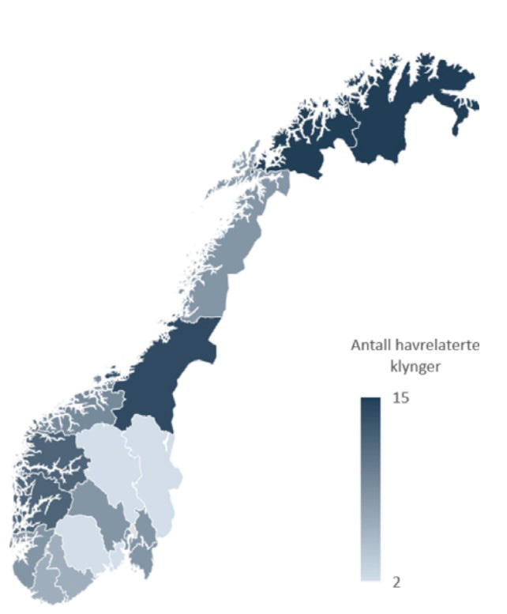
Næringsklynger og forskningsbaserte samarbeid. Kilde: Menon og Sintef (2020) Sameksistens og bærekraft i det blå. Rapport 1 Status. På oppdrag for Senter for hav og Arktis
Klyngeprogrammet skal sørge for at virkemiddelapparatet støtter opp om klyngene og styrker industriens evne til kompetansedeling. Klyngeprogrammet eies av Innovasjon Norge, Forskningsrådet og SIVA, og driftes av Innovasjon Norge. Klyngeprogrammets del for modne klynger legger vekt på å spre kunnskap og erfaringer også til bedrifter utenfor klyngens medlemmer, slik at flere små og mellomstore bedrifter langs kysten får enda større nytte av klyngesamarbeidene.
Digitale kurs og opplæringstiltak i regi av
Ålesund Kunnskapspark og Mafoss
For å bistå næringslivet under koronapandemien har Ålesund Kunnskapspark og Mafoss arbeidet fram og satt opp en rekke gratis opplæringstiltak der ansatte i medlemsbedriftene GCE Blue Maritime Cluster, Mafoss og NCE Blue Legasea kan bruke tiden til å oppdatere sin egen kompetanse. Ålesund Kunnskapspark og Mafoss kartla tidlig behovet for kompetansetiltak i medlemsbedriftene, og satte opp over 20 kurs de første månedene. Totalt ble det gjennomført 40 kurs med 1000 deltakere i 2020.
Tiltakene er finansiert av Møre og Romsdal fylkeskommune og klyngeprogrammet, og NTNU. Høgskolen i Volda, NHH og en rekke andre kursleverandører har stått for det faglige innholdet.
Kilde: Ålesund Kunnskapspark (aakp.no)

Klynger og bedriftsnettverk samarbeider med Norsk katapult, som er nasjonale sentre som tilbyr fasiliteter, utstyr, kompetanse og nettverk. Det er katapultsentre innen blant annet havnæringene og fornybar energi. Katapultsentrene Sustainable Energy og Digicat har initiert samarbeid med NCE Maritime CleanTech’s medlemmer. Nye katapultsentre ble opprettet fra 2020 og regjeringen foreslår i revidert nasjonalbudsjett 2021 å bevilge midler til ny digital katapult som skal tilby virtuelle og digitale testfasiliteter, kompetanse og nettverk i alle næringer.
Et godt kommersialiseringsapparat og inkubatorordninger er viktig for å unngå flaskehalser i verdikjeden fra kunnskapsutvikling til marked. Næringshager og inkubatorer tilbyr bedrifter og gründere i hele landet rådgivning, nettverk og infrastruktur. Regjeringen foreslår i revidert nasjonalbudsjett 2021 å tilby inkubatorprogram for unge gründere i havnæringene.
Mobilisering til økt forskningssamarbeid og innovasjon
Det er betydelige regionale forskjeller i graden av forskningsinnsats i næringslivet. En utfordring for distriktene er at flertallet av bedriftene er små eller mellomstore, har relativt lavt utdanningsnivå og mangel på FoU-kompetanse. FoU-sektoren har på sin side begrensninger når det gjelder å være til stede i distriktene. Det er potensial for en tettere relasjon mellom bedriftene og forskningsmiljøene.
Regjeringen har styrket fylkeskommunenes rolle for å mobilisere til nasjonale og internasjonale forskningsordninger, gjennom at fylkeskommunene har fått oppdragsgiveransvar for utvalgte næringsrettede virkemidler.
Kapasitetsløft-prosjekter i Forskningsrådets program Forskningsbasert innovasjon i regionene (FORREGION), bygger forskningskapasitet på områder som er viktige for næringslivet. Det er blant annet etablert et kapasitetsløft for havbruksnæringen i Midt-Norge «Brohode Havbruk». Regjeringen vil innrette «Kapasitetsløft» i regi av Forskningsrådet tydeligere mot å få flere distriktsbedrifter til å ta i bruk forskning.

Små og mellomstore bedrifter dominerer langs kysten
Mange av bedriftene lokalisert langs kysten er små og mellomstore bedrifter (SMB). Flere av disse har vært familieeid i generasjoner, og er hjørnesteiner i sine lokalsamfunn. Regjeringens ambisjoner i Strategi for små og mellomstore bedrifter - Småbedriftslivet (2019) er: en enklere hverdag, bedre tilgang til kunder, å stimulere til økt innovasjonsevne og god nok tilgang til kompetanse og kapital.
Arbeidet for økt verdiskaping innenfor små og mellomstore bedrifter omfatter mange løpende innsatsområder. Den raske omstillingshastigheten innebærer at man hele tiden må se etter forbedringer i rammebetingelser for denne delen av næringslivet. Regjeringen ønsker å ha god dialog med små og mellomstore bedrifter i hele landet om oppfølging av strategien Småbedriftslivet, og om framtidig politikkutvikling for denne delen av næringslivet.
Regjeringen har i Granavolden-erklæringen vektlagt at lokale eiere gir stabile, lokale arbeidsplasser. Sterke og mangfoldige eierskapsmiljøer er viktig for å utvikle lønnsomme og bærekraftige bedrifter og næringsklynger.
Norge trenger flere gode gründere som skaper nye lønnsomme bedrifter og arbeidsplasser langs kysten. Regjeringen vil fortsette med å legge til rette for entreprenørskap gjennom hele utdanningsløpet, for gode rammevilkår og virkemidler for gründere, og for en sterk gründerkultur. Regjeringen la i 2019 fram Handlingsplan for kvinnelige gründere. Handlingsplanen har 13 tiltak som skal gjøre det enklere for kvinner å starte og lykkes med egen virksomhet.
Like viktig som tilgang på utdanning, er å kunne se hvordan kunnskapen kan brukes for å utvikle næringslivet lokalt, så vel som regionalt. Under trygge rammer bidrar entreprenørskapsaktiviteter i utdanningsløpet til at ungdom får erfare prosessene ved å etablere, utvikle og drifte nye virksomheter. Denne opplæringen, som ikke innebærer økonomisk risiko, oppgir entreprenører som avgjørende for at de etablerte egen virksomhet. Regjeringen arbeider for at barn og unge skal få utvikle sin kreativitet og skapertrang, gjennom å fremme entreprenørskap gjennom hele utdanningsløpet.
Ungdomsbedrift vil redusere marin forsøpling
Ungdomsbedriften Marival, fra Innovasjon og ledelse ved Romsdal videregående skole, deltar i NM for ungdomsbedrifter 2021. Ungdommene har funnet en måte å bruke teknologi til å lokalisere tapt fiskeutstyr. Det kan redusere marin forsøpling, og dermed gjøre maritim næring mer bærekraftig. Prosjektet er presentert i en egen film, https://youtu.be/qPWvcOIz8zQ.
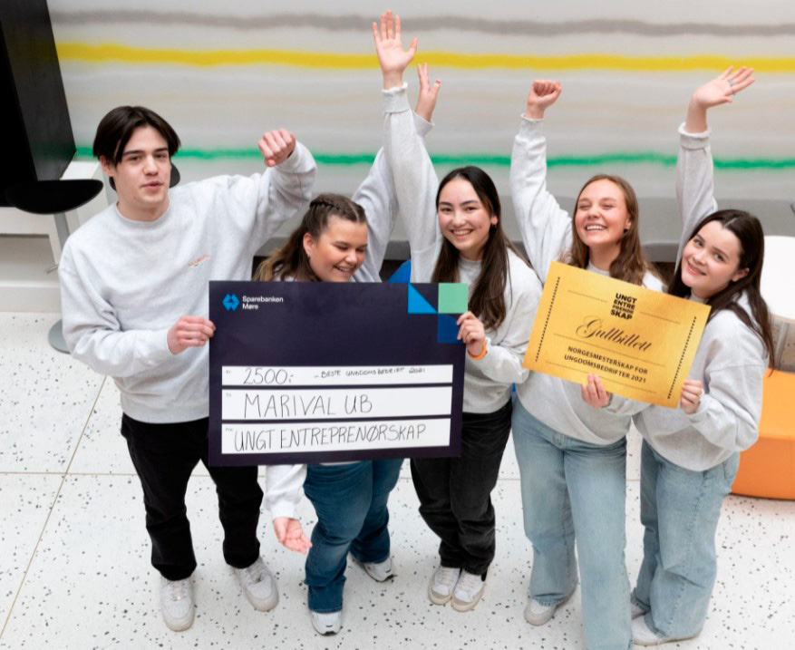
De ansatte i Marival ungdomsbedrift: Karoline Clausen- Bekken, Maria Kristin Mondragon Smørholm, Ane Dyrnes, Lena Hanssen og Markus Egge Sandvik.
Kilde: Ungt Entreprenørskap | Marival UB - Romsdal vgs (ue.no)
Småbedrifter trenger digital kompetanse
Koronapandemien har fremmet digitale kommunikasjons- og samarbeidsplattformer og økt lederoppmerksomheten om digitalisering. Det er utfordrende å digitalisere selve forretningsprosessen, spesielt i etablerte bedrifter. KPMG har på oppdrag fra KMD undersøkt hindringer for digitalisering av forretningsprosesser. 66 % av respondentene oppgir at kompetanse er et hinder for digitalisering.
Innovasjon Norge tilbyr digital grunnopplæring til sine kunder. De har gjennom piloten Digital omstilling, klyngeprogrammet som omstillingsmotor, testet ut metoder for å styrke den digitale kompetansen i SMB, i samarbeid med blant annet Digital Norway. Erfaringene viser behov for kurs og nettverk for SMB i hele landet, slik at bedriftene kan benytte seg av digitale muligheter for å styrke sin markedsposisjon. Regjeringen vil vurdere tiltak som kan bidra til digitalisering i små og mellomstore bedrifter i distriktsområder.
Det er også regionale initiativ for å øke kunnskapen om digitalisering i næringslivet, som Industri 4.0 i Trøndelag. Der samarbeider Trøndelag fylkeskommune med regionens næringshager og inkubatorer om bransjerettede digitale kompetansehevingsforløp.

Industriutvikling langs kysten
Regjeringens strategi for grønn konkurransekraft Bedre vekst, lavere utslipp (2017) skal bidra til at det grønne skiftet bidrar til ny verdiskaping. Målrettet satsing på klima og miljø i offentlig finansiert forskning, innovasjon og teknologiutvikling er en hovedprioritet. Norge er allerede verdensledende innen grønn skipsfart, og det er gode muligheter for grønn vekst i næringer som hydrogen, karbonfangst- og lagring, batteriproduksjon, annen industriproduksjon, fiskeri og havbruk. Regjeringen bidrar til dette ved å satse på grønn teknologi, som muliggjør utvikling av ny industri.
Hurtigspor for saksbehandling
Konsesjons- og godkjenningsprosedyrer for større industriprosjekter er ofte komplekse og tidkrevende, og prosessen kan være utfordrende å rasjonalisere. En forenkling og samordning av prosessen vil samtidig kunne bidra til å styrke Norge som industrinasjon, gjennom å legge til rette for at flere utvider eller etablerer ny industri. Regjeringen vil derfor se nærmere på mulighetene for raskere saksbehandling for industriprosjekter med stor effekt på sysselsetting og verdiskaping. Et slikt hurtigspor skal samtidig ta hensyn til miljø og til forsvarlig saksbehandling. Regjeringen har satt ned et utvalg som skal vurdere utviklingen av strømnettet, bl.a fordi det tar lang tid å etablere nye nettanlegg. Arbeidet med hurtigspor skal avgrenses til dette.
Industriutvikling basert på energiressurser
Elektrifisering og utvikling av strømnettet er viktige tema i Meld. St. 36 (2020 – 2021) Energi til arbeid - langsiktig verdiskaping fra norske energiressurser. Elektrifisering kan innebære rask og stor økning i forbruk av elektrisitet, og slik skape behov for forsterkninger i nettet regionalt. Regjeringen har utarbeidet en strategi for elektrifisering som en del av meldingen. Viktige deler av elektrifiseringsstrategien er å legge til rette for en mer effektiv utbygging og videre utnyttelse av overføringsnettet, og å ruste kraftsystemet til å møte det økende effektbehovet, som følge av økt elektrifisering framover.
Veikart for hydrogen
Norsk næringsliv er godt posisjonert til å ta del i et økende marked for hydrogen. Regjeringens hydrogenstrategi fra 2020 la grunnlaget for regjeringens arbeid med hydrogen. Med veikartet for hydrogen, omtalt i Meld. St. 36 (2020-2021) Energi til arbeid - langsiktig verdiskaping fra norske energiressurser, angir regjeringen retning og ambisjon for utvikling i produksjon og bruk av hydrogen i Norge framover.
Forskning for hydrogenbasert teknologi
I 2020 har Forskningsrådet tildelt over 150 millioner kroner til 13 prosjekter for å utvikle hydrogenbasert teknologi. PILOT-E har bevilget 70 millioner kroner til utslippsfrie havgående transportløsninger, mens Enova har bevilget 219 millioner kroner til utvikling av to hydrogendrevne lasteskip under prosjektnavnet Topeka. Lasteskipene skal gå i rute mellom Stavanger og Kristiansund. Økende bevilgninger vitner om at hydrogen som nullutslippsløsning blir stadig mer markedsklar. Neste utlysningsrunde i PILOT-E støtter blant annet utslippsfri maritim nærskipsfart, aktør-koordinering og forsterking av knutepunkter for hydrogen.
Regjeringens visjon for 2050 er at markedet i Norge for bruk av hydrogen vil være godt etablert. Hydrogen brukes som innsatsfaktor der det er den beste løsningen i industriell virksomhet. Det brukes som brensel i skip og fartøy både i kystnære farvann og til langtransport, samt som brensel til tunge kjøretøy på land. Norsk energi- og leverandørindustri og relaterte næringer er internasjonalt ledende innen eksport av hydrogen og enkelte hydrogenteknologier og løsninger, og bidrar med høy verdiskaping til gode for det norske samfunn.
Regjeringen har fulgt opp med midler til markedsutvikling og infrastruktur på hydrogen, og til et miljøvennlig forskningssenter (FME) innen hydrogen og ammoniakk.
Norge har videre sluttet seg til samarbeid for innovasjonsprosjekter innen hydrogenteknologi i Important Projects of Common European Interest (IPCEI). Prosjektene skal fremme investeringer i Europa og på sikt styrke Europas konkurranseevne. Enova forvalter den norske deltagelsen, og har gjennomført en interessentkartlegging.
Karbonfangst og -lagring
Karbonfangst og -lagring (CCS) er teknologi som fortsatt er i en tidlig utviklingsfase, men som fremover har potensial for å bidra til nye, grønne arbeidsplasser langs kysten. Regjeringens hovedsatsing på CCS er Langskip, som er det største klimaprosjektet i norsk industri noensinne. Prosjektet innebærer i utgangspunktet fangst av CO2 ved Norcems sementfabrikk i Brevik, men også støtte til transport- og lagringsprosjektet Northern Lights, som er et samarbeid mellom Equinor, Shell og Total. Regjeringen legger med dette grunnlag for ny industri og arbeidsplasser som bidrar til grønn omstilling. For at fangst og lagring av CO2 skal bli et effektivt klimavirkemiddel, må også andre land ta teknologien i bruk.
Flere virksomheter langs kysten, både prosessindustri og søppelforbrenningsanlegg, planlegger fangstprosjekter med transport med skip og lagring hos Northern Lights. Northern Lights opplever også stor interesse fra europeisk industri som ønsker å benytte det norske lageret. Det er også interesse for å etablere nye CO2-lagre på kontinentalsokkelen med tilhørende landanlegg.
Hydrogen i Berlevåg
Berlevåg, på nordspissen av Varangerhalvøya, har vist at små steder kan bidra med nytenkning og innovasjon. Sammen med blant andre Troms og Finnmark fylkeskommune jobber Berlevåg kommune nå for å utvikle verdikjeder og bruksområder for hydrogen regionalt. Ringvirkningene for både lokalsamfunnet og regionen kan bli store. For å realisere hydrogenproduksjon i Berlevåg, har det vært viktig med en næringsinteressert kommune. Kommunen har vært aktive overfor det private næringslivet i å tenke nytt, da det viste seg i 2010 at det ikke var kapasitet i nettet for utbygging av hele Raggovidda Vindpark. Vindkraftverket ble delt i tre trinn, og trinn III er overført til Varanger kraftHydrogen AS. Selskapet fikk nettopp forlenget konsesjonen til ut 2026, slik at prosjektet skal la seg realisere.
Videre har Berlevåg kommune vedtatt å opprette Berlevåg Næringsutvikling AS. Selskapet vil være kommunens heleide utviklingsselskap, hvor målet er å opprette Berlevåg Industripark AS, sammen med private aktører. BIP AS skal være en industripark som utnytter de sirkulære sidestrømmene og mulighetsrommene en storskala hydrogen- og ammoniakkproduksjon kan gi, på en mest mulig bærekraftig måte. Dette vil gi bedrifter som ønsker å etablere seg for å utnytte spillvarme og oksygen, et konkurransefortrinn. BIP skal også jobbe for at taksonomiregnskap som måler bærekraft blir en integrert del av industriparken.
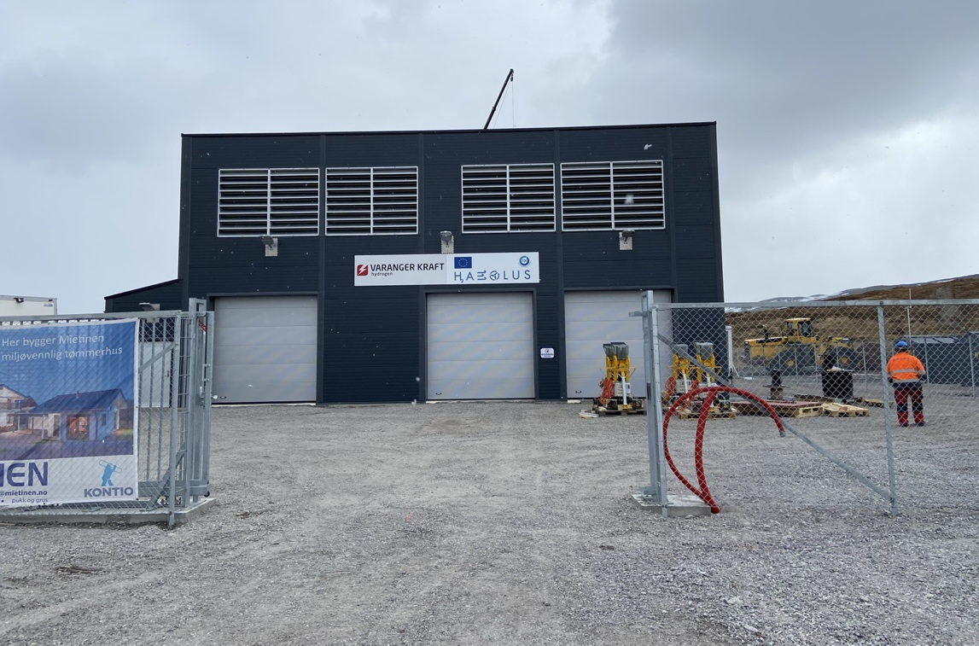
Foto: Kjell Richardsen / Berlevåg kommune

Kapitalvirkemidler skaper omstilling og vekst
Innovasjon Norge forvalter både nasjonale og distriktsrettede ordninger der lån, tilskudd og garantier fremmer næringsutvikling i hele landet. Fylkeskommunene er oppdragsgiver for distriktsrettede risikolån, garantier og investeringstilskudd. Slike regionale og nasjonale kapitalvirkemidler spiller godt sammen med finansiering fra Den nordiske og Den europeiske investeringsbanken. EU samler nå kapitalvirkemidlene fra alle rammeprogram i ordningen InvestEU, der også Norge skal delta. InvestEU skal utløse privat og offentlig finansiering innen bærekraftig infrastruktur, forskning, innovasjon og digitalisering, og SMB.
For å koble den arktiske økonomien sterkere på den globale økonomien er Arctic Investment Platform (AIP) under utvikling. Dette er et investeringsfond der de nordlige regionene i Norge, Sverige og Finland og Den europeiske investeringsbanken samarbeider. Regjeringen vil som en oppfølging av nordområdemeldingen bidra til at nordnorske aktører har en aktiv rolle i dette arbeidet.
Norsk næringsliv forventer å måtte gjøre store endringer i måten de produserer og leverer på i årene framover, for å imøtekomme markedets og myndigheters krav og forventninger om grønn og bærekraftig næringsutvikling. I EU er det satt i gang omfattende regelverksprosesser for å legge til rette for at privat kapital dreies over mot investeringer i bærekraftige aktiviteter. Regjeringen følger regelverksutviklingen i EU tett, og gir innspill til Kommisjonens arbeid, for å ivareta norske interesser.
Regjeringen ønsker en tett dialog med næringslivet for å skape lønnsomme, grønne arbeidsplasser, med utgangspunkt i prinsippene for grønn konkurransekraft. Noen av disse investeringen er ikke i seg selv tiltak som er innovative på internasjonalt nivå, men de er del av verdikjeder som blir fornyet gjennom investeringene. Nye, grønne industrietableringer i Norge, på områder som CO2-håndtering, produksjon av batterier, hydrogen og andre energibærere, er svært kapitalintensive. Samtidig har de potensial for å skape mange arbeidsplasser, ikke minst i distriktsområder langs kysten. Regjeringen vil sette ned et ekspertutvalg som skal se på de samlede rammevilkårene for å fremme klimavennlige investeringer i Norge, basert på norske fornybare ressurser.

Regjeringen vil
- se nærmere på hvordan det kan opprettes et hurtigspor for rask saksbehandling av industriprosjekter med stort potensial for sysselsetting og verdiskaping, uten at det går utover hensynet til miljø og forsvarlig saksbehandling
- at 100 prosent av husstandene og virksomhetene i Norge skal ha tilbud om minst 100 Mbit/s nedlastingshastighet og minst 10 Mbit/s opplastingshastighet innen utgangen av 2025
- at tilbyderne i løpet av 2025 skal levere nasjonal 5G-dekning om lag på nivå med 4G-dekningen i 2020
- delta i DIGITAL, EUs rammeprogram for digitalisering, og fremme norske European Digital Innovation Hubs, for å stimulere til økt europeisk bruk av digitale løsninger innen kunstig intelligens, High Performance Computing og cybersikkerhet i SMB og offentlig sektor
- legge til rette for en smart og effektiv elektrifisering av Norge til bl.a. grønn industriutvikling og elektrifisering av transport langs kysten
- i forbindelse med frekvensauksjonen av 5G-spektrum i 2021, tilby en distriktspakke for etablering av raskt trådløst bredbånd til folk og næringsliv som mangler et slikt tilbud
- fortsette å bidra til styrket digital beredskap, blant annet gjennom å sørge for etablering av forsterket mobilberedskap i nye kommuner i 2021
- gjennomføre grundige risiko- og sårbarhetsanalyser av den digitale grunnmuren i minst fem nye regioner, vurdere tiltak i disse regionene og fase inn tiltak etter en årlig vurdering
- styrke samarbeidet mellom kraftsektoren og ekomsektoren om sikkerhets- og beredskapsarbeid for å forebygge mot og sikre raskere gjenopprettelse ved utfall
- foreslå tiltak for å styrke den digitale grunnmuren i Troms i revidert nasjonalbudsjett 2021
- vurdere tiltak som kan bidra til økt digitalisering i små og mellomstore bedrifter i distriktsområder, for eksempel gjennom Datafabrikken
- delta i InvestEU, EUs nye program for kapitalvirkemidler, for å utløse privat og offentlig kapital til investeringer som vil fremme bærekraftig næringsutvikling.
- sette ned et ekspertutvalg som skal se på de samlede rammevilkårene for å fremme klimavennlige investeringer i Norge, basert på norske fornybare ressurser
- fortsatt delta i OECD-arbeidet om havøkonomi, og ytterligere styrke arbeidets betydning for Norge ved å følge opp den globale rapporten om klimagevinster, herunder synliggjøre jobb- og verdiskapingspotensialet og regionale forhold og forskjeller
- videreføre arbeidet med moderne dybdemålinger langs kysten av fastlandet og Svalbard
- videreutvikle nasjonal infrastruktur for geografisk informasjon, for å styrke deling og bruk av data på tvers av offentlig og privat sektor
- innrette «Kapasitetsløft» i regi av Forskningsrådet tydeligere mot å få flere distriktsbedrifter til å ta i bruk forskning
- satse betydelig på havforskning
- foreslå å forsterke satsingen på grønn omstilling og næringsutvikling gjennom Grønn Plattform i revidert nasjonalbudsjett 2021
- involvere lokale og regionale aktører langs kysten i norsk oppfølging av samfunnsoppdraget «Operasjon Sjøstjerne» (Mission Starfish), som er del av rammeprogrammet for forskning Horisont Europa
- involvere regionale aktører i partnerskapet for bærekraftig blå økonomi under Horisont Europa
- gjøre havdata i størst mulig grad allment tilgjengelig
- opprette en ekspertgruppe for deling av industridata som skal lage felles retningslinjer for ansvar, eierskap og bruksrettigheter til denne type data
- styrke forskning, utvikling og demonstrasjon av nye hydrogenløsninger og -teknologier, med sterk næringslivsrelevans, gjennom å opprette et eget forskningssenter (FME) innen hydrogen og ammoniakk
- fram mot 2025 legge til rette for at det i samarbeid med private aktører kan:
- etableres fem hydrogenknutepunkter for maritim transport, med muligheter for utvikling av tilknyttede landtransportløsninger basert på hydrogen
- etableres ett til to industriprosjekter med tilhørende produksjonsanlegg for hydrogen, med hensikt å demonstrere verdikjeder med globalt spredningspotensial
- etableres fem til ti pilotprosjekter for utvikling og demonstrasjon av nye og mer kostnadseffektive hydrogenløsninger- og teknologier
- foreslå statlige midler til ny digital katapult og inkubatorprogram for unge gründere i havnæringene, i revidert nasjonalbudsjett 2021

Rekruttering av arbeidskraft til kystnæringene

Regjeringen ser at tilgang på kompetent arbeidskraft som en forutsetning for omstilling, vekst og verdiskaping i hele landet. Mange kystnæringer er helt avhengig av arbeidskraft fra andre land. EØS-avtalen sikrer tilgang på arbeidskraft ved kysten, og sesongarbeidere når behovet er størst. Seks av ti NHO-bedrifter melder likevel at de har udekket kompetansebehov. Det er regionale forskjeller i tilgang på kompetent arbeidskraft, også mellom ulike næringer og bransjer i Kyst-Norge. Befolkningen blir stadig eldre, og mobiliteten i arbeidskraften er relativt lav. Unge som flytter for å ta høyere utdanning, flytter i liten grad tilbake til hjemstedet. En studie ved Høgskolen i Oslo og Akershus viser at rundt 70 prosent av kandidatene finner jobb og blir værende i regionen der studiene er gjennomført. Utdanningssystemet spiller en sentral rolle for valg av bosted, og dermed også for rekruttering av framtidig kompetent arbeidskraft til næringslivet langs kysten.
God tilgang på kompetent arbeidskraft innebærer innsats også innen andre sektorer av samfunnet. Et velfungerende boligmarked, en infrastruktur som binder bo- og arbeidsmarkeder sammen, et variert arbeidsmarked, et rikt kulturtilbud samt sosiale møtesteder spiller inn, jamfør regjeringens Strategi for små byer og større tettsteder.
Regjeringen har som mål å styrke både tilgangen på kompetent arbeidskraft og en bedre kjønnsbalanse i kystnæringene.
Økt satsing på Vitensenteret Atlanterhavsparken
Vitensenteret Atlanterhavsparken er en del av Vitensenterprogrammet i Forskningsrådet. Formålet til programmet er å øke interessen for realfag blant barn, unge og allmennheten generelt. Et vitensenter er et populærvitenskapelig opplevelses- og læringssenter innenfor matematikk, naturvitenskap og teknologi, der de besøkende lærer ved å eksperimentere selv. Med utvikling av Vitensenteret Atlanterhavsparken er det første vitensenteret med havet som tema etablert. Ålesund kommune, Møre og Romsdal Fylkeskommune og Sparebanken Møre har også støttet utviklingen av vitensenteret.
Regjeringen øker nå den statlige støtten til Vitensenteret Atlanterhavsparken med tre mill. kroner i 2021. Regjeringen mener Vitensenteret Atlanterhavsparken, gjennom sin kunnskapsformidling til barn og unge, basert på havforskning og råstoff-forståelse, er viktig for styrking av framtidig lokal rekruttering til kunnskapsintensive, kystnære havnæringer. Det støtter også arbeidet for bærekraftig fiskeri og havbruk i regionen.

Blått bygg i Bodø
Forprosjektet for bygging av Blått bygg ved Nord Universitet i Bodø er i gang. Nord Universitet (NU) er en sentral utdanningsinstitusjon for Nordland og Trøndelag og en nasjonal kunnskapsleverandør. NU samarbeider med regionalt næringsliv særlig innen blå-grønn innovasjon og entreprenørskap. Nybygget vil sette NU i stand til å styrke utdanninger innenfor blant annet biovitenskap og akvakultur. Universitetet vil også kunne ta opp kan langt flere studenter på blant annet havbruksstudier, hvor NU har mange søkere.

Tilgang på relevante og fleksible utdanningstilbud
Regjeringen ønsker å legge til rette for at de som allerede bor i kystområdene har mulighet til å ta utdanning nær der de bor. De med lavere utdanningsnivå må få bedre muligheter til å ruste seg for framtiden ved å formalisere realkompetanse og utvikle kompetansen videre. Permitterte og arbeidsledige må gis mulighet til å styrke sine ferdigheter, slik at de raskest mulig kan gå inn i arbeid der det trengs. Alle arbeidstakere må få bedre muligheter til relevant etter- og videreutdanning.
Regjeringen mener at utdanningsinstitusjonene må tilby utdanning som det regionale næringslivet og offentlig sektor har behov for. Det betyr at utdanningsinstitusjonene må ha et nært samarbeid med arbeidslivet og fylkeskommunene både om ulike utdanningsbehov og hvordan de kan møtes. Regjeringen vil bidra til å en mer strukturert informasjon om nasjonale og regionale kompetansebehov, for studiesøkere, universitet og høyskoler og relevante myndigheter.
Desentraliserte og fleksible etter- og videreutdanningstilbud i regi av universitetene, høyskolene og fagskolene er nødvendig, ut over det som tilbys i dag. Regjeringen har sommeren 2021 lagt fram Strategi for desentralisert og fleksibel utdanning ved fagskoler, høyskoler og universiteter, og Videre vekst og kvalitet - Strategi for høyere yrkesfaglig utdanning. Det skal være mulig å ta utdanning nær eget bosted, uansett hvor i landet dette er.
Regjeringen ser positivt på utviklingen i den regionale kompetansepolitikken, og ønsker å støtte opp under fylkeskommunenes kompetansepolitiske rolle gjennom strategiene.
Regjeringen har med regionreformen styrket fylkeskommunene som kompetansepolitisk aktør. Fylkeskommunene har et særlig ansvar for å bidra til at innbyggerne i fylket har den kompetansen som arbeidsmarkedet etterspør. De har ansvar for å dimensjonere videregående opplæring, og for at det tilbys fagskoleutdanning i samsvar med behovet for kompetanse lokalt, regionalt og nasjonalt. Fylkeskommunenes rolle innebærer å mobilisere og tilrettelegge for at universiteter, høyskoler og andre kompetansemiljøer gir utdanningstilbud som møter dokumenterte behov. Alle fylkeskommunene har etablert regionale kompetansefora der partene i arbeidslivet og representanter fra UH-sektoren, fagskoler og NAV deltar. Regionale kompetansefora er den sentrale arenaen for drøfting og utvikling av kompetansepolitiske strategier og tiltak i fylkene. Kunnskap om regionale kompetansebehov er et sentralt tema.
Strategi for desentralisert og fleksibel utdanning ved fagskoler,
høyskoler og universiteter
Folk som er i arbeid, har familie eller andre forpliktelser, kan ha utfordringer med å studere eller ta etter- og videreutdanning. Det krever gjerne flytting eller ukependling. God tilgang på utdannings- og kompetansetilbud nær der man bor, er dermed viktig for å sikre tilgang på arbeidskraft og kompetanse.
Strategi for desentralisert og fleksibel utdanning ved fagskoler, høyskoler og universiteter er en del av regjeringens langsiktige arbeid med å gjøre utdanning mer tilgjengelig, uavhengig av bosted og livsfase. Regjeringen har som mål å øke tilgangen til fleksible og desentraliserte utdanningstilbud av høy kvalitet gjennom universitets- og høyskolesektoren, som er tilpasset behovene arbeidslivet og enkeltmennesker har.
Tilbudene skal bli nært knyttet til arbeids- og samfunnslivets kompetansebehov. Dette krever at utdanningsmiljøene samarbeider tettere med arbeidslivet, i de regionale kompetansepartnerskapene, om utvikling av tilbudet. Universitetene og høyskolene skal tilby fleksible og desentrale utdanninger gjennom egne økonomiske rammer. I tillegg forvalter Diku og Kompetanse Norge midler til utvikling av desentralisert og fleksibel utdanning der fagskoler, universiteter og høyskoler står som søkere. Direktoratet for høyere utdanning og kompetanse, som opprettes fra 1. juli 2021, vil samle alle relevante ordninger og programmer for fleksible tilbud som i dag ligger delt mellom Diku og Kompetanse Norge. Dette gir bedre forutsetninger for å tenke helhetlig rundt innretningen på, og sammenhengen mellom de ulike søknadsbaserte ordningene i årene framover, og gjøre dem mer brukervennlige.
Nettverk av blå kompetansesentre
Langs hele kysten forener fire blå kompetansesentre lokale, regionale og nasjonale aktører innen marin og maritim utdanning, forskning og næringsliv: Kompetansesentrene skal bidra til vekst, innovasjon og bærekraftige løsninger i de blå næringene. Blått kompetansesenter Sør, Vest, Nord og Midt-Norge er ulikt organisert og finansiert, men alle er i varierende grad eid av eller styrt av sine fylkeskommuner. Blått kompetansesenter i Midt-Norge ble i 2021 tatt opp i Sivas næringshageprogram.
Pandemien har gjort befolkningen mer digital. Digitale læringsplattformer gjør utdanningstilbud lettere tilgjengelige, uavhengig av hvor du bor og jobber. Digitale læringssystemer og pedagogikk knyttet til anvendelse av ny teknologi er i rask utvikling. Likevel vil fysiske møteplasser fortsatt være viktig for mange elever, unge eller voksne studenter. Studiesentre og studiesenterlignende aktører spiller mange steder en viktig rolle i å legge til rette for fleksible og desentraliserte tilbud lokalt, informere om tilbud, og koble de som etterspør og de som kan tilby utdanning. Regjeringen ønsker å opprette en ny søknadsbasert ordning for finansiering av kvalitativt gode prosjekter og aktiviteter utviklet i samarbeid mellom studiesentre (og studiesenterlignende aktører) og utdanningstilbydere som faglig ansvarlige (fagskole, høyskole, universitet), jamfør Strategi for desentralisert og fleksibel utdanning ved fagskoler, høyskoler og universiteter.
For å lettere kunne investere i egen kompetanseutvikling, må utdanningsfinansieringen bli mer fleksibel, og fungere bedre som erstatning for inntekt i en kortere periode. Regjeringen har allerede gjort det enklere for voksne å finansiere livsopphold når utdanning og arbeid skal kombineres. Regjeringen vil fortsette å utvikle fleksible utdanningsstøtteordninger. Regjeringen foreslår i Prop. 170 L (2020-2021) Endringer i folketrygdloven mv. også nye regler som skal gjøre det enklere for arbeidsledige og permitterte å kombinere dagpenger med opplæring og utdanning. Særlig legger reglene til rette for å bruke tiden på dagpenger til å ta grunn- og videregående opplæring og fagskoleutdanning.
Strategi for høyere yrkesfaglig utdanning
Regjeringen legger før sommeren 2021 fram Strategi for høyere yrkesfaglig utdanning (fagskoleutdanning). Som en betydelig tilbyder av desentralisert utdanning, er fagskolene særlig viktige som leverandører av kompetanse til distriktsnæringslivet. Regjeringen vil at fagskolene skal fortsette å utvikle seg som en viktig leverandør av kompetanse til arbeidslivet i hele landet, gjennom relevante studietilbud av høy kvalitet. Teknologiutviklingen, digitalisering og det grønne skiftet gjør fagskolene mer relevante enn noen gang fordi de tilbyr korte, praktiske utdanninger som arbeidslivet har behov for. Fagskolene skal både bidra til et kompetanseintensivt arbeidsliv gjennom påfyll for de som allerede er i arbeid, og tilby tyngre fordypning og spesialisering for fagskolekandidater.
Treparts bransjeprogram gir kompetanseheving i kystnæringene
Treparts bransjeprogram for kompetanseutvikling har som mål at ansatte, permitterte og ledige i utvalgte bransjer får nødvendig kompetanseutvikling. Staten og partene i arbeidslivet samarbeider om å øke deltakelsen i kompetanseutvikling. Partene i arbeidslivet har ansvar for å definere kompetansebehovet i bransjen, vurdere det faglige innholdet i søknadene om opplæringstilbud, og fatte vedtak. Tiltaket er rettet inn mot ti sentrale bransjer, og budsjettet er kraftig styrket gjennom koronatiltakene for å bidra til at arbeidskraften er rustet for framtiden. En rekke av bransjeprogrammene er relevante for næringslivet langs kysten, herunder for maritim sektor, mat- og drikkvareindustrien, reiselivsnæringen og olje-, gass- og leverandørindustrien.
Flere valgmuligheter i videregående opplæring
Regjeringen forslår å utvide mulighetene for at ungdom skal kunne få fjernundervisning i fag som ikke tilbys ved den skolen man går på, ved å lovfeste at deler av opplæringen i videregående skole kan gis som fjernundervisning, jamfør Prop. 145 L (2020–2021) Endringar i opplæringslova mv. Dette innebærer at hele eller deler av fag kan gis som fjernundervisning for å gi elevene flere valgmuligheter. Hovedregelen er fortsatt at elevene skal motta fjernundervisning på skolen, i og med at det vil legge best til rette for at elevene får oppfylt retten til gratis opplæring, til trygt og godt fysisk og psykososialt skolemiljø, til tilrettelagt arbeidsplass og en mulighet for sosial tilhørighet. Fjernundervisning kan gi mulighet til å gi elevene et bredere fagtilbud uavhengig av geografi, for eksempel der skolen mangler egnede lærere, eller det er for lite elevgrunnlag i videregående opplæring.

Mobilisere til å ta tilbudene i bruk
Behovet for livslang læring i hele arbeidsstokken forsterkes av teknologiutviklingen og den demografiske utviklingen. Samtidig er etterspørselen etter kompetanseutviklende tiltak lav i små bedrifter i distriktene lav (Berge, 2018). Små bedrifter og enkeltpersoner i distriktene har ikke alltid kapasitet til å analysere behovene til de ansatte og å finne relevante kompetansetilbud. Det kan også være at tilbudene ikke alltid er relevante og attraktive for små bedrifter i distriktene. Det kan derfor være behov for å legge til rette for at små bedrifter og individer, særlig i distriktene, i større grad mobiliseres og kobles mot etter- og videreutdanningstilbud som det lokale og regionale arbeidsmarkedet etterspør. Enkeltpersoner og virksomheter må ha informasjon om hva som finnes av tilbud og muligheter, og tilbydere må ha oversikt over hvilke behov for kompetanseutvikling arbeidslivet har. Mye av utviklingen av fleksible og desentraliserte utdanninger er i dag ikke etterspørselsdrevet. På oppdrag fra regjeringen utredes nå en digital kompetanseplattform for livslang læring, jamfør Strategi for fleksibel og desentralisert utdanning.
Selv om det er avdekket mangel på kompetanse i en region, hjelper det lite å øke antallet studieplasser innenfor fagområdet dersom rekrutteringen av studentene svikter. Det å kartlegge og mobilisere etterspørsel er viktig. Kommunal- og moderniseringsdepartementet har derfor igangsatt programmet Kompetansepiloter (2020–2023). Formålet med pilotene er å identifisere virksomheters behov for kompetanseutvikling, og mobilisere dem til å benytte seg av relevante etter- og videreutdanningstilbud – og å prøve ut gode modeller og metoder for denne type mobiliserende innsats. Ordningen er særlig rettet mot små bedrifter i Distrikts-Norge.
Erfaringene fra kompetansepilotene så langt, er at det er behov for aktivt å motivere og stimulere næringslivet, offentlig sektor og befolkningen generelt til relevante kompetansetilbud. Innsats for å stimulere til kompetanseheving – og å ta tilbudene i bruk – er vesentlig for å bedre tilgangen på kompetent arbeidskraft i Distrikts-Norge. Men det skjer ikke av seg selv. Regjeringen vil vurdere hvordan innsats for å stimulere til bruk av utdannings- og kompetansetilbud som etterspørres av arbeidslivet lokalt og regionalt, kan styrkes ytterligere. Dette vil blant annet bli gjort i lys av erfaringene fra kompetansepilotene.
Regjeringen vil opprette et distriktsprogram for kompetanseutvikling, der regionale aktører kan søke om støtte til iverksetting av utdanningstilbud i tråd med etterspørselen som er avdekket, jamfør Strategi for desentralisert og fleksibel utdanning ved fagskoler, høyskoler og universiteter. Formålet med ordningen er å styrke det desentraliserte utdanningstilbudet i distriktene, i tråd med identifiserte kompetansebehov lokalt og regionalt. Søknader skal være basert på forpliktende samarbeid mellom arbeidslivet som etterspørrer av kompetanse og et universitet, høgskole eller fagskole som leverandør av utdanning.
Karriereveiledning er nøkkelen til å gjøre gode valg, for den enkelte og samfunnet. Det kan være et viktig virkemiddel for omstilling, og for å motvirke frafall og feilvalg. Karriereveiledning kan også bidra til bedre samsvar mellom befolkningens valg av utdanning og yrke, og arbeidslivets behov for kompetanse. Dette gjelder også på regionalt nivå.
Kompetansepilot Nord-Troms
Kompetansepilot Nord-Troms gjennomføres av Nord-Troms Studiesenter, i samarbeid med industribedriftene på Furuflaten og Kågen. Målet er å utvikle en fleksibel modell for at ansatte kan heve kompetansen på jobb, tilpasset den enkelte arbeidstaker. En av målgruppen er sjømatnæringen. Målet er heving av den faglige kompetansen og legge til rette for nettverksbygging for å få et større fagmiljø/studentmiljø å henvende seg til. Piloten gjennomføres i Lyngen, Storfjord, Kåfjord, Skjervøy, Nordreisa og Kvænangen, og er forankret i Kompetanseforum Arktis, som inkluderer alle de sentrale, regionale kompetansepolitiske aktørene i Troms og Finnmark. Erfaringene og resultatene som oppnås, vil kunne ha nytteverdi også i andre deler av landet.

Rekruttering av nyutdannede og ungdom i arbeid
Regjeringen iverksatte i 2017 en forsterket ungdomsinnsats. Den innebærer økte ressurser til NAV-kontorene, for å bidra til at unge uten arbeid og utdanning skal fanges raskt opp og få et tilbud om arbeidsrettet bistand. Det er det lokale NAV-kontoret som har ansvaret for å følge opp den enkelte ungdommen. Fire av fem NAV-kontorer har egne ungdomsteam og/eller tverrfaglige team. Nesten samtlige NAV-kontor har egne tiltak rettet mot ungdom, blant annet egne jobbklubber og sosiale møteplasser for ungdom. Noen av de lokale jobbklubbene har også lagt vekt på å invitere inn lokale arbeidsgivere eller invitere seg selv og brukerne ut på bedriftsbesøk. NAV har stort handlingsrom for å organisere arbeidet. Regjeringen vil vurdere nærmere hvordan tjenestene kan koordineres bedre, og i enda større grad tilpasses lokale forhold.
Regionale traineeordninger rekrutterer nyutdannede
I flere regioner har bedrifter og offentlige institusjoner gått sammen og etablert regionale traineeordninger, for å gjøre seg mer attraktive for unge med høy utdanning. Som trainee får nyutdannede arbeidspraksis i en bedrift eller i en offentlig instans. De får rotere mellom flere virksomheter i en periode, samtidig som arbeidsgivere får mulighet til å møte flere kvalifiserte arbeidstakere.
Nordlandsforskning gjennomfører en kartlegging av regionale trainee-ordninger. Foreløpige funn viser at denne typen ordninger har hatt stor effekt på rekruttering av nyutdannede med høyere utdanning til regionene. Etter endt traineeperiode fikk åtte av ti tilbud om stilling i en av bedriftene eller virksomhetene hvor de hadde vært ansatt. Kartleggingen viser at ordningene også påvirker bostedssvalg. En høy andel bosatte seg i, eller i nærheten av, trainee-kommunen etter traineeperioden. De langsiktige effektene i bo- og arbeidsmarkedet påvirkes også av familiebånd til stedet og av partnerrekruttering.
Regjeringen vil oppfordre flere regioner til å etablere trainee-ordninger, eller videreutvikle eksisterende ordninger, slik at flere bedrifter kan delta. Regjeringen vil i samarbeid med fylkeskommunene vurdere hvordan regionale trainee-ordninger kan styrkes som verktøy for økt tilgang på arbeidskraft med høyere utdanning i distriktsnæringslivet, og for å gi unge i distriktene relevant arbeidserfaring.
Unge gamere som ressurs for arbeidslivet
Andelen unge som fullfører videregående skole er økende, samtidig er andelen unge uføre stigende. Noen unge mennesker havner utenfor arbeidslivet allerede tidlig i livet. Samtidig besitter mange av disse unge en kompetanse som er etterspurt i samfunnet. Dette er unge mennesker som har vokst opp i den digitale tidsalderen og har gjennom digital interaksjon og spill utviklet en digital kompetanse som må utnyttes bedre og videreutvikles. Små og mellomstore bedrifter, særlig i distriktene, trenger arbeidskraft med digital kompetanse. De unge er ofte tilpasningsdyktige og kan spille en rolle i SMBenes framtidige utvikling. Regjeringen vil sette i gang et arbeid for å utvikle og koble unge med uformell digital kompetanse, og som har falt utenfor arbeidslivet, opp mot bedrifter som trenger digital kompetanse. Det vurderes bl.a. å opprette piloter ved NAV-kontorer i to fylker, med sikte på å videreutvikle og forsterke satsingen.
Gaia Talent i Vesterålen
Sortland kommune, Kunnskapstrening IT og Sortland Museum har i GaiaTalent inngått et samarbeid for å skape digitale arbeidsplasser for unge i utenforskap i Vesterålen. Prosjektet er en del av GaiaVesterålen, et innovativt teknologi- og miljøprosjekt som skal bidra til bærekraftig utvikling av lokalsamfunn ved å kombinere eksisterende og nytt innhold i museer. Gjennom å koble unge i utenforskap og deres digitale kompetanse på det regionale behovet for innovasjon og utvikling, har prosjektet som mål å skape 30 nye arbeidsplasser.

Bedre likestilling i kystnæringene
Havnæringene har hatt en lav andel kvinnelige ansatte. Jenter og teknologi er en landsdekkende ordning med målsetting om å øke jenteandelen i teknologifag på alle nivå i utdanningssystemet. Dette er aktuelt for alle næringer som står overfor teknologiske endringer, herunder havnæringene. Flere kvinnelige gründere vil bidra til økt likestilling i næringslivet. Regjeringen la i 2019 fram Handlingsplan for kvinnelige gründere. Handlingsplanen har 13 tiltak som skal gjøre det enklere for kvinner å starte og lykkes med egen virksomhet.
I forbindelse med behandlingen av Meld. St. 32 (2018-2019) Et kvotesystem for økt verdiskaping - En fremtidsrettet fiskerinæring, ba Stortinget regjeringen utarbeide en strategi for bedre likestilling i fiskeriene. Nærings- og fiskeridepartementet har bedt Nofima lage en rapport som beskriver status når det gjelder likestilling i fiskeriene, og som fremmer forslag til mulige virkemidler og tiltak for å bedre likestilling. Rapporten vil være et bidrag til departementets utarbeidelse av en strategi for bedre likestilling i fiskeriene.
Under behandlingen av Meld. St. 10 (2020–2021) Grønnere og smartere – morgendagens maritime næring, ba Stortinget regjeringen om å utarbeide en strategi for likestilling i maritim næring. Nærings- og fiskeridepartementet vil koordinere arbeidet med strategien.

Staten legger til rette for stedsuavhengig arbeid
Regjeringen er opptatt av å ta i bruk mulighetene som ligger i den teknologiske utviklingen, for Distrikts-Norge. Digitalisering reduserer avstandsulempene i distriktene, og gir muligheter for mer fleksible løsninger. Staten åpner for at ansatte nå i større grad kan arbeide fra hele landet. Både private virksomheter og offentlige myndigheter kan bidra med å legge til rette for, og ta i bruk lokal infrastruktur. Slik kan de tilby gode løsninger for stedsuavhengig arbeid, blant annet ved at ansatte kan være del av et lokalt kontorfellesskap. Regjeringen vil vurdere hvordan det kan prøves ut ulike modeller, i statens egne lokaler eller samlokalisert med kommunal virksomhet eller lokalt næringsliv, for å sikre en god organisering av stedsuavhengige arbeidsplasser i staten.
Tilflyttere er ofte en familie, og partner må i de fleste tilfellene også ha tilgang til arbeid. Å legge til rette for stedsuavhengig arbeid og kontorfellesskap kan øke mulighetene for å ta med arbeidet på flyttelasset, og dermed senke terskelen for flytting. Flere kommuner har gått sammen om å koordinere utlysing av stillinger, noe som gjør det enklere å finne relevant arbeid for flere.

Regjeringen vil
- innføre nye regler som skal gjøre det enklere for arbeidsledige og permitterte å kombinere dagpenger med kompetansepåfyll og utdanning
- sette i gang et arbeid for å videreutvikle og benytte kompetansen til unge gamere som står utenfor arbeidslivet, og koble denne opp mot bedrifter som trenger digital kompetanse. Det vurderes bl.a. å opprette piloter ved NAV-kontorer i to fylker, med sikte på å videreutvikle og forsterke satsingen
- fortsette å gjøre ordninger i Lånekassen mer fleksibel slik at de er bedre tilpasset livslang læring
- opprette en søknadsbasert ordning hvor studiesentre og studiesenterlignende aktører kan søke om finansiering for prosjekter og aktiviteter i samarbeid med utdanningstilbydere
- vurdere hvordan det kan prøves ut ulike modeller, i statens egne lokaler eller samlokalisert med kommunal virksomhet eller lokalt næringsliv, for å sikre en god organisering av stedsuavhengige arbeidsplasser i staten
- etablere et eget distriktsprogram for kompetanseutvikling for å stimulere etterspørselssiden i distriktene
- etablere et system for fordeling av nye studieplasser for høyere yrkesfaglig utdanning som ivaretar arbeidslivets kompetansebehov, fagskolers mulighet for planlegging, og som bygger på tilgjengelig kunnskapsgrunnlag og analyser av kompetansebehov
- etablere en pilot med et senter for fremragende høyere, yrkesfaglig utdanning, der fagskoler i samarbeid med arbeidsliv og kompetansemiljøer får muligheten til å utvikle prosjekter som skal fremme faglig utvikling og nye svar på kompetansebehov i arbeidslivet
- foreslå å gi større adgang til fjernundervisning, noe som blant annet vil legge til rette for økte valgmuligheter i skolen for opplæring og undervisning i distriktene.
- vurdere hvordan innsats for å stimulere til bruk av utdannings- og kompetansetilbud som etterspørres av arbeidslivet lokalt og regionalt, kan styrkes
- fortsette å legge til rette for kompetanseutvikling som er relevant i sentrale næringer langs kysten, gjennom treparts bransjeprogram for kompetanseutvikling
- i samarbeid med fylkeskommuner og kommuner vurdere nærmere hvordan regionale praktikantordninger kan styrkes som verktøy for å gi unge i distriktene relevant arbeidserfaring
- vurdere nærmere hvordan tjenestene som i dag finnes for å gi ungdom arbeidserfaring, kan koordineres bedre og i større grad tilpasses lokale forhold
- øke den statlige bevilgningen til Vitensenteret Atlanterhavsparken i 2021
- utarbeide en strategi for bedre likestilling i fiskeriene
- utarbeide en strategi for likestilling i maritim næring

Infrastruktur for verdiskaping og bosetting
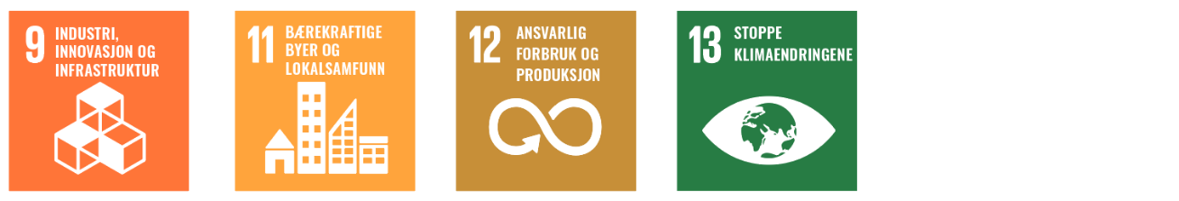
God infrastruktur og samferdselsløsninger både på land og til sjøs, er avgjørende for bosetting, verdiskaping og sysselsetting. Regjeringen har gjennomført en historisk høy satsing på transport og infrastruktur. Vei-, fly- og sjøtransport er essensielt for å få fraktet folk og varer langs kysten, og til resten av Norge og verden. Meld. St. 20 (2020–2021) Nasjonal transportplan 2022–2033 legger rammene for regjeringens samferdselspolitikk, herunder infrastrukturtiltak i kystområdene. En rekke veiprosjekter starter opp, og det legges opp til betydelig satsing på vedlikehold og videreutvikling av veiene, både riks- og fylkesveiene. Fylkesveinettet utgjør nærmere 45 000 km, det vil si om lag fire ganger lengden på riksveinettet. Regjeringen har lagt til grunn en økt satsing på fylkesveier i planperioden.
Effektive og miljøvennlige transportsystemer, blir viktig i årene framover. Ny teknologi kan også medvirke til et mer brukertilpasset kollektivtilbud i områder med lavt kundegrunnlag gjennom «on-demand»-tjenester, samkjøring, delingsøkonomi og mobilitetssentre.

Effektiv, trygg og miljøvennlig sjøtransport
Store deler av befolkningen og næringsvirksomheten i Norge er lokalisert langs kysten, og sjøveien er viktig som ferdselsåre både for gods og personer. Ferjer og hurtigbåter er en sentral del av transportsystemet, og bidrar til god mobilitet. Person- og godstransport på sjø er en effektiv og sikker transportform som krever relativt lite infrastruktur. Sjøtransporten har lav sårbarhet for hendelser og driftsforstyrrelser på grunn av de mange havnene og terminalene langs kysten. Det er i tillegg få kapasitetsbegrensninger i farvannene og i havnene.
Som det framgår av Nasjonal Transportplan 2022-2033 vil regjeringen støtte opp under sjøtransportens fortrinn og legge til rette for at den er effektiv, miljøvennlig og sikker. Regjeringen vil gjennomføre flere større tiltak som vil gi økt framkommelighet og sjøsikkerhet gjennom utdyping, skjerming og merking av farvannene. I Nasjonal Transportplan 2022-2033 legger regjeringen opp til å utbedre innseilingene til Vardø, Kjøllefjord, Årviksand, Andenes, Værøy og Røst.
Rundt 90 prosent av godsmengden til og fra utlandet og halvparten av innenriks godstransport går til sjøs. Beregninger utført av Transportøkonomisk institutt viser at transportarbeidet fram mot 2050 vil øke mest i kystfylkene og i områdene rundt Oslo. Framskrivningene viser videre at godstransporten øker for alle transportformene, og at veksten forventes å bli størst på vei. Samfunnsøkonomisk lønnsom godsoverføring fra vei til sjø og jernbane, kan bidra til lavere skadekostnader for samfunnet. Som det fremgår av Nasjonal Transportplan 2022-2033 har Regjeringen en ambisjon om å overføre 30 prosent av gods over 300 km, fra vei til sjø og bane innen 2030. Tiltak for godstransport på sjø vises i nærskipsfartsstrategien i Nasjonal Transportplan 2022-2033.
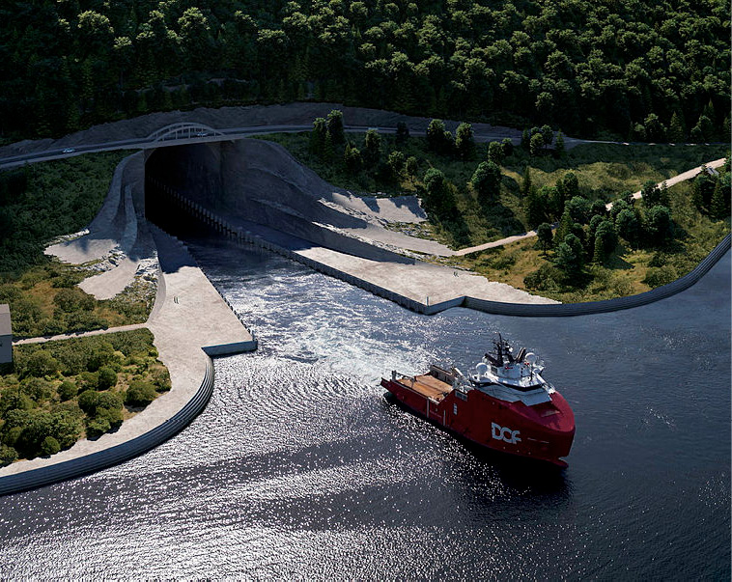
Stad skipstunnel. I Nasjonal Transportplan 2022-2033 vil regjeringen prioritere bygging av Stad skipstunnel, som er det største investeringsprosjektet på kystområdet. Det er et unikt prosjekt i internasjonal sammenheng, som vil gi økt framkommelighet og sjøsikkerhet på en krevende del av kysten. Illustrasjon: Kartverket/Snøhetta/Plump
I Meld. St. 10 (2020-2021) Grønnere og Smartere – morgendagens maritime næring og Meld. St. 13 (2020-2021) Klimaplan for 2021 - 2030 peker regjeringen ut en retning for den maritime politikken og videre satsing på grønn skipsfart. Regjeringen har en ambisjon om å halvere utslippene fra innenriks sjøfart og fiske innen 2030 og å stimulere til lav- og nullutslippsløsninger i alle fartøysegmenter.
Det krever nye teknologiske løsninger, hvor næringslivet spiller en viktig rolle. Regjeringen viderefører tilskuddsordninger innen grønn skipsfart rettet mot privat sektor. Ordningene skal bidra til at lav- og nullutslippsløsninger utvikles i maritim næring, og bygge opp under grønn teknologiutvikling og grønne arbeidsplasser langs kysten. Regjeringen foreslår i Nasjonal Transportplan 2022-2033 å videreføre også tilskuddsordningen for nærskipsfart (insentivordningen). Ordningen skal bidra til å bedre tilgangen på sjøtransport for næringslivet og redusere skadekostnader fra transport gjennom godsoverføring fra vei til sjø.
Regjeringen vil at Norge skal videreutvikle infrastruktur og transportløsninger basert på moderne teknologi. Digital og automatisert kommunikasjon mellom transportformer, for eksempel mellom bilene på veien og ferjer eller hurtigbåter, kan få stor betydning for hele kysten. Regjeringen vil også legge til rette for smarte transportløsninger som øker mobiliten i distriktene, for eksempel Pilot-T, Grønn plattform og andre innovasjonsordninger.
Ferjer, kystruten og hurtigbåter
Ferjer, kystruten og hurtigbåter er en sentral del av transportsystemet, og bidrar til god mobilitet langs kysten. Fylkesveiferjesamband er fylkeskommunenes ansvar. Staten kjøper tjenester på Kystruten Bergen – Kirkenes for å sikre et godt rutetilbud for passasjerer som reiser lokalt, regionalt og mellom angitte anløpssteder, og for å tilby godskapasitet nord for Tromsø. Samferdselsdepartementet har for perioden 2021 til 2030 inngått avtaler med Hurtigruten Cruise AS og Havila Kystruten AS for å levere tjenesten. I avtalene er det fastsatt maksimalpriser for distansereise.
Ferjedriften utføres av kommersielle rederier og finansieres med billettinntekter og offentlige kjøp. Regjeringen vil arbeide med sikte på å halvere ferjetakstene i løpet av kommende stortingsperiode i samarbeid med fylkeskommunene. Statens vegvesen har også fått i oppdrag å gjennomgå takst- og rabattsystemet for riksvegferjedriften med frist 1. januar 2022. Resultat av arbeidet vil stå sentralt i utforming av fremtidige takstregulativer. I den sammenhengen vil det blant annet bli vurdert hvordan det best kan tas hensyn til de som reiser mye.
Bruer og tunneler kan være alternativer til ferje. Gjennom ferjeavløsningsordningen kan fylkeskommuner få delfinansiert bruer og undersjøiske tunneler som avløser eller korter inn på ferjesamband. Dette innebærer at fylkeskommunene får beholde de midlene de ville fått for ferjesambandet gjennom rammetilskuddet. Ferjeavløsningsmidler kan dekke nominelle byggekostnader og inntil 50 prosent av beregnede rentekostnader, og blir utbetalt i maksimalt 45 år. Ferjeavløsningsmidlene gir dermed et langsiktig og forutsigbart finansieringsbidrag til denne typen veiprosjekter. Regjeringen har i tillegg foreslått et ekstra tilskudd til å avhjelpe rentekostnader de første årene etter at veiprosjektet er ferdigstilt jf. Prop. 192 S (2020-2021) Kommuneproposisjonen 2022.
Samarbeid om utvikling av utslippsfrie hurtigbåter
Fylkeskommunene langs kysten har tatt en viktig rolle i å stimulere markedet for nullutslippsfartøy, gjennom anskaffelser av elektriske ferjer og hurtigbåter. Det har resultert i en stor andel elektriske ferjer i det norske ferjesamband, som har muliggjort teknologiutvikling og nye markedsmuligheter.
Trøndelag, Vestland, Nordland og Troms og Finnmark fylkeskommune har gått sammen om å utvikle flere design og byggespesifikasjoner for utslippsfrie hurtigbåter, med støtte fra Hurtigbåtordningen i Miljødirektoratet. Resultatet skal være byggeklare tegninger i 2023, slik at fylkeskommunene i neste omgang kan bestille og teste utslippsfrie hurtigbåter. Hurtigbåter går under mange forhold og forutsetninger, så designene skal være tilpasset de ulike samband i fylkene. Krav til blant annet hastighet, frekvens på avgangstider, størrelse og farvannsforhold avgjør i stor grad behovet for teknologisk utvikling.
Offentlige anskaffelser fremmer grønne transportløsninger langs kysten
Offentlige anskaffelser stimulerer til innovasjon. I løpet av 2021 vil det være nærmere 80 ferjer med batterier i drift på norske ferjesamband og CO2-utslippene er beregnet til å være halvert sammenliknet med 2015. Denne utviklingen er et resultat av krav om lav- og nullutslippsløsninger i offentlige anbud, fylkeskommunenes innsats og støtteordninger gjennom Enova, NOx-fondet og Klimasats. Regjeringen varslet i Meld. St. 13 (2020-2021) Klimaplan for 2021-2030 at det skal innføres lav- og nullutslippskriterier for nye anbud for ferjer og hurtigbåter, i løpet av hhv. 2023 og 2025, der det ligger til rette for det. Utslippsreduksjoner må veies opp mot merkostnader.
I 2022 ventes verdens første hydrogendrevne ferje satt i drift på Hjelmeland–Nesvik sambandet, og regjeringen har besluttet at de to hovedferjene på riksveiferjesambandet Bodø–Moskenes–Værøy–Røst i hovedsak skal driftes med hydrogen. Sammen med andre initiativ innenfor maritim sektor og transportsektoren kan dette bidra til å etablere et marked for hydrogen i Norge.
Utbedring av kystveiene
Næringslivet langs kysten er avhengig av gode og pålitelige veier for å få varene fram i tide. Reiselivsnæringen er også avhengig av et godt transportsystem. Regjeringen legger opp til at vedlikeholdsetterslepet samlet sett skal ned, og flere av fylkesveistrekningene har et stort behov for vedlikehold. I Nasjonal Transportplan 2022-2033 styrker regjeringen tilskuddet til fylkesveier i to ordninger. Regjeringen legger opp til at fylkene skal bli kompensert for oppfølging av tunnelsikkerhetsforskriften fra 2015, slik at tunnelene på fylkesveinettet blir utbedret i henhold til forskriften. Regjeringen legger videre opp til en øremerket tildskuddsordning til fylkene. Forstørring av bo- og arbeidsmarkedsregioner og opprusting av viktige næringsveier skal være kriterier for fylkenes prioriteringer. Fylkene skal innenfor disse kriteriene selv prioritere veier. Prosjekter for vedlikehold, fornying og utbedring skal prioriteres innenfor dette. I tilskuddsordningen vil det være et krav om en fylkeskommunal andel som minst tilsvarer den statlige andelen. Regjeringen vil be Statens vegvesen om å samordne en ny kartlegging av tilstanden på fylkesveiene, og gå i dialog med fylkeskommunene om dette.
Utviklingen i handelsmønstre og internasjonale markeder for varer fra både hav- og landbaserte næringer bidrar til økende transportbehov. Skog- og trenæringen er en betydelig transportbruker, særlig på vei, men også på jernbane og båt. I kystskogfylkene, er båttransport viktig for lønnsom avsetning av tømmer og tilgang til markeder både i inn- og utland. Samtidig er veinettet i flere kystfylker utfordrende for kostnadseffektiv tømmertransport fra skog til tømmerkai eller industriterminal. Videreutvikling av bedre sammenhengende transportinfrastruktur vil være viktig for å legge til rette for økt verdiskaping langs kysten. Fylkeskommunene og kommunene har en viktig rolle i å legge til rette for dette.
Gjennom ferjeavløsningsordningen kan fylkeskommuner få delfinansiert bruer og undersjøiske tunneler som avløser eller korter inn på ferjesamband. Dette innebærer at fylkeskommunene får beholde de midlene de ville fått for ferjesambandet gjennom rammetilskuddet. Ferjeavløsningsmidler kan dekke nominelle byggekostnader og inntil 50 prosent av beregnede rentekostnader, og blir utbetalt i maksimalt 45 år. Ferjeavløsningsmidlene gir dermed et langsiktig og forutsigbart finansieringsbidrag til denne typen veiprosjekter. Regjeringen har i tillegg foreslått et ekstra tilskudd til å avhjelpe rentekostnader de første årene etter at veiprosjektet er ferdigstilt.

Havner og farvann
Havnene utgjør bindeleddet mellom sjøtransport og landbasert produksjon, konsum og transport. Med lang kystlinje, et sjønært næringsliv og en desentralisert bosetting, har Norge et svært variert havnetilbud. Det er over 3 000 havneterminaler eller anløpssteder langs kysten, ofte med et bredt og variert tilbud av tjenester. Regjeringen legger i Nasjonal transportplan 2022-2033 til grunn å opprettholde dagens desentraliserte havnestruktur, og har etablert en tilskuddsordning for å støtte opp under utviklingen av effektive og miljøvennlige havner. Ordningen skal bidra til å effektivisere logistikkkjeden og å styrke sjøtransportens konkurranseevne gjennom å støtte opp om mer effektiv infrastruktur og logistikk i havnene. Det er flere prosjekter under denne tilskuddsordningen som tester ut ny digital teknologi.
Som del av regionreformen skal statens fiskerihavneanlegg overføres til fylkeskommunen. Overføringen skal skje gjennom avtale og det arbeides med å finne en løsning med de gjenstående fylkene fra Møre og Romsdal og nordover. Kystverket har ansvar for farvannsutbedringer med betydning for sikkerhet og fremkommelighet og for den alminnelige ferdsel i hele farvannet. Havner med fiskerihavneanlegg kan, på lik linje med alle andre havner, søke om tilskudd fra tilskuddsordningen for effektive og miljøvennlige havner.
ASCO Norge
ASCO har gjennom tilskuddet fra Kystverket under programmet Effektive og miljøvennlige havner mottatt støtte til en digital transformasjon av deres to havner Offshore Terminal Risavika i Tananger og Hammerfestterminalen.
Prosjektet har til hensikt å effektivisere logistikken og løser logistikkbehovet ved å forbedre laste- og losseoperasjoner på terminalene ved å etablere digital infrastruktur med elektrisk datafangst som gir forutsigbarhet gjennom verdikjeden.
Målet er å effektivisere godsflyten til, gjennom og fra terminalene, der alle aktører samhandler digitalt og har forutsigbarhet på sine godsflyter. De forventede resultatene er reduksjon på 80 prosent av ventetid på all innkommende transport som resultat av økt effektivitet på godsmottak på terminalen, reduksjon på 20 prosent av snutiden til fartøy ved å digitalisere en rekke funksjoner, og en samlet årlig besparelse i overkant av 56,8 mill. kroner.
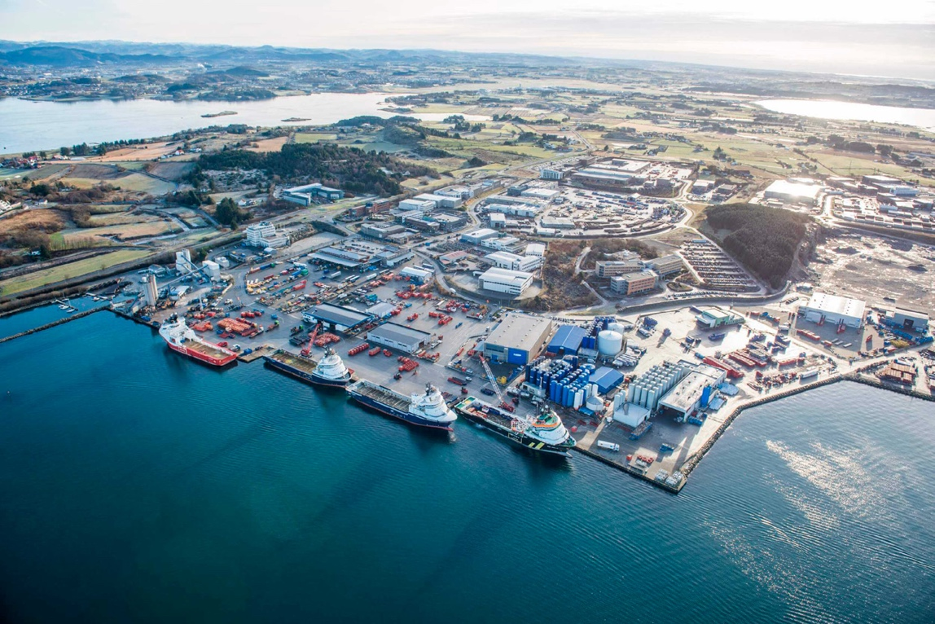
Offshore Terminal Risvika i Tananger. FOTO: ASCO Norge
Ny havne- og farvannslov trådte i kraft 1.1.2020 og legger til rette for at kommunene i større grad enn tidligere kan disponere over kapital i egen havnevirksomhet. Den viktigste endringen er at det er åpnet for at kommunen kan foreta utdeling fra havnevirksomheten, blant annet under forutsetning av at det er avsatt tilstrekkelige midler til drift, vedlikehold og investeringer i havnens kjernevirksomhet. Dersom vilkårene for utdeling er oppfylt, kan midlene benyttes til andre formål enn havn, eksempelvis byutviklingsprosjekter.

Luftfart
Norge har krevende topografi, spredt bosetting og lange avstander. Et godt flyrutetilbud er viktig for at folk skal kunne bo i hele landet og samtidig ha tilgang til offentlige og private tjenester. For næringslivet er flytilbudet viktig for effektiv transport av kunder og ansatte, og av innsatsfaktorer og ferdigprodukter.
Norge har et stort lufthavnnett som dekker hele landet. Kortbanenettet knytter kystområdene sammen, og til resten av landet. For å sikre et godt flytilbud, kjøper staten transport på flyruter som det er vanskelig å drive kommersielt (FOT-ruter). Regjeringen varsler i Meld. St. 13 (2020-2021) Klimaplan for 2021-2030 at de vil vurdere å bruke offentlige anskaffelser for å øke etterspørselen etter null- og lavutslippsfly gjennom vilkår i FOT-ruteordningen.
I Nasjonal Transportplan 2022-2033 har regjeringen prioritert midler til flytting av Bodø lufthavn og til ny lufthavn i Mo i Rana. Flytting av Bodø lufthavn vil frigjøre areal til byutvikling. En ny lufthavn i Mo i Rana vil gi en mer hensiktsmessig innflyging og mulighet for å lande og lette med større fly. Det kan legge grunnlaget for et utvidet reisetilbud og destinasjonsutvikling i regionen.
Norge er Nordens største marked for flyfrakt. Fersk sjømat, der laks utgjør det dominerende volumet, er den viktigste varegruppen. Flyfrakt er en forutsetning for å kunne tilby ferske sjømatprodukter til de store markedene i Nord-Amerika og Asia.
Regjeringen ønsker å bidra til økt eksport av sjømat og annen cargo fra norske lufthavner. I samarbeid med sjømatnæringen har Avinor startet et prosjekt hvor målet er å avklare hvilke forutsetninger som må være til stede for å kunne fly sjømat på en bærekraftig måte direkte fra lufthavner i Nord-Norge til markeder utenfor Europa.
Flyfrakt fra Lakselv
Det meste av laksen som produseres selges i utlandet. For å levere fersk sjømat til fjerne markeder, er flytransport nødvendig. Høy kvalitet forutsetter at det er lengst mulig holdbarhet på laksen fra den kommer i butikken og dette er igjen avhengig av rask fremføring fra fisken slaktes til den er i butikken.
I Øst-Finnmark har fangst av krabbearter økt mye de siste årene, og har etterhvert blitt en større eksportvare, med fortsatt utviklingspotensial. Levende krabbe er svært etterspurt i Asia, spesielt i Korea. Frakt av levende krabbe forutsetter kort transporttid og effektiv transportkjede fra krabben fanges til den er i butikk.

Foto: DHL Global Forwarding (Norway) AS

Regjeringen vil
- arbeide med sikte på å halvere ferjetakstene i løpet av kommende stortingsperiode i samarbeid med fylkeskommunene
- legge vekt på bruk av ny teknologi som kan gi smarte løsninger for persontransport i distriktsområder, blant annet gjennom delingsøkonomi
- styrke tilskuddet til fylkeskommunene for å ruste opp fylkesveinettet. Forstørring av bo- og arbeidsmarkedsregioner og viktige næringsveier er kriterier som ligger til grunn
- innføre lav- og nullutslippskriterier i nye anbud for ferjesamband og hurtigbåtsamband i løpet av hhv 2023 og 2025, der det ligger til rette for det
- fortsette å støtte fylkeskommunene slik at det er mulig å prioritere lav- og nullutslippsløsninger på ferjer og hurtigbåter
- styrke godstransport på sjø gjennom en egen nærskipsfartsstrategi og nasjonal havneplan
- videreføre eksisterende tilskuddsordninger for nærskipsfart (insentivordningen)
- styrke tilskuddsordningen for investering i effektive og miljøvennlige havner.
- opprettholde en desentralisert havnestruktur
- legge til rette for at Norge skal bli en arena for testing og utvikling av lav- og nullutslippsfly
- styrke innsatsen for drift, vedlikehold og fornyelse av riksveinettet.
- støtte opp under sjøtransportens fortrinn og legge til rette for at den blir mer effektiv, miljøvennlig og sikker
- øke kapasiteten på riksvegferjesambandet gjennom flere avganger og/eller ferjekapasitet
- bygge Stad skipstunnel, som vil gi økt framkommelighet og sjøsikkerhet på en krevende del av kysten
- styrke framkommelighet og sjøsikkerhet gjennom utdyping, skjerming og merking av farvannene

Kunnskapsbasert forvaltning av kyst og havområdene
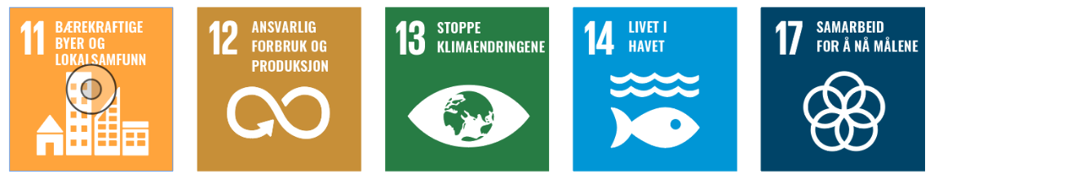
God forvaltning av havets ressurser skaper ny aktivitet og nye jobber langs kysten. Potensialet for ytterligere vekst i havbaserte næringer og kystbasert reiseliv er stort. Både land- og sjøarealene langs kysten er derfor attraktive for næringsutvikling. Samtidig er det utfordringer med mange, og til dels motstridende, interesser og hensyn mellom næringsvirksomhet, transport, forsvar, klima og beredskapstiltak, rekreasjon, friluftsliv, naturmangfold, landskap og kulturmiljø. Regjeringen legger vekt på gode planprosesser og konsekvensutredninger for å sikre at kommunale og regionale planer er tilstrekkelig treffsikre, og at de har legitimitet i befolkningen og hos myndighetene.
Kommunene er den viktigste planmyndigheten og skal være pådriver for samfunns- og næringsutviklingen. Regionale planer og kommuneplanens samfunnsdel brukes for å gi strategisk retning til samfunnsutviklingen, og for å gjøre planleggingen mer forutsigbar. Kommunenes arealstrategi gir langsiktig retning til areal- og ressursforvaltningen lokalt. Konsekvensutredningene skal sikre at hensynet til miljø og samfunn blir tatt i betraktning under forberedelsen av planer og tiltak, og når det tas stilling til om og på hvilke vilkår planer eller tiltak kan gjennomføres.
Sameksistens og bærekraft i det blå
Hvordan kan havnæringene sameksistere i framtiden? SINTEF Ocean og Menon Economics har på oppdrag for Senter for hav og Arktis kartlagt status for sameksistens blant havnæringene, presentert framtidsscenarier, og skissert hvordan bedre sameksistens og flere synergier kan oppnås. Et av funnene er at sameksistens ikke bare handler om areal, men at tillit og kommunikasjon mellom aktører også er svært viktig. Rapportene foreslår derfor etablering av dialogfora på tvers av havnæringene. Videre peker de på samlokalisering av industriaktivitet til havs gjennom marine næringsparker som en løsning for bedre sameksistens.
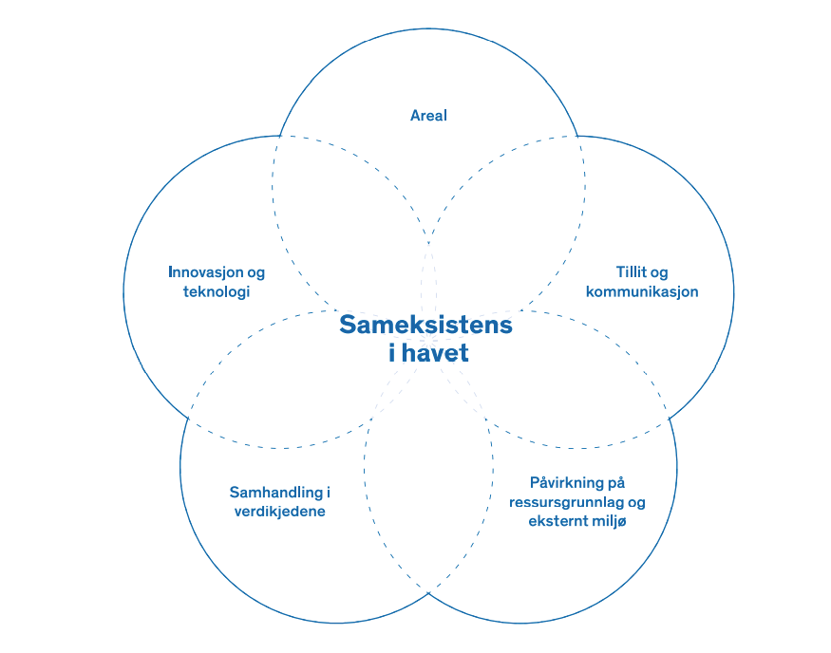
Kilde: Senter for hav og Arktis. www.havarktis.no

Nye retningslinjer for planlegging i strandsonen
Arealene langs kysten er attraktive for friluftsliv, rekreasjon og naturopplevelser – både for fastboende og tilreisende. I utgangspunktet er det byggeforbud i 100-metersbeltet langs sjøen. Samtidig er strandsonen viktig for bosetting og næringsliv i store deler av landet.
Regjeringen har vedtatt nye reviderte statlige planretningslinjer for strandsonen. For å bidra til en bærekraftig forvaltning av strandsonen legger regjeringen opp til fortsatt strenge regler i områdene med stort press på strandsonen. I distriktskommuner med mindre utbyggingspress ønsker regjeringen å gi kommunene noe økt lokal handlefrihet til å utvikle ressursene som ligger langs kysten, og skape vekst og utvikling. Samtidig skal rekreasjonsmuligheter i strandsonen og kultur- og naturverdier ivaretas.

Helhetlig planlegging og forvaltning for bedre utnyttelse av havets ressurser
Naturens tålegrense må sette rammer for samfunnsutviklingen. God samfunns- og arealplanlegging legger til rette for bærekraftig utvikling av ressursbasert næringsliv og reiseliv.
Plan- og bygningsloven gjelder til én nautisk mil utenfor grunnlinjen. Tilgang på sjøareal er sentralt for utviklingen av bl.a norsk havbruksnæring. Næringen trenger ikke bare mer areal hvis den skal vokse, men den trenger også bedre areal. Arealbehovet er helt avhengig av hvilken teknologi som tas i bruk. I dag er havbruksnæringen på vei «utaskjærs», samtidig som mer lukkede systemer og nye driftsformer tilsier økt interesse for arealer lengre inn i fjordene og på land. Nye arter skaper også etterspørsel etter nye og andre typer arealer.
Selv om kunnskapsgrunnlaget, planprosessene og kvaliteten på planene blir stadig bedre, er det utfordrende både for myndigheter og næringslivet at vedtatte planer ikke er tilpasset nye behov. Styringsverktøy som systemet for kapasitetsjustering i laks- og regnbueørrettoppdrett og kvalitetsnorm for villaks, er nye faktorer som krever en god samordning og øker behovet for å ha oppdaterte planer i sjøområdene. Regjeringen støtter opp om veiledning om planlegging og har gitt ut et rundskriv om lovgrunnlaget og en veileder om planlegging i sjøområdene. Veilederen gir råd om forvaltningen av kystnære sjøområder ved bruk av plan- og bygningsloven, og tar også opp forhold knyttet til landarealene med strandsonen.
Regjeringen utreder også om det er behov for statlige planretningslinjer for helhetlig planlegging i kystnære sjøområder. Utredningen sees i lys av arbeidet med evalueringen av plan- og bygningsloven og samordning mellom plan- og bygningsloven og flere sektorlover.
Arealforvaltning til havs
Havnæringene har stor betydning for sysselsetting og verdiskaping i Norge, og havet er en viktig næringsvei for mange norske kystsamfunn. Norske havområder rommer rike olje- og gassressurser som har betydd mye for utviklingen av Norge. Samtidig er havet grunnlaget for en stor og bærekraftig sjømatnæring, og en stor maritim næring. Noen av landets mest innovative bedrifter, arbeidsplasser og kunnskapsmiljøer har sitt utspring i bosettingen langs kysten og bruk av havet. Havet vil i overskuelig fremtid være en av Norges viktigste kilder til arbeidsplasser, verdiskaping og velferd i hele landet.
Som beskrevet i Meld. St. 20 (2019-2020) Helhetlige forvaltningsplaner for de norske havområdene, er forvaltningsplanene et verktøy for arealbasert forvaltning av havområdene. I forvaltningsplanene gjøres det helhetlige avveininger om bruk og bevaring basert på kunnskap om økologiske funksjoner, verdi og sårbarhet sammen med kunnskap om nåværende og fremtidig verdiskaping. For petroleumsvirksomheten fastsettes områdespesifikke rammer som inkluderer områder som ikke gjøres tilgjengelig for petroleumsvirksomhet av hensyn til miljø eller fiskeri, områder med tidsbegrensninger for leteboring, samt andre fiskeri- og miljøvilkår. Disse rammene innebærer dermed en arealdisponering med særlig hensyn til miljøverdier og fiskeriinteresser. Rammene blir satt i verk gjennom gjeldende sektorregelverk, og det er sektorregelverket som ligger til grunn for regulering av aktivitet i forvaltningsplanområdene. Regjeringen vil videreutvikle forvaltningsplanene for de norske havområdene fram mot neste oppdatering i 2024. I lys av forventet vekst i nye næringer til havs, vil regjeringen vurdere om det kan være enkelte havområder hvor mange kryssende hensyn gjør seg gjeldende. Regjeringen vil legge til rette for gode beslutninger om sameksistens og samordning av arealbruk til havs, ved å utrede konsekvenser herunder de samfunnsøkonomiske virkningene av ulike alternativer for utnyttelse av havarealer, og vil som en politisk oppgave avveie kryssende hensyn i enkeltsaker.
Bærekraftig besøksforvaltning og levende lokalsamfunn
Nordland fylkeskommune startet i 2018 et pilotprosjekt for besøksforvaltning i Nordland, som omfatter reiselivsregion Lofoten, reisemål Vega og besøkspunkt Svartisen/Meløy. Prosjektet er et eksempel på hvordan fylkeskommunene og kommunene kan samarbeide om å utvikle felles strategier for besøksforvalting. Besøksforvaltning er et nytt fagfelt, og det er mangel på gode utdanningstilbud. Med støtte fra Diku, har Nordland fylkeskommune i samarbeid med NMBU utviklet kurset Bærekraftig besøksforvaltning og levende lokalsamfunn. Norges nasjonalparkkommuner og Norske parker er med i referansegruppen for utviklingen av kurset. Målet er å øke kompetansen om besøksforvaltning hos kommunale planleggere og andre aktører i offentlig og privat virksomhet. Prosjektoppgavene vil gi mange gode eksempler på besøksforvaltning med høy grad av medvirkning fra lokalsamfunnene.
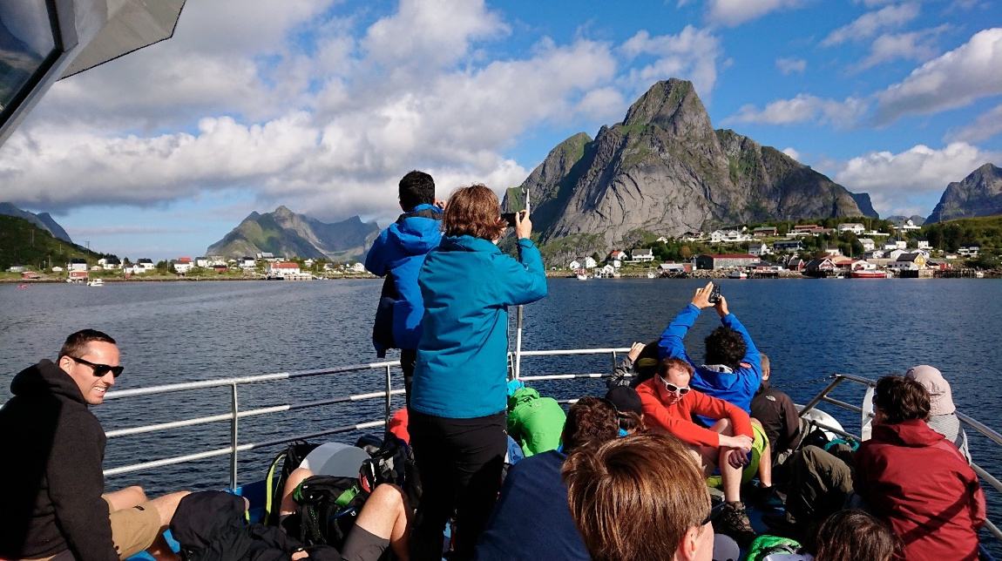
Fra Reinefjorden. Kurs i besøksforvaltning: Hvordan kan reiselivet bidra til å skape det samfunnet vi vil ha? Foto: Hanne Lykkja
Samarbeid og økt kompetanse styrker planlegging i kystsonen
Næringsinteressene, naturressursene og ulike miljøhensyn i kystsonen er uavhengig av kommunale grenser. Etablering av en virksomhet i en kommune vil lett påvirke arealbruken i nabokommunen. En mulighet er at planlegging om tiltak i sjø kan skje i samarbeid med nabokommunene. Interkommunalt plansamarbeid har gitt grunnlag for bedre planer der kommunene samarbeider både om kunnskapsgrunnlaget, konsekvensutredninger og felles framstilling av plankartene.
Regjeringen mener at fylkeskommunene bør ta en aktiv rolle i planleggingen av kystsonen, både gjennom regional planlegging og ved å støtte kommunene i kommunale planprosesser.
Smart kyst -Virtuelt kystlaboratorium i Nord
Smart Kyst gir 3D-modellene «liv» ved hjelp av sanntidsdata, en digital tvilling kalt et virtuelt kystlaboratorium. Ambisjonen i det pågående arbeidet er å utvikle en digital tvilling i form av et virtuelt kystlaboratorium som skal omfatte hele Troms og Finnmark innen 2030. Kystlaboratoriet gir mulighet for å simulere kombinasjoner av bruk og vern av kysten, og sikre et bedre samspill mellom sjø og land. Dette er et innovativt planverktøy til de interkommunale planprosjektene i Troms og Finnmark. Prosjektet har fått internasjonal oppmerksomhet, og er en del av EUs Mission på hav og klima, og kandidat som pilot i FNs havsatsing.
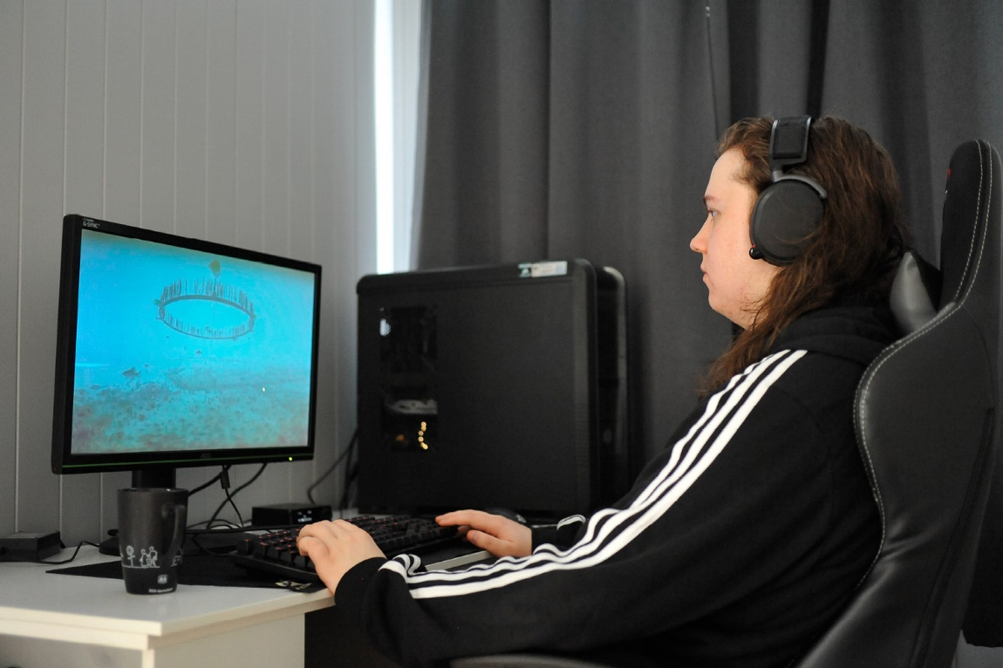
Eirik Eilertsen Skotnes (25 år) fra Harstad er en del av teamet i Smart kyst talent. Han startet i Kunnskapstrening IT, og noen måneder etter tok han universitetseksamen i 3D-emnet miljøer på hav og digital teknologi. Foto: Eirik Eilertsen Skotnes
Regjeringen ser et behov for å styrke den offentlige plankompetansen og for flere planleggere. Kystsoneplanlegging krever i tillegg til plankompetanse, kunnskap om marine og maritime næringer og det marine miljø. Større kommuner eller interkommunale planarbeid kan bidra til at kommunene får bedre plankapasitet og kompetanse.
Det er få konkrete opplæringstilbud om helhetlig planlegging i kystsonen i dag. Regjeringen vil derfor bidra til at det utvikles flere kurstilbud innen kystsoneplanlegging, herunder etter- og videreutdanningskurs.
Planlegging i sjø er av nyere dato enn planlegging på land, og det skjer en rask utvikling av kunnskapsgrunnlag og metodikk. Flere fylkeskommuner har uttrykt ønske om et faglig nettverk for kystsoneplanlegging for erfaringsutveksling og løpende faglig oppdatering. Det framgår av handlingsplan for Oslofjorden at det skal etableres et kystsonenettverk. Det er også behov for et slikt nettverk i øvrige deler av landet. Regjeringen vil bidra til etablering av et faglig nettverk for kystsoneplanlegging som omfatter resten av landet.
Interkommunale plankontorer kan være en måte å styrke kompetanse og kapasitet i mindre kommuner. Et interkommunalt plankontor løser i hovedsak faglige og administrative oppgaver for den enkelte kommune og forbereder saker som behandles i kommunestyrene og andre folkevalgte organer i kommunene. Dette vil kunne redusere behovet for konsulentbruk og kan gjøre det enklere å rekruttere planleggere, fordi det skapes mer attraktive og robuste fagmiljøer. Det er også klare stordriftsfordeler ved at kommunene kan dele på erfaringer, utstyr og teknologi. Statsforvalteren kan veilede og bistå i utviklingen av interkommunalt samarbeid.
Regjeringen legger vekt på at det skjer en samordning mellom myndigheter og lovverk gjennom planarbeidet. Aktiv bruk av regionalt planforum i planprosesser og tett dialog mellom regionale myndigheter for å finne rett nivå på faglige innspill og avveininger, er avgjørende for å få mer effektive planprosesser. Kunnskapsbehovet er stort, og regjeringen mener at kunnskapsdeling gjennom planarbeidet er viktig.

Større involvering av lokalsamfunn og næringsliv i beslutninger om bruk av kyst- og havområder
En bærekraftig utvikling langs kysten krever innsats fra en rekke aktører med ulike roller innen samfunns- og næringsutvikling. Den nasjonale kystpolitikken skapes i samarbeid mellom statlige, regionale og lokale myndigheter, kunnskapsmiljøer og næringsliv. Regjeringen vil legge til rette for at lokale, regionale og nasjonale strategier for jobb- og verdiskaping langs kysten sees bedre i sammenheng.
Formålsparagrafen til plan- og bygningsloven er tydelig på at planlegging skal bidra til å samordne statlige, regionale og kommunale oppgaver og gi grunnlag for vedtak om bruk og vern av ressurser. Planlegging og vedtak skal sikre åpenhet, forutsigbarhet og medvirkning for alle berørte interesser og myndigheter. Det skal legges vekt på langsiktige løsninger, og konsekvenser for miljø og samfunn skal beskrives.
Planprosessen er også en arena for innbyggermedvirkning og allmenn debatt om kommunens utfordringer og hvordan disse kan løses. Næringsliv, innbyggere, interesseorganisasjoner og frivillige organisasjoner bør inviteres til dialog, samarbeid og medvirkning.
Regjeringen har lagt fram en stortingsmelding om marint vern som legger viktige premisser for det videre arbeidet med vern og annen bevaring av marine områder. Verneverdiene og verneformålet vil være styrende for hva slags aktivitet som kan foregå i verneområdet. Vanlig friluftsliv og ferdsel, samt vanlig fiske, vil være tillatt. Hovedregelen er også at vernereglene for det enkelte området legger til rette for at aktivitet som foregår på vernetidspunktet, kan fortsette. Området vil være beskyttet mot framtidige inngrep, men forvaltningsmyndigheten kan etter en konkret vurdering gi dispensasjon dersom inngrepet vurderes å ikke påvirke verneverdiene nevneverdig.
Regjeringen legger vekt på god involvering av kommuner, lokale interesser, sektormyndigheter, og fylkeskommuner, i arbeidet med etablering av marine verneområder. Et godt samspill mellom lokale og sentrale aktører og myndigheter er viktig for å avklare hvordan lokale aktører ser for seg framtidig bruk av et område. Gjennom samspill og involvering av lokalsamfunn er det også mulig å bedre vurdere effekter på framtidige arbeidsplasser lokalt.
Plikten til å konsultere Sametinget og andre berørte samiske interesser
Regjeringen har som mål at vekst og verdiskaping skal eksistere side om side med de samiske tradisjonelle næringer, herunder fiske. Regjeringen er opptatt av at man finner løsninger som bidrar til å redusere interessekonflikter og eventuelle etterfølgende rettsprosesser. Plan- og bygningsloven og konsekvensutredningsforskriften inneholder flere bestemmelser som skal bidra til å sikre at også samiske interesser ivaretas, og sørge for at vesentlige virkninger for samisk natur- og kulturgrunnlag blir utredet. Regjeringen legger vekt på at tiltak og planlagte arealinngrep, både på land og i sjø, skal bygge på gode utredninger som blant annet redegjør for hvordan samiske interesser vil kunne bli påvirket. Det er derfor viktig at ansvarlige utredere, både i konsekvensutredningsprosesser (KU) og konseptvalgutredninger (KVU) som berører samiske interesser, har kompetanse om samiske næringer.

Regjeringen vil
- legge til rette for at distriktskommuner med lavt utbyggingspress får økt handlingsrom og muligheter for utvikling av næringsliv og bosetting i strandsonen gjennom revideringen av Statlige planretningslinjer for strandsonen
- legge til rette for fleksible, desentraliserte og skreddersydde etter- og videreutdanningstilbud rettet mot planlegging i kystkommunene
- oppfordre kommuner som ikke slår seg sammen til å samarbeide på tvers av kommunegrenser om planlegging og nærings-, samfunns- og tjenesteutvikling
- oppfordre kommuner som ikke slår seg sammen til å samarbeide gjennom interkommunale plankontorer og andre former for interkommunalt plansamarbeid for å styrke kapasiteten og kompetansen til å drive samfunnsutvikling
- tydeliggjøre i retningslinjene for bruk av statforvalterens skjønnsmidler at det er mulig å gi støtte til interkommunale samarbeid om fornyings- og innovasjonsprosjekter
- etablere et faglig nettverk for kystsoneplanlegging
- vurdere behovet for statlige planretningslinjer for helhetlig planlegging i kystnære sjøområder
- videreutvikle forvaltningsplanene for de norske havområdene fram mot neste oppdatering i 2024
- arbeide for bedre kvalitet i planer etter plan- og bygningsloven og bedre samordning med andre sektorlover for avklaring av arealspørsmål
- effektivisere planprosessene og styrke kunnskapsgrunnlaget ved å videreføre arbeidet med å digitalisere planprosesser
- involvere sektormyndigheter, kommuner, andre lokale interesser og fylkeskommuner, på en god måte i arbeidet med etablering av marine verneområder

Internasjonalt samarbeid og markedsadgang
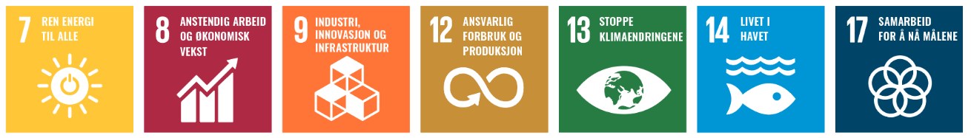
Norge er en attraktiv partner i internasjonalt havsamarbeid. Norske havnæringers muligheter internasjonalt er også av stor betydning for økonomisk utvikling i Norge, og Norge vil fortsatt ta en lederrolle internasjonalt, for å sikre bærekraftige hav.
Oppslutning om FNs havrettskonvensjon, internasjonale miljøavtaler og videreutvikling av internasjonalt samarbeid, er nødvendig for å sikre sunne og produktive hav for framtidige generasjoner.
Norge viderefører sin langvarige havinnsats i ulike internasjonale organisasjoner. Dette gjelder FNs generalforsamling og andre globale, normsettende fora for miljø, skipsfart, mineralvirksomhet og fiskeri. Det jobbes kontinuerlig for å styrke og videreutvikle havretten som et redskap for å ivareta havene, gjennom bevaring og bærekraftig bruk av marine ressurser. Den daglige innsatsen i regionale samarbeidsfora for miljø og ressursforvaltning, f.eks. i Arktis, Nord-Atlanteren og Antarktis, er helt avgjørende.
Marin forsøpling og spredning av mikroplast er en global utfordring, der Norge har tatt en internasjonal lederrolle. Vi har også gått i bresjen i arbeidet mot grenseoverskridende organisert kriminalitet i fiskerinæringen. Norge har over flere år arbeidet for å få fram viktigheten av mat fra havet, for matsikkerhet og ernæring. På FNs havkonferanse i 2017 forpliktet vi oss til å etablere et globalt handlingsnettverk for bærekraftig mat fra hav og ferskvann.

Oppfølging av Havpanelet
De 14 landene i Havpanelet har forpliktet seg til en planmessig og bærekraftig forvaltning av 100 prosent av sine hav- og kystområder innen 2025. Dette betyr at 40 prosent av verdens kystlinjer og 30 prosent av verdens eksklusive økonomiske soner vil være underlagt helhetlige forvaltningsplaner innen fem år. Dette er hovedmålsetningen i Havpanelets konklusjoner. I hovedrapporten fra 2020, framhever panelet at havet er enda viktigere enn vi trodde, at tilstanden i verdenshavene er verre enn vi trodde, men også at havet har mange av løsningene som menneskeheten og planeten trenger. Oppfølgingen av Havpanelets konklusjoner er derfor viktig av økonomiske, sosiale og miljømessige grunner, og vil ha høy prioritet framover. Havpanelet har oppfordret alle kyststater til å utvikle bærekraftige havforvaltningsplaner innen 2030, og havpanellandene vil jobbe aktivt framover for å få størst mulig gjennomslag for den politiske handlingsplanen globalt. Handlingsplanen bygger på og bidrar til gjennomføring av bærekraftsmålene.
Handlingsplanen kommer i tillegg med en rekke konkrete tiltak innen mat, energi, turisme, transport, nye havnæringer, mineraler, klima, kystøkosystemer, forurensing, fordeling, kunnskap, naturkapitalregnskap, data/teknologi og finans.
Havbaserte løsninger vil være avgjørende også for klimautfordringen. Havpanelets rapport og konklusjoner bidrar til å dra internasjonal diskurs i riktig retning. Gjennomføringen i tiden framover blir avgjørende, og her kan vi fra norsk side fortsette å spille en toneangivende rolle. Dette gjelder innenfor nøkkelfelter som grønn skipsfart, offshore vind, hydrogen, naturbaserte løsninger, næringsrik og klimavennlig mat fra havet og karbonlagring.

Regionalt og europeisk samarbeid
En helhetlig kystpolitikk innebærer tett samarbeid over grensene med nordiske partnere, partnere i EU og regionale organisasjoner som Arktisk Råd. Regjeringen vil støtte opp under EUs hovedsatsinger framover, som er digitalisering og Europas grønne giv. Europas grønne giv er en omfattende klima- og vekststrategi, med mål om å gjøre Europa til verdens første klimanøytrale kontinent innen 2050. Regjeringen vil være en aktiv partner til EU i utviklingen av Europas grønne giv. Dette er spørsmål som også er viktige for kyststrategiens innsatsområder, og reflekteres i mange av de programmene som Norge skal delta i den nye programperioden. «Blå muligheter» er videre et prioritert område i regjeringens samarbeid med EU.
Regjeringen har vedtatt deltakelse i EU-programmer som Interreg, Digital Europe (DIGITAL), Horisont Europa, deler av programmet for det indre marked, herunder Programmet for konkurransekraft og bærekraft for små og mellomstore bedrifter (COSME), Erasmus+, EUs romprogram og EUs samordningsmekanisme for sivil beredskap UCPM. I den nye programperioden vil Norge blant annet delta i tre transnasjonale Interregprogram. Det er Interreg Østersjøen, Interreg Nordsjøen og Interreg Nordlig periferi. Alle tre programmer har hatt et sterkt fokus på maritime spørsmål og har støttet prosjekter innen kystsoneplanlegging, trygg og miljøvennlig navigasjon og innovasjon. Programmene er virkemidler som støtter opp under den grønne given, og bidrar til å fremme blå økonomi, og som kommer innbyggere og næringslivet langs kysten til gode.
Interreg STM Balt Safe
Interreg er EUs program for å fremme økonomisk, sosial og territoriell utvikling i Europa, gjennom regionalt, grenseoverskridende samarbeid. Deltagelsen skal bidra til EUs mål om et smartere, grønnere og mer sammenknyttet Europa, og bygger opp under norske distrikts- og regionalpolitiske mål. Kystverket har deltatt i Interreg prosjektet BaltSafe som var et treårig prosjekt med fokus på bruk av digitale løsninger for økt sjøsikkerhet langs skipsruter fra Norge og østover i Østersjøen. Kystverket ledet en arbeidspakke med mål om å opprette et felles digitalt skiprapporteringssystem for disse rutene i hele regionen. Gjennom det felles rapporteringssystemet har Kystverket bidratt med kompetanse, og økt sikkerheten for tank og containertrafikk i området.
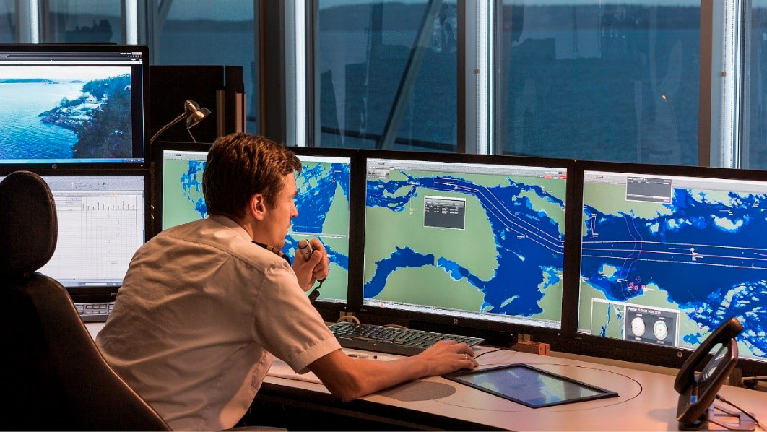
Foto: Kystverket
Bærekraftig blå vekst fremmes også innenfor regionale samarbeidsfora som Nordisk ministerråd, Barentssamarbeidet, Arktisk Råd og Østersjøsamarbeidet, og under EØS-finansieringsordningene.

Handel og markedsadgang
Handelsavtaler er avgjørende for det eksportorienterte kystnæringslivet. Det grønne skiftet er i gang, og det vokser fram et betydelig marked for miljøvennlige løsninger. Næringslivet langs kysten er i stor grad eksportorientert, og næringenes muligheter i internasjonale markeder er av stor betydning for Norges velstand. Regjeringen lanserte i 2020 eksporthandlingsplanen For og med norsk næringsliv, for å bidra til gode rammebetingelser for næringslivet, både i Norge og på verdensmarkedet.
Regjeringen bidrar til et velfungerende handelsregelverk internasjonalt, gjennom WTO-samarbeidet og tilgang til det europeiske markedet gjennom EØS-avtalen. Norge har et av verdens mest omfattende nettverk av frihandelsavtaler. Avtalene sikrer norske bedrifter økt markedsadgang, og bedre forutsigbarhet for eksport av varer, tjenester og investeringer.
EU er vårt viktigste sjømatmarked, om lag to tredjedeler av våre sjømatprodukter eksporteres til EU. Regjeringen har en målsetting om nulltoll for oppdrettsfisk i alle nye frihandelsavtaler. Regjeringen vil ta initiativ overfor EU for å drøfte tollbetingelsene til EU-markedet.
Det eksportrettede virkemiddelapparatet bidrar til størst mulig verdiskaping, gjennom eksport og internasjonalisering. Viktige aktører er Innovasjon Norge, Norges sjømatråd AS, Norwegian Energy Partners, utenrikstjenesten og Eksportkreditt Norge AS (Eksportkreditt) og GIEK. Eksportkreditt og GIEK fusjonerer til Eksportfinansiering Norge fra 01.07.21. Regjeringen har besluttet å styrke satsingen på strategisk eksportfremme, ved å opprette Eksportstrategirådet som skal analysere markedsmuligheter og anbefale retning for framtidige eksportfremmesatsinger. Formålet er å utløse potensialet for økt verdiskapende eksport, ved at næringslivet og virkemiddelapparatet i fellesskap beslutter, finansierer og gjennomfører noen utvalgte større strategiske eksportsatsinger. Eksportstrategirådet skal løfte fram næringer som har konkurransefortrinn, og koble disse med konkrete muligheter i verdensmarkedene. Eksportstrategirådet vil jobbe tett med næringslivet, virkemiddelapparatet og utenrikstjenesten for å identifisere, prioritere og utvikle strategiske eksportsatsinger mot internasjonale markeder i vekst. Sunnmøre har et sterkt eksportrettet næringsmiljø, og regjeringen har vedtatt at kontoret skal ligge i Ålesund.
EØS-avtalen styrker næringslivet i distriktene
- Norske bedrifters hjemmemarked er gjennom EØS-avtalen utvidet til 440 millioner personer. Det innebærer at norske aktører kan konkurrere på like vilkår med alle andre bedrifter innenfor hele dette området, med akkurat samme markedsadgang. Felles regler er kostnadsreduserende for bedrifter, og bidrar til å skape arbeidsplasser i hele landet.
- EU er vårt viktigste eksportmarked, og i 2020 gikk ca. 60 prosent av vår totale vareeksport til EU.
- Eksport til EU gjennom EØS-avtalen er viktig for distriktene, og bidrar til verdiskaping og sysselsetting i alle fylker.
- I 2019 var norsk fastlandseksport på over 310 milliarder kroner til EØS-området. Tall fra SSB viser at fylkene som eksporterte mest fastlandsvarer til EØS-området er Hordaland, Rogaland og Møre og Romsdal.
- Verdien på offentlige anskaffelser i det indre markedet er i dag på 800 mrd. euro, eller ca. 8 000 milliarder norske kroner årlig. Gjennom EØS-avtalen har norske bedrifter samme tilgang til disse kontraktene som sine europeiske konkurrenter. Dette vil være særlig viktig i tiden som kommer med EUs grønne giv.

Regjeringen vil
- sikre Norges medlemskap i EØS, bl.a fordi det er viktig for distriktene
- være en aktiv partner til EU, i utviklingen av Europas grønne giv, og sørge for at kyststrategiens innsatsområder fremmes også i den sammenheng.
- fortsette arbeidet nasjonalt og globalt, for å fremme en bærekraftig blå havøkonomi
- fortsatt arbeide for en ny global avtale mot marin forsøpling og plastforurensning
- jobbe for å få bredest mulig gjennomslag for havpanelets handlingsplan globalt, og at alle kyststater forplikter seg til å utvikle nasjonale havforvaltningsplaner innen 2030
- styrke satsingen på strategisk eksportfremme i tett samarbeid med næringsliv og virkemiddelaktørene
- arbeide for tollbetingelser i eksportmarkedene, som gjør norsk oppdrettsfisk konkurransedyktig i markedet. Nulltoll for oppdrettsfisk er en målsetting i alle nye frihandelsavtaler. Det tas initiativ ovenfor EU for å drøfte tollbetingelsene til EU-markedet

Trygge og attraktive kystsamfunn

Urbanisering og sentralisering er globale trender som påvirker bosetninger over hele verden. Det skal være mulig å leve et godt liv uansett hvor i Norge man bor. Regjeringen har mål om regional balanse gjennom vekstkraft, likeverdige levekår og bærekraftige regioner i hele landet. Regjeringen vil jobbe aktivt for at gode tjenester som gir velferd, sikkerhet og trivsel er tilgjengelig i alle deler av landet. Trygge rammer for familier, barn, unge og eldre er en forutsetning for gode og inkluderende lokalsamfunn, og for næringsutvikling og verdiskaping. Attraktive steder og aktivt næringsliv henger tett sammen og påvirker hverandre. Bredden i det lokale arbeidsmarkedet påvirker tilflytting, mens trivsel og gode tjenester får folk til å bli. Levende og trivelige småbyer kan tiltrekke seg folk, virksomheter og kompetanse som kommunene og regionen trenger.
Regjeringen legger denne våren også fram en strategi for småbyer og større tettsteder. Sterke småbyer og større tettsteder er en forutsetning for at det skal være attraktivt å bo, leve og jobbe i hele landet. Regjeringen mener at attraktive og utviklingskraftige småbyer som samhandler godt med omlandet, vil være en distriktspolitisk styrke. Kompakte og trivelige byer og tettsteder med gode fysiske områder, et levende sentrum, gode og varierte boliger, et bredt vare- og tjenestetilbud og kultur- og fritidstilbud kan gjøre hele regionen mer attraktiv. Dette må ses i sammenheng med kommunenes og fylkeskommunenes lovpålagte oppgaver.

Digitalisering gir enklere hverdag for bedrifter og innbyggere
Regjeringen er opptatt av at mulighetene som den teknologiske utviklingen gir, blir tatt i bruk. Digitalisering skaper en enklere hverdag for bedrifter og innbyggere, med mer tilgjengelige tjenester uavhengig av hvor man bor i landet. På mange sektorer er det ikke lenger nødvendig å reise for å møte opp fysisk for å motta offentlige tjenester. Tjenestene leveres hjem til den enkelte. Den hurtige digitaliseringen av offentlig sektor kombinert med raskt nett i hele landet har gitt en stor digitaliseringsreform. Koronapandemien har også vist at arbeidsoppgaver på mange områder kan gjøres ved fjernarbeid fra hele landet. Med digital tilgang til tjenester og arbeid, kan det gode livet i distriktene bli virkelighet for flere.
Regjeringen har som mål at offentlige tjenester skal oppleves sammenhengende og helhetlige, uavhengig av hvilke offentlige virksomheter som tilbyr dem. Kommuner, fylkeskommuner og statlige virksomheter må samarbeide på tvers av forvaltningsnivåer og sektorer for å lykkes med denne ambisjonen.
Træna Business in Residence
Træna Business in Residence er en invitasjon til gründere eller næringsaktører om å lage næringsprosjekter i kommunen. Træna kommune håper at kreativ utveksling kan føre til nye næringer og økonomisk vekst. De har gode erfaringer fra Artist in Residence som ble åpnet i 2015 og som nå er utvidet med Artist/Business/Chefs/Families og Forskere in Residence. Med Business in Residence ønsker de at mennesker fra flere bransjer skal komme til Træna for å utvikle nye konsepter eller bedrifter – eller for å etablere et samarbeid med lokalt næringsliv.
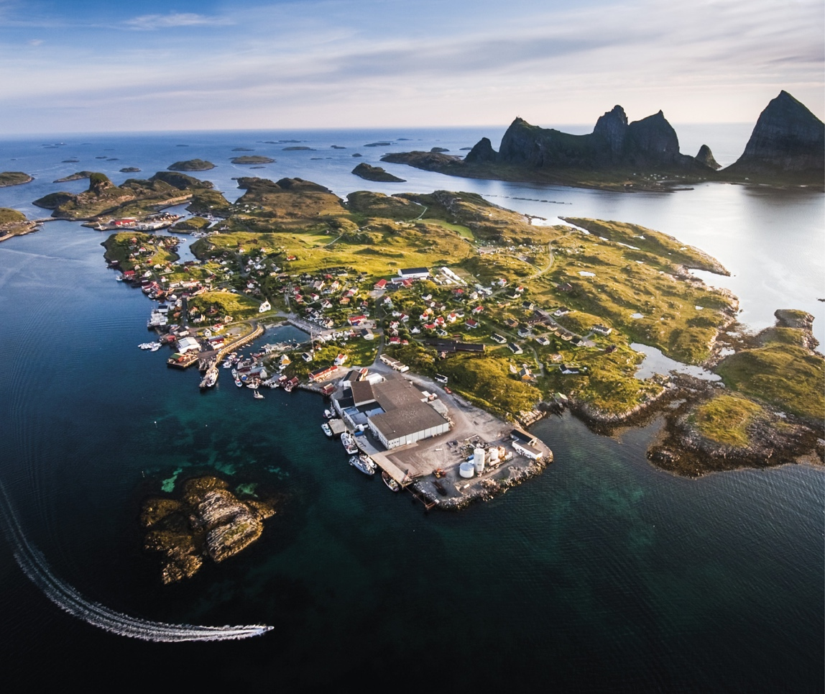
Foto: Hans Petter Sørensen, Far Out Focus
Velferdsteknologi legger til rette for gode liv
Velferdsteknologi kan gi et geografisk mer fleksibelt tjenestetilbud på tvers av sektorer. Bruk av velferdsteknologi kan bedre den enkeltes evne til å klare seg selv i egen bolig og bidra til økt livskvalitet, økt trygghet og større mulighet til å klare seg på egenhånd. Velferdsteknologi kan for eksempel gi bedre tjenester til eldre som bor hjemme, og til pasienter på sykehjem, barn og unge og personer med nedsatt funksjonsevne. Erfaringene fra Nasjonalt velferdsteknologiprogram (2014-2021) viser at velferdsteknologi også kan bidra til mer effektiv bruk av ressurser i helse- og omsorgssektoren i kommunene.
Interessen for å ta i bruk velferdsteknologi har økt betraktelig som følge av koronapandemien. Utprøving av teknologi for å følge opp pasienten hjemme har gitt gode resultater. Helse- og omsorgsdepartementet skal i 2021 ta stilling til den videre nasjonale innsatsen på velferdsteknologiområdet.
Nasjonalt velfedsteknologiprogram
Nasjonalt velferdsteknologiprogram ble etablert i 2013 og inngikk i regjeringens plan for omsorgsfeltet, Omsorg 2020. Målet er at velferdsteknologi skal være en integrert del av tjenestetilbudet i den kommunale helse- og omsorgstjenesten. I 2021 består programmet bl.a. av følgende tiltak:
1. Spredning og innføring av utprøvd trygghets- og mestringsteknologi, som for eksempel innføring av lokaliseringsteknologi (GPS) og elektronisk medisineringsstøtte
2. Utprøving av teknologi som verktøy for digital hjemmeoppfølging i primærhelsetjenesten (herunder fastleger) av personer med kroniske sykdommer.
3. Teknologisk støtte i fritidsaktiviteter for barn med funksjonsnedsettelser og deres foreldre.
4. Utvikling og utprøving av teknologiske verktøy for å motvirke ensomhet blant eldre.
5. Arkitektur og infrastruktur som skal tilrettelegge for informasjonsdeling mellom velferdsteknologiske løsninger og kommunale fagsystemer.

Et godt tilbud av helse- og omsorgstjenester
Alle kommuner skal yte de samme lovpålagte tjenester til innbyggerne, uavhengig av innbyggertall, bosettingsstruktur eller andre kjennetegn. For å sikre bærekraftige helse- og omsorgstjenester med god kvalitet i framtiden, er det nødvendig med faglig omstilling. Regjeringen følger opp dette, blant annet gjennom kvalitetsreformen Leve hele livet, Kompetanseløft 2025 og Demensplan 2025.
En desentralisert sykehusstruktur gir befolkningen god tilgang til spesialisthelsetjenester nær sitt bosted. Funksjoner skal samles når det er nødvendig av hensyn til kvalitet, men desentraliseres når det er mulig for å gi et bredest mulig tilbud med god kvalitet i nærmiljøet. Regjeringen har i Meld. St. 7 (2019-2020) Nasjonal helse- og sykehusplan 2020-2023 satt et mål om å skape det utadvendte sykehus. Det innebærer at pasienter i større grad skal møte spesialisthelsetjenesten hjemme, enten ved hjelp av teknologi eller ambulante tjenester, at spesialister fra sykehus samarbeider med helsepersonell i kommunen på kommunale arenaer, eller at spesialister på store sykehus bistår personell på mindre sykehus nærmere pasienten.
Samarbeid mellom kommunene og helseforetakene kan bidra til mer desentralisert tilgang på spesialisthelsetjenester i regioner med store avstander til sykehus. Flere steder er det etablert større helseinstitusjoner utenfor sykehus som yter spesialisthelsetjenester. Disse er ofte samlokalisert med kommunale helse- og omsorgstjenester, og skaper nærhet til nødvendige helse- og omsorgstjenester. Regjeringen vil bruke teknologiske løsninger og desentralisering av spesialisthelsetjenester, slik at antall pasientreiser går ned og tjenestene tilbys nærmere pasienten. Norge har god akuttmedisinsk beredskap, og de fleste henvendelser om akutt sykdom og skade blir håndtert av legevakt og ambulansetjeneste. Luftambulansetjenesten skal bidra til et likeverdig helsetilbud og er nødvendig for å sikre at pasienter får et moderne behandlingstilbud ved tidskritiske tilstander. En godt utbygd ambulansetjeneste og jordmordekning lokalt er viktig for en velfungerende følgetjeneste for gravide med lang reisevei.
Folkehelse og psykisk helse er satsingsområder
Regjeringen har startet opp et omfattende program for folkehelsearbeid. Programmet skal gå over ti år og bidra til å utvikle tiltak som kommunene kan bruke for å fremme god fysisk og psykisk helse og livskvalitet i befolkningen. Psykisk helse er et viktig satsingsområde for regjeringen.
Regjeringen jobber med utvikling av digitalt mestringsverktøy i kommunene for plager som angst, depresjon og søvnvansker. De neste årene skal verktøyet testes i flere kommuner. Folkehelse og livsmestring er innført som tema i skolen, og regjeringen har økt midlene til helsestasjons- og skolehelsetjenesten. Regjeringen har stilt krav om at alle kommuner skal ha psykologkompetanse og la i 2019 fram en opptrappingsplan for barn og unges psykiske helse.

Beredskap og sikkerhet
Uansett hvor man bor i Norge skal man oppleve trygghet i hverdagen. Samfunnssikkerhetsarbeidet i Norge er organisert som et samvirke mellom ulike offentlige, frivillige og private aktører. Kommunene har en nøkkelrolle i arbeidet med samfunnssikkerhet. De har et generelt ansvar for å ivareta befolkningens sikkerhet og trygghet innenfor sine geografiske områder. Kommunene skal utvikle trygge og robuste lokalsamfunn og har en viktig rolle når det gjelder forebygging, beredskap og krisehåndtering.
Frivillig sektor spiller en viktig rolle for beredskapen i Norge, for eksempel ved flom, skogbrann, forlis eller søk etter savnede personer på sjø og land. Både kommunene og politiet skal samordne seg og samhandle med frivillige organisasjoner som kan bidra i beredskapssammenheng. Frivillige organisasjoner har betydelig kompetanse om beredskapsarbeid. De er viktige samarbeidspartnere når kommunen skal kartlegge risiko og sårbarhet i kommunen, utvikle en overordnet beredskapsplan, øve på den overordnede beredskapsplanen og drive krisehåndtering.
Det er avgjørende at det finnes frivillige rednings- og beredskapsorganisasjoner som kan organisere det lokale engasjementet rundt om i landet. De er til stede i lokalsamfunnet med kunnskap, kompetanse og rett utstyr. De rykker ut med mannskaper og materiell ved små og større ulykker, leteaksjoner, pasientoppdrag utenfor vei, snøskredulykker og andre hendelser. Frivillige ressurser rekrutteres fra lokalbefolkningen. Det sikrer mannskaper som har lokal kunnskap om terreng, vær og føreforhold.
Mer ekstremvær øker flom- og skredfare, noe som gjør energiforsyning og telenett mer sårbare. Regjeringen har derfor styrket arbeidet med å forebygge flom- og skredskader for å skape tryggere lokalsamfunn. Programmet for forsterket ekom skal sikre at utvalgte områder i utsatte kommuner får forsterket mobilnett (kap. 3.1). I styrking av det lokale beredskaps- og sikkerhetsarbeidet må ressursene fra kommunene, Heimevernet/Sivilforsvaret, Røde kors, Norsk Folkehjelp og andre frivillige organisasjoner ses i sammenheng.
Norge har mange rasutsatte veistrekninger. Regjeringen prioriterer derfor rassikring på riksveiene og mindre veier. Staten finansierer også ordningen innovasjonspartnerskap, hvor offentlige og private virksomheter samarbeider om utvikling av innovative løsninger. Troms og Finnmark fylkeskommune har fått tildelt midler til innovasjonspartnerskap for utvikling av en løsning for effektiv deteksjon og varsling av skred over veiene.
Regjeringen vil styrke brannutdanningen med etablering av en ny fagskole for utdanning av brann- og redningspersonell i Tjeldsund i Troms og Finnmark. Dette vil komme hele landet til gode. Skolen starter etter planen opp i 2023. Skolen vil gi et kompetanseløft for brann- og redningsvesenet og brannberedskapen i hele landet. Kommunene vil få tilført viktig kompetanse innen samfunnssikkerhet, risikoplanlegging og risikovurdering. Skolen er et ledd i regjeringens arbeid med å tilrettelegge for at alle kommunene i landet skal ha et profesjonelt og faglig dyktig brann- og redningsvesen.
Regjeringen legger vekt på godt samarbeid mellom nødetatene. God samhandling mellom brann- og redningsvesenet, politiet og helsetjenesten er avgjørende for at oppgavene kan løses på best mulig måte. Regjeringen vil derfor se nærmere på samhandlingen mellom de tre nødetatene, jf. Meld. St. 5 (2020-2021) Samfunnssikkerhet i en usikker verden. Direktoratet for samfunnssikkerhet og beredskap (DSB) og Politidirektoratet (POD) har fått i oppdrag å se nærmere på samhandlingen, herunder ansvars- og oppgavefordelingen mellom brann- og redningsvesenet og politiet. DSB og Helsedirektoratet (Hdir) har fått i oppdrag å vurdere samhandlingen mellom brann- og redningsvesenet og helsetjenesten og POD og Hdir har fått i oppdrag å revidere rundskriv om Helsetjenestens og politiets ansvar for psykisk syke – oppgaver og samarbeid.
Redningsselskapet
Redningsselskapet har siden stiftelsen i 1891 drevet beredskap langs kysten gjennom støtte fra det offentlige og fra private. Organisasjonens visjon er at ingen skal drukne. Redningsselskapet opererer et 50-talls redningsskøyter langs hele norskekysten og på våre to største innsjøer. Redningsskøytene opererer i en kombinasjon med fast ansatte og frivillige godt trente mannskaper. Årlig assisterer de over 18 000 personer til sjøs i vanskelige situasjoner, og i 2020 reddet de 31 liv. Justis- og beredskapsdepartementet har ansvaret for tilskuddsforvaltningen ovenfor Redningsselskapet basert på en rammeavtale mellom staten og Redningsselskapet. Redningsselskapet skal også drive opplysningsarbeid og forebyggende arbeid for å bedre sikkerheten for sjøfarende. Gjennom tilskuddet vil staten bistå i å opprettholde Redningsselskapet sin innsats innen den aksjonsrettede redningstjenesten og det ulykkesforebyggende arbeidet.
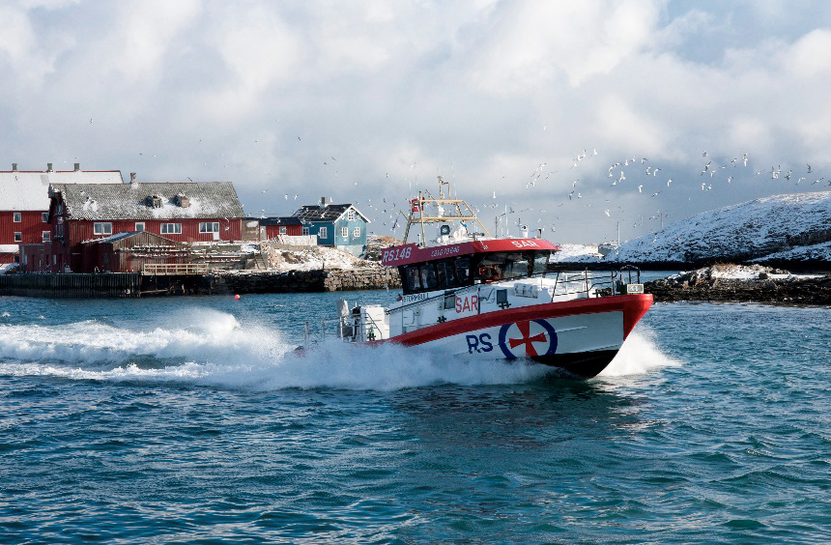
Redningsskøyta RS146 Stormbull på vei ut fra Svolvær. Foto: Redningsselskapet
Et styrket politi
Politireformen sikrer et operativt, synlig og tilgjengelig politi som har kapasitet til å forebygge, etterforske og påtale kriminelle handlinger og sikre tryggheten til innbyggerne. Reformen har gitt mer robuste politidistrikt og operasjonssentraler og større fagmiljø. Det gir gode forutsetninger for å avdekke og bekjempe kriminalitet. Politiet i de største byene og tettstedene har også ansvar for de mindre befolkningsrike kommunene i sine geografiske ansvarsområder. Det lokale politiet i små kommuner skal primært jobbe med forebygging av kriminalitet og ivareta lokalt samarbeid med kommunene.
Det har blitt 2500 flere politiårsverk i politidistriktene de siste syv årene. Gjennom politireformen er det bygget opp spesialiserte fagmiljø. Regjeringen vil styrke de geografiske driftsenhetene mer enn de funksjonelle driftsenhetene på politidistriktsnivå i årene som kommer.
Regjeringen har tilført politiet i Nord-Norge helikopterberedskap ved sivil innleie, og lagt til rette for at Bell 412-helikoptrene på Bardufoss kan fokusere på militære oppdrag.

Forsvaret er viktig for distriktene
Forsvarssektoren er en sentral aktør i distriktene, og i mange av de minste kommunene er andelen forsvarsansatte høy. Sektorens tilstedeværelse i kommunene kan bidra til økt attraktivitet gjennom samarbeid mellom kommunene og virksomhetene i sektoren. Sektoren bidrar til næringsutvikling gjennom kjøp av varer og tjenester lokalt, og styrker også kompetansetilgang, fagmiljø, arbeidstakermobilitet og påvirker området sin attraktivitet som bo- og arbeidssted. Fastboende og næringsaktivitet er i seg selv av sikkerhetspolitisk betydning. Særlig i enkelte grenseområder kan dette sies å være en del av den samlede suverenitetshevdelsen.
For å dekke Forsvarets kompetansebehov er det viktig å få til samarbeid mellom forsvarsektoren og den lokale og regionale kompetanseproduksjonen. Regjeringen vil at Forsvaret i større grad skal inngå kompetansepartnerskap med sivile utdanningsinstitusjoner. På Bardufoss er det etablert et kompetansesamarbeid mellom Luftforsvaret, Kongsberg Defence & Aerospace og Bardufoss videregående skole om utdanning av flyteknikere. Forsvarsdepartementet har inngått en toårig samarbeidsavtale med Midt-Troms regionråd om etableringen av Midt-Troms Karrieresenter. Tilbudet gjelder for utvalgte målgrupper blant personell som tjenestegjør fra Evenes og nordover.
Regjeringen vil videreutvikle Brigade Nord. Brigaden vil ha tyngdepunkt i indre Troms. Oppbyggingen av Finnmark Landforsvar skal bidra til å øke kampkraft og styrke evnen til militært nærvær i Finnmark.
På Evenes har regionale og lokale leverandører så langt konkurrert seg til 80-90 prosent av kontraktene ved utbyggingen av Evenes. Slik gir utbyggingen store ringvirkninger lokalt og regionalt.

Gode boliger og bomiljø
Regjeringen vil legge til rette for gode boliger og bomiljø i distriktene. Tilgang på egnede boliger kan være avgjørende for om folk etablerer seg eller blir boende på et sted. Et lite og ensidig boligmarked er et av flere hinder for rekruttering av arbeidskraft i distriktene. Mange steder er det få boliger til salg eller leie. Prisene på brukte boliger kan være så lave at det ikke lønner seg å bygge nytt, med tanke på senere boligsalg. Dette kan også gjøre det vanskelig for eldre å flytte til mer praktiske og sentrumsnære boliger med kort avstand til viktige servicetilbud, sosiale aktiviteter og omsorgstjenester når det blir aktuelt.
Husbanken har virkemidler som støtter boligbyggingen i distriktene, som lån til utleieboliger eller boligkvalitet. Husbanken kan lempe på kravene om belåningsgrad for disse lånene i områder hvor private banker i liten grad finansierer nybygging. Kommunene kan tildele startlån til privatpersoner som ikke har langvarige finansieringsproblem, men hvor boligsituasjonen hindrer muligheten til å fortsette et arbeidsforhold eller utviklingen av det lokale arbeidslivet. Disse virkemidlene blir best brukt om kommunene har en aktiv boligpolitikk, hvor de kobler stedsutvikling til planer for omsorgstjenester og rekruttering av arbeidskraft. Kommuner med tett samarbeid med næringsliv og utbyggere finner ofte fram til gode løsninger og får realisert flere prosjekter, som kan bidra til et mer variert boligtilbud også på mindre steder.
Kommunal- og moderniseringsdepartementet vil be Husbanken sørge for at adgangen til å ta distriktspolitiske hensyn i långivningen blir bedre kjent, og styrke kunnskapen om hvordan ordningene blir praktisert. Husbanken og Distriktssenteret skal støtte opp om kommunenes arbeid, blant annet ved å vise til eksempler på hvordan boligpolitikk, stedsutvikling og næringsutvikling kan ses i sammenheng.
Lev i Steigen
Steigen kommune i Nordland opprettet i 2016 et prosjekt for å gi flere muligheten til å flytte til Steigen. «Lev i Steigen» skal gjennom lokal mobilisering og markedsføring fronte Steigen som et attraktivt bo- og arbeidssted. Her kan du henvende deg dersom du er på jakt etter bolig, jobb eller trenger informasjon om livet i Steigen for øvrig. De har allerede lykkes godt. I 2020 flyttet 141 mennesker til kommunen.
For å bremse fraflyttingen, ble det i 2014 introdusert en ny utdanningsmodell i Steigen. Det viser seg at distriktsungdom i større grad enn i andre deler av landet velger yrkesfaglige studieretninger. Disse studieretningene har dårligere gjennomføringsgrad enn studiespesialisering. I Steigen får elever i yrkesfag lønn fra første skoledag og er halvparten i bedriften og halvparten på skolen. Da kan ungdommen bli i kommunen for å utdanne seg. Det styrker ungdommenes tilknytning til kommunen og gir samtidig næringslivet etterspurt kompetanse. Kommunen opplever nå at flere unge fra 15-25 år blir boende i Steigen.
Kommunen har jobbet aktivt med utvikling av boligtilbudet, fordi de har hatt utfordringer med å tilby nok boliger til innbyggere og tilflyttere. De har bl.a. bygget små leiligheter, oppfordret eiere av fritidsboliger til å leie ut samt fått tomme hus ut på markedet. Det har gjort at folk kan prøvebo i kommunen.

Regjeringen vil
- sørge for at Husbankens låneordning når flere som ønsker å bygge nye boliger i distriktene
- bidra til å styrke distriktskommuners kompetanse i planleggingen for gode boliger og attraktive bomiljø gjennom samarbeidet mellom Husbanken og Distriktssenteret om utvikling og spredning av kunnskap om god praksis
- se nærmere på samhandlingen mellom de tre nødetatene for å utvikle samvirket ytterligere
- styrke de geografiske driftsenhetene mer enn de funksjonelle driftsenhetene på politidistriktnivå i årene som kommer
- styrke brannutdanningen ved å etablere en ny, offentlig fagskole for utdanning av brann- og redningspersonell i Tjeldsund i Troms og Finnmark
- bruke teknologiske løsninger og desentralisering av spesialisthelsetjenester, slik at antall pasientreiser går ned og tjenestene tilbys nærmere pasienten
- bidra til et mer variert boligtilbud i distriktskommuner gjennom å fortsette å tilby lån fra Husbanken til finansiering av boliger i distriktene
- vurdere virkemidler som kan støtte kommunenes arbeid med å utvikle et bredt tilbud av boliger sentralt i distriktskommuner
- at Forsvaret i større grad inngår kompetansepartnerskap med sivile utdanningsinstitusjoner
- fase inn de 16 nye redningshelikoptrene, «SAR Queen», som vil styrke redningsberedskapen
- etablere en ny redningshelikopterbase i Tromsø og felles operasjon med Sysselmannens helikoptertjeneste, som vil bidra til økt redningskapasitet i nord

Referanser
Forskningsrådet (2020) Havforskningstiåret - Forslag til nasjonal satsing. Rapport.
Granavolden-plattformen (2019). Politisk plattform for en regjering utgått av Høyre, Fremskriftspartiet, Venstre og Kristelig Folkeparti
Helse- og omsorgsdepartementet (2020) Handlingsplan - Demensplan 2025, Helse- og omsorgsdepartementet 2021
Helse- og omsorgsdepartementet (2020) Kompetanseløft 2025
High level panel for a sustainable ocean economy (Havpanelet) (2020) Oceans Solutions That Benefit People, Nature and the Economy. Rapport
Johnsen m.fl. (2019). Biobasert verdiskaping – framtidsperspektiver. Rapport. NMBU.
Klima- og miljødepartementet (2017) Bedre vekst, lavere utslipp – regjeringens strategi for grønn konkurransekraft
Kommunal- og moderniseringsdepartementet (2018) Veileder – Smart spesialisering som metode for regional næringsutvikling. www.regjeringen.no/smartspesialisering
Kommunal- og moderniseringsdepartementet (2019) Nasjonale forventninger til regional og kommunal planlegging 2019-2023
Kommunal- og moderniseringsdepartementet (2020) Alle trenger et trygt hjem – Nasjonal strategi for den sosiale boligpolitikken (2021-2024)
Kommunal- og moderniseringsdepartementet (2021) Fjell- og innlandsstrategi – Nye jobbar skapar vekst og utvikling i fjell- og innlandsregionen
Kommunal- og moderniseringsdepartementet (2021) Strategi for småbyer og større tettsteder som regionale kraftsentre - Sterke småbyer og tettsteder gjør det attraktivt å bo, leve og jobbe i hele landet
KPMG (2020) Hindre for digitale forretningsprosesser. Rapport utarbeidet for KMD
Kunnskapsdepartementet (2021) Strategi for desentralisert og fleksibel utdanning, Kunnskapsdepartementet 2021 (kommende)
Kunnskapsdepartementet (2021) Videre vekst og kvalitet - Strategi for høyere yrkesfaglig utdanning, Kunnskapsdepartementet 2021 (kommende)
Landbruks- og matdepartementet (2016) - Regjeringens bioøkonomistrategi - Kjente ressurser – uante muligheter
Landbruks- og matdepartementet, Helse- og omsorgsdepartementet og Næring- og fiskeridepartementet (2021) Strategi for Matnasjonen Norge.
Meld. St 20 (2019-2020) – Helhetlige forvaltningsplaner for de norske havområdene – Barentshavet og havområdene utenfor Lofoten, Norskehavet og Nordsjøen og Skagerrak , Klima- og miljødepartementet 2020
Meld. St. 10 (2020-2021) Grønnere og Smartere – morgendagens maritime næring, Nærings- og fiskeridepartemetet 2020
Meld. St. 13 (2020-2021) Klimaplan for 2021 – 2030, Klima- og miljødepartementet 2020
Meld. St. 19 (2016-2017) Opplev Norge – unikt og eventyrlig, Nærings- og fiskeridepartementet 2016
Meld. St. 20 (2020–2021) Nasjonal transportplan 2022–2033, Samferdselsdepartementet 2021
Meld. St. 22 (2020-2021) Data som ressurs – Datadrevet økonomi og innovasjon, Kommunal- og moderniseringsdepartementet 2021
Meld. St. 23 (2020-2021). Musea i samfunnet. Tillit, ting og tid. Kulturdepartementet 2020
Meld. St. 28 (2020-2021) Vår felles digitale grunnmur – Mobil-, bredbånds- og internettjenester, Kommunal- og moderniseringsdepartementet 2021
Meld. St. 29 (2020-2021). Helhetlig plan for bevaring av viktige områder for marin natur, Klima- og miljødepartementet 2020
Meld. St. 36 (2020 – 2021) Energi til arbeid - langsiktig verdiskaping fra norske energiressurser, Olje- og energidepartementet 2021
Meld. St. 4 (2018-2019) Langtidsplan for forskning og høyere utdanning 2019-2028, Kunnskapsdepartementet 2019
Meld. St. 5 (2019-2020) Levende lokalsamfunn for fremtiden, Kommunal- og moderniseringsdepartementet 2019
Meld. St. 5 (2020-2021) Samfunnssikkerhet i en usikker verden, Justis- og beredskapsdepartementet 2020
Meld. St. 7 (2019-2020) Nasjonal helse- og sykehusplan 2020-2023, Helse- og omsorgsdepartementet 2019
Meld. St. 9 (2020-2021) Mennesker, muligheter og norske interesser i nord, Utenriksdepartementet 2020
Meld. St. 32. (2018-2019). Et kvotesystem for økt verdiskaping, Nærings- og fiskeridepartemetet 2018
NHOs kompetansebarometer 2020
Nordlandsforskning (2021) Regionale trainée-ordninger: Omfang, bruk og virkninger på rekruttering til bo- og arbeidsmarkeder i distriktene (under publisering)
Nordlandsforskning (2021) Regionale trainée-ordninger: Omfang, bruk og virkninger på rekruttering til bo- og arbeidsmarkeder i distriktene (under publisering).
NOU 2020: 12 Distriktsnæringsutvalget Næringslivets betydning for levende og bærekraftige lokalsamfunn
NOU 2020: 15 Demografiutvalget Det handler om Norge – Utredning om konsekvenser av demografiutfordringer i distriktene.
Nærings- og fiskeridepartementet (2019) – Regjeringen sin strategi for helårige arbeidsplasser
Nærings- og fiskeridepartementet (2019) - Regjeringa sin strategi for auka verdiskaping frå marint restråstoff
Nærings- og fiskeridepartementet (2019) Regjerings oppdaterte havstrategi - Blå muligheter
Nærings- og fiskeridepartementet (2019) Småbedriftslivet - strategi for små og mellomstore bedrifter
Nærings- og fiskeridepartementet (2020) For og med norsk næringsliv - regjeringens handlingsplan for eksport
Nærings- og fiskeridepartementet (2021) Blått hav, grønn fremtid. Rapport
Nærings- og fiskeridepartementet og Kulturdepartementet (2019) - Strategi for kultur og reiseliv – Noreg som attraktiv kulturdestinasjon
Ocean Panel 2020 – Ocean Solutions that Benefit People, Nature and the Economy, 2020. Transformations for a Sustainable Ocean Economy. A Vision for Protection, Production, Prosperity, 2020.
OED og ASD (2018): Veiledning for plan for utbygging og drift av petroleumsforekomster (PUD) og plan for anlegg og drift av innretninger for utnyttelse av petroleum (PAD)
Prop. 121 S (2018-2019) Opptrappingsplan for barn og unges psykiske helse (2019-2024)
Prop. 145 L (2020-2021) Endringar i opplæringslova, friskulelova og barnehagelova (behandling av personopplysingar, fjernundervisning o.a). Kunnskapsdepartementet 2021
Prop. 170 L (2020-2021) Endringer i folketrygdloven og enkelte andre lover. Arbeids- og sosialdepartementet 2020
Prop. 192 S (2020-2021) Kommuneproposisjonen 2022 , Kommunal- og moderniseringsdepartementet 2021
Røberg, K.I.K (2014). Høgskolenes betyding for regional rekruttering til næringsrettede profesjonsyrker. HiOA-rapport nr 7. Høgskolen i Oslo og Akershus.
Samfunnsøkonomisk analyse (2020). Tilgang på boliger i distriktene og rekruttering av arbeidskraft. Rapport 35:2020.
Samfunnsøkonomisk analyse og Vista analyse (2021). Lærdommer fra gode vertskommuner for næringsutvikling. Rapport 03:2021. På oppdrag for NHO og KS
Sørheim, R., et.al . (2021). i Innovasjon i krisetider – innovasjon og omstilling under Covid-19. Notat fra prosjektet «Innovasjon i krisetider».
TØI-rapport 1825/2021
Ungdommens distriktspanel, Hovedrapport (2021): «10 råd fra Ungdommens distriktspanel»
Utenriksdepartementet (2021) Norge i Europa – Regjerings arbeidsprogram for samarbeidet med EU 2021

